REPUBLIQUE ALGERIENNE DEMOCRATIQUE ET POPULAIRE
MINISTERE DE L’ENSEIGNEMENT SUPERIEUR ET DE LA RECHERCHE SCIENTIFIQUE

UNIVERSITE ABDELHAMID IBN BADIS DE MOSTAGANEM
FACULTE DES LETTRES ET DES ARTS

DEPARTEMENT DE FRANÇAIS
ECOLE DOCTORALE DE FRANCAIS
ANTENNE DE MOSTAGANEM

Mémoire de magistère
Option : Science des Textes Littéraires

Des écrits journalistiques au roman
Les bavardages du seul De Mustapha Benfodil

Présenté par : Nezhet BENZIDANE
Sous la direction de : Docteur Miloud BENHAIMOUDA

Jury :
Président : Dr. Mokhtar ATALLAH M.C.A Université de Mostaganem.
Rapporteur : Dr. Miloud BENHAIMOUDA M.C.A Université de Mostaganem.
Examinateur : Dr. Abdelkader GHELLAL M.C.A Université d’Oran.
Examinateur : Dr. Fayçal BENSAADI M.C.A Université d’Oran.

Année universitaire : 2010-2011
Dédicace

A mes parents chéris qui sont à l’origine de toutes mes réussites.

A mes tendres sœurs qui ont été d’un très grand soutien.

A mes très chers frères qui ont toujours répondu présent à mes demandes.

A ma petite sœur et grande amie Abdelaziz Malika.

A mes deux petits poussins Sana Ibtissem et Mohamed Alaa Eddine qui sont
ma raison de vivre.

Remerciement

Au terme de ce travail je tiens à remercier Monsieur BENHAIMOUDA Miloud, Maître de Conférences à l’Université de Mostaganem pour avoir accepté de m’encadrer, et pour son attention et sa modestie. Monsieur Benhaimouda a été toujours à ma disposition pour l’élaboration de ce travail.
Mes sincères remerciement sont aussi adressés à Monsieur le professeur MILIANI Hadj, ainsi qu’à tous les enseignants de l’Ecole Doctorale de Français, antenne de Mostaganem, pour les efforts qu’ils ont déployés durant ces années.
Et enfin, je n’oublierais pas de remercier Madame Medjehed Leila pour m’avoir aidée et inspirée tout au long de mes recherches.

Table des matières

Introduction 6
Méthodologie 11
1- Notre motivation : 11
2- Difficultés rencontrées : 12
3- Présentation du corpus : 13
4- Présentation des écrits journalistiques : 14
5- Présentation du roman Les bavardages du seul : 15

Chapitre 1 : Approche narratologique 19

I. Analyse narrative du roman Les bavardages du seul 19
I.1. Le schéma narratif du roman Les bavardages du seul : 19
I.1.1. Schéma narratif du récit 1 : 21
Commentaire du schéma narratif : 23
I.1.2. Schéma narratif du récit 2 : 24
Commentaire du schéma narratif n° 2 27

II. Analyse des écrits journalistiques : 28
1. L’écriture journalistique : 28
2. Analyse des écrits journalistiques : 29
Conclusion : 37
3. Intertextualité et hypertextualité : 38
3.1 L’intertextualité dans le roman Les bavardages du seul : 39

Chapitre II : Approche thématique. 51
1- Les thèmes dans les écrits journalistiques : 52
2- Les thèmes dans le roman: 56
2.1 . Le thème principal dans le roman : 56
2.2. Les thèmes secondaires : 57

Chapitre III : Cadre spatio-temporel 83
1- L’espace spatio-temporel : 83
1- L’espace dans les écrits journalistiques : 85
2- L’espace dans le roman : 86
3- Les marques temporelles dans le roman : 91
4- Les marques temporelles dans les écrits journalistiques : 92

Conclusion générale : 93
Annexe………………………………………………………………………………………..95
BIBLIOGRAPHIE ….. 116

Introduction

La naissance de la presse arabe, au XIXe siècle, fit ses débuts au Moyen Orient. C’est en arabe que les Egyptiens ont découvert, en 1798, les proclamations de Bonaparte. Ces dernières allaient inscrire de nouvelles pages dans l’histoire des Arabes. Quelques années plus tard, elle fut lancée à Istanbul, à Beyrouth et au Caire. Dès le début, la presse arabe se mêla à un grand mouvement d’idées, qu’on appelait en ce temps là « Nahda » qui signifie renaissance.
Au Maghreb, notamment en Algérie, le développement de la presse se vit confronté à un écueil par les restrictions coloniales. Mais notons que dès 1847, un journal officiel français en langue arabe fut créé à l’initiative des autorités militaires françaises.
La presse maghrébine fut marquée par un bilinguisme étant donné l’occupation française, ce qui était le cas pour l’Algérie (132 ans d’occupation) et pour la Tunisie (75 ans d’occupation).
La presse française, en Algérie, ne rencontra pas d’obstacles vu qu’elle n’était pas soumise à des contraintes, ce qui lui permit d’avoir une position dominante. Au sein du peuple algérien le taux d’analphabétisme était très élevé et la minorité qui étudiait allait dans des écoles françaises, c’est ce qui entraîna un système de francisation.
Al-Mubacher, premier journal officiel bilingue (français-arabe), fut fondé en 1847 par les autorités françaises. Al-Akhbar, qui était un journal publié en français au début, devint bilingue en 1902.
Les premiers journaux fondés par des Algériens étaient en langue française. Nous pouvons citer à titre d’exemple : Le Musulman (1909), L’Etendard algérien (1910).
Les autorités françaises publièrent, en 1913, La France islamique en français et Akhbar al-Harb, en arabe.
Le début du XXe siècle marqua la naissance d’un sentiment nationaliste en Algérie. En 1926, l’Etoile nord-africaine, qui était un mouvement révolutionnaire contre l’occupation, vit le jour à Paris. En 1927, Messali Hadj devint chef de ce mouvement. Ce dernier avait en France, un porte parole en Français, al-Umma et un autre en Algérie, ach-cha’b qui lui était en arabe. A la même époque, un mouvement réformiste religieux s’était manifesté pour développer les thèmes du rapport de l’islam à la modernité. Dès 1919, ce mouvement se manifesta dans le journal bilingue al-Iqdam, de l’Emir Khaled , petit fils de l’Emir Abd El Kader. Ce journal fut remplacé par un autre at-taqaddum en 1923.
En 1943, le parti communiste algérien créa deux journaux Liberté et al Jazair al Jadida. En 1950, les membres du M.T.L.D refugiés à Paris, publièrent un bulletin bilingue clandestin al-Muqawama al-Jazairiya. Le F.L.N remplaça ce journal par al-moudjahid journal en français puis il fut publié en arabe en 1957, mais, il n’avait pas de parution régulière. Ce n’est que le mardi 22 juin 1965 qu’El-Moudjahid a commencé à paraître en tant que quotidien national d'information. Ainsi, après l’indépendance, plusieurs journaux parurent en Algérie ce qui a permis une production diversifiée. Des nouvelles, des poésies et des romans feuilletons ont été diffusés au quotidien dans la presse écrite invitant de ce fait les écrivains à produire dans les journaux.
En Europe, Honoré de Balzac, Mérimée, Musset, Gautier, Stendhal, Sand, furent parmi les premiers journalistes du XIXe siècle. Ces derniers étaient à la base des écrivains. Ils se sont tournés, pour certains d’entre eux, vers le journalisme pour des raisons matérielles.
Les écrivains étaient donc dans l’obligation de passer d’un contexte fictif à un contexte référentiel. Ils devaient, alors, rendre compte du monde en suivant une démarche informative, ce qui était nouveau pour eux, cependant la presse fut aussi le support de nombreuses œuvres de fiction.
En Algérie, Omar Samar est l’un des premiers, voire le premier, journaliste écrivain. Il a lancé en 1893 à Annaba le journal hebdomadaire El Hack avec Kellil Caïd-Layoun et Smaïn Bengui. Samar est l’auteur de Ali ô mon frère ! , premier roman en langue française écrit par un algérien. Ce roman feuilleton fut publié dans le journal El Hack en 1893. Au début de l’été 1894, et après neuf mois de parution El Hack fut interdit par le ministre de l’intérieur sur la demande du préfet de Constantine.
Omar Samar fonde en 1895 avec Simon Leca, l’hebdomadaire L’éclair, qui se nommera par la suite La Bataille algérienne.
Au fil des années plusieurs journalistes algériens se sont mis à l’écriture romanesque, nous pouvons citer à titre d’exemples : Henri Alleg, Benchicou Mohamed Boualem, Bouziane Benachour, Metref Arezki, Adlène Meddi, Taha Djaout, Mustapha Benfodil et bien d’autres.

Mais le romancier peut-il écrire comme un vrai journaliste ? N’est-il pas quelquefois tenté par la fiction ? Le journal ne lui sert-il pas de moyen pour faire œuvre ?
Ce qui n’est pas le cas pour le journaliste de métier qui essaie toujours de nous transmettre le réel tel qu’il le voit, l’observe et nous le décrit.
Pour l’écrivain journaliste l’écriture référentielle est problématique, vu qu’il veut faire œuvre, rajoutant ainsi sa touche personnelle. Mais la description n’en sera que plus vraie, comme l’a si bien dit Diderot:

« Celui-ci est assis au coin de votre âtre ; il a pour objet la vérité rigoureuse ; il veut être cru ; il veut intéresser, toucher, entraîner, émouvoir, faire frissonner la peau, et couler les larmes ; effets qu’on n’obtient point sans éloquence et sans poésie. Mais l’éloquence est une sorte de mensonge, et rien de plus contraire à l’illusion que la poésie. L’une et l’autre exagèrent, surfont, amplifient, inspirent la méfiance. Comme s’y prendra-t-il pour vous tromper ? Le voici. Il parsèmera son récit de petites circonstances si liées à la chose, de traits si simples, si naturels, et toutefois si difficiles à imaginer, que vous serez forcé de vous dire en vous-même : Ma foi, cela est vrai ; on n’invente pas ces choses-là. C’est ainsi qu’il sauvera l’exagération de l’éloquence et de la poésie, que la vérité de la nature couvrira le prestige de l’art, qu’il satisfera à deux conditions qui semblent contradictoires, d’être en même temps historien et poète, véridique et menteur. »

Inconsciemment le romancier se laisse emporter par sa plume. Il est toujours charmé par une mise en fiction du réel. Pour lui, décrire le réel n’en sera que plus beau s’il vient s’y rajouter de la fiction. Il nous décrit le réel, certes, mais tel qu’il le perçoit lui-même, où plutôt, tel qu’il voudrait qu’il soit. La description va de ce fait poser problème à l’écrivain, qui va devoir représenter le monde. Il se verra obligé de laisser de côté l’esthétique, la rhétorique. Il ne s’intéresse désormais plus au beau, mais au quotidien, à l’anodin.
Ainsi, en tant que journaliste, l’écrivain doit être le plus réaliste possible pour que le lecteur soit emporté et ait le sentiment de vivre une réalité. Une description dans un journal peut nous transporter sur les lieux décrits.

« …, comme je lisais dans la Revue une description de Saint-Etienne, ou plutôt comme je visitais cette ville de Saint-Etienne dans un numéro de la Revue ; car je suis sûr maintenant d’avoir vu Saint-Etienne, d’avoir parcouru ses rues noires et retentissantes, à la lueur des forges et au bruit des marteaux, et d’avoir circulé à travers le foule occupée de ses robustes et laborieux citoyens. Il y a plus : je me suis promis de prendre la poste ces jours-ci pour retourner à Saint-Étienne et pour voir le pays de plus près encore ; car il y a quelque chose dans son activité tumultueuse, dans l’originalité de ses mœurs toutes spéciales, dans la physionomie caractérisée de ses honnêtes habitants, qui laisse un long souvenir à l’esprit et à l’âme. ».
Les questions que nous nous posons sont les suivantes : Qu’est-ce qui pousse un journaliste à devenir écrivain ? Ce passage de journaliste à écrivain se fait-il dans un but de dénonciation ? Le journaliste étant soumis à des règles et à des contraintes ne se voit-il pas plus affranchi et donne libre court à son opinion à travers le roman ? Et enfin, le passage de journaliste à écrivain est-il facile ?
Le reportage et le fait divers sont tous les deux considérés comme des genres narratifs. En effet, « on ne peut produire d’information qu’en racontant ». Dans le reportage comme dans le fait divers le journaliste « raconte » une histoire réelle, nous décrit des lieux réels et ceci dans le but d’informer les lecteurs.

« Un fait divers, c’est une histoire en soi : un phénomène de société concentré dans une histoire violente. »

Les journalistes déjà entrainés à l’écriture journalistique ne trouvent donc pas de contraintes en écrivant un roman. Ils ont, pour ainsi dire la plume facile. Nous pensons que l’écriture romanesque, pour un journaliste est une façon de « dire » ce qu’il n’a pas pu « écrire » dans son article.
Dans le roman de Mustapha Benfodil Les bavardages du seul, nous ressentons la colère de l’énonciateur. Il dénonce à travers le roman la lâcheté des terroristes, la terreur au sein du peuple causée par ces gens qu’il qualifie de monstres.
Bon nombre de ses articles ont pour thème « le terrorisme », qui a fait ravage sur le territoire national. Nous nous demandons si le journaliste Mustapha Benfodil s’est contenté de rapporter les faits ou s’il a exprimé son opinion sur les faits. Comment le journaliste-écrivain est-il passé d’un contexte réel à un contexte fictionnel ? Dans quel but ce passage s’est-il effectué ? Le cadre spatio-temporel est-il le même dans les articles et dans le roman ? Les personnages du roman sont-ils inspirés de personnes médiatiques ? En quoi l’auteur s’écarte-t-il de la réalité ? Telles sont les questions que nous nous posons. Nous allons essayer d’y répondre tout au long de notre travail.
Nous pensons que dans le roman, Les bavardages du seul, nous allons retrouver des correspondances avec les reportages et les articles du journaliste Mustapha Benfodil.
L’écrivain, s’est sans doute inspiré de ses voyages dans le désert et des articles qu’il a rédigés sur le terrorisme pour la rédaction de son roman Les bavardages du seul. Deux thèmes que nous retrouvons dans le roman : le Sahara et le terrorisme.
L’écrivain va nous emporter dans un monde réel et imaginaire à la fois. Un monde où le désert aura sa place et où le terrorisme sera le point noir mais toujours est-il que ce monde restera pure fiction.
Mustapha Benfodil va nous faire vivre des moments d’horreur créés par les terroristes et des moments de sérénité grâce au désert.
C’est ce que nous allons essayer de montrer dans notre mémoire qui a pour titre : « Des écrits journalistiques au roman Les bavardages du seul de Mustapha Benfodil. »

Méthodologie

Mustapha Benfodil, jeune journaliste né en 1968 à Relizane, est un reporter au quotidien d’informations El Watan , il est l’auteur d’un premier roman Zarta !, paru aux éditions Barzakh en 2000. En 2004, il reçoit le Prix du Meilleur Roman, pour Les bavardages du seul (Barzakh). Il est également l’auteur des Six derniers jours de Bagdad, (Liberté / Casbah, 2003), de nouvelles, de poèmes et de pièces de théâtre.
Il a travaillé de 1998 à 2006 au quotidien « Liberté », durant cette période Mustapha Benfodil a rédigé plusieurs articles et reportages notamment sur le désert algérien où il s’est rendu à plusieurs reprises et sur les attaques terroristes.

- Notre motivation :
Dans un premier temps nous voulions savoir comment un lieu quelconque était perçu d’un auteur à un autre. Ce qui nous a amené à rechercher des récits de voyage d’auteurs différents dans lesquels on faisait allusion à un même espace.
Ensuite, nous nous sommes intéressés à la description d’un lieu par un même auteur mais dans des textes différents. Nous avons donc pensé à aller voir du côté des écrivain-journalistes.
Nous ne savions pas, au début, lequel choisir. Nous nous sommes rappelés que le 26 février 2009 Adlène Meddi et Mustapha Benfodil sont venus à Mostaganem pour la promotion de leur livre respectif : La prière du maure et L’Itinéraire du chaos (Amoureux).
Nous avons pris l’initiative de faire appel à eux. Nous ayant laissé leurs coordonnés lors de la conférence qu’ils ont tenue à Mostaganem nous avons pu les contacter par e-mail. Nous avons donc envoyé un premier message à Adlène Meddi le 27 mai 2009 le sollicitant de bien vouloir nous orienter vers un journaliste-écrivain qui aurait fait des reportages sur des villes algériennes. Le même jour, nous avons reçu une réponse de la part du journaliste nous demandant de voir avec les reportages sur le désert de Mustapha Benfodil.

Sans hésitation nous nous sommes adressés à Mustapha Benfodil une première fois sans réponse et la deuxième fois (une semaine plus tard) il nous a adressé un e-mail, le 6 juin 2009, s’excusant de ne pouvoir nous venir en aide.

Nous avons donc décidé (quand même) de choisir les articles et les reportages de Mustapha Benfodil ainsi que son roman Les bavardages du seul pour notre étude.

- Difficultés rencontrées :
Avant de commencer notre étude nous nous sommes heurtés à une première contrainte : Le roman Les bavardages du seul n’était pas disponible sur le marché. Nous avons donc été obligés de travailler sur une photocopie du livre.
Ensuite, il nous fallait les articles et les reportages de Mustapha Benfodil. Puisque, le roman date de 2002, nous étions obligés de choisir ceux qui ont été rédigés avant 2002.
Mustapha Benfodil ayant travaillé entre 1998 et 2006 dans le journal Liberté il fallait dans ce cas chercher sur Internet si nous pouvions télécharger ses écrits journalistes.
Autre obstacle : les articles de journaux d’avant 2004 ne sont pas archivés sur Internet. Nous avons donc décidé de nous rendre à Oran, au niveau du journal Liberté pour récupérer les écrits journalistique du journaliste.
Monsieur Mohamdi nous a très bien reçus. Malencontreusement, les journaux ne sont pas archivés à Oran, mais au niveau d’Alger. Il nous a donné l’adresse du journal à Alger et il a contacté une personne par téléphone (Mlle Malika) qui devait nous recevoir une fois là-bas.
Pour gagner un peu de temps, nous avons d’abord écrit plusieurs e-mails aux journaux Liberté et El-Watan (où travaille actuellement M. Benfodil) pour leur demander s’ils pouvaient nous envoyer les écrits journalistiques dont nous avions besoin pour nous éviter le déplacement.
Monsieur, Omar Belhouchet a eu la gentillesse de passer le message à Mustapha Benfodil qui nous a envoyé le message suivant, le Samedi 4 juillet 2009 à 13h05 :

« Chère Nezhet,
J'espère que vous allez bien. M. Belhouchet m'a transmis votre mail d'hier. Mes articles parus avant 2002 sont au niveau des archives du journal Liberté où j'ai travaillé de 1998 à 2006. Si vous faites un saut à Alger, vous pouvez les consulter. Hélas, je ne les ai pas en version numérique mais si j'en trouve quelques-uns, du moins les plus pertinents, je me ferai un plaisir de vous les expédier.
Merci pour cette attention et à bientôt.
Amitiés.
Mustapha »

Afin de ne pas rester sans corpus, nous sommes donc partis à Alger au mois d’août. Au niveau du journal, un jeune homme nommé Karim, s’est mis à notre disposition. Encore une fois les articles et les reportages de Mustapha Benfodil n’étaient pas archivés dans le micro. Par contre il a pu nous donner la liste des articles et des reportages du journaliste-écrivain et leur date de parution.
Ce qui nous a permis de choisir les écrits journalistiques dont nous avions besoin. Nous les avons cherchés un par un dans de gros registres. Mais autre contrainte : il n’y avait pas de quoi faire des photocopies sur place. Nous ne pouvions même pas les faire sortir du journal.
Nous avons donc photographié tout ce qui nous intéressait comme article pour notre recherche et une fois rentrés nous avons pu lire notre corpus, sur ordinateur.

- Présentation du corpus :
Comme nous l’avons déjà souligné plus haut, nous avons choisi pour notre étude, le roman Les bavardages du seul. Dans ce roman, le narrateur nous fait vivre deux récits qui s’alternent pour enfin se rejoindre.
L’un nous rapporte les aventures de Ouali Ben Oualou, un jeune algérien perdu entre son monde imaginaire et le monde réel. Ce personnage va, au cours de ces tribulations, se retrouver « Emir » d’un groupe de terroristes à Gland Land dans les hauteurs du Zaccar.
L’autre récit est celui d’un jeune médecin qui veut connaitre les secrets de la vie et de la mort. L’histoire est racontée par un « Patriarche » oublié par la mort dans les fins fonds du désert.
Ainsi, pour notre étude comparatiste, en plus du roman nous avons ajouté, à notre corpus, quelques reportages du journaliste écrits suite à ses voyages dans le désert et des articles sur le terrorisme.
Nous avons limité notre choix à ceux écrits avant 2002, année de la parution du roman Les bavardages du seul.

- Présentation des écrits journalistiques :
Pour notre étude nous avons choisi les articles et les reportages suivants. Ils sont tous tirés du quotidien national algérien Liberté :

Les reportages :
- Journal d’une traversée de Béchar à Timiaouine. (Liberté, 1er août 2000)
- La misère « exotique » des hommes en bleu (Liberté, 3 août 2000)
- Djanet : l’éden gâché. (Liberté, 22 août 2001)

Les articles :
- Les repentis : cible de choix du GIA. (Liberté, 2 mai 2000).
- Le GIA, ce « cancer transmaghrébin »… (Liberté, 19-20 mai 2000).
- Des villageois massacrés à la hache. (Liberté, 17-18 décembre 1999).
- Miliana : la psychose. (Liberté, 16 février 2000).
- Médéa : psychose au quartier El-Koutab. (Liberté, 16 janvier 2001).
- Une femme, un vieillard, un enfant… (Liberté, 16 février 2000).
- « …ils ont fracassé la tête du bébé Hanane. » (Liberté, 12 février 2001).
- Nuit d’horreur pour Shahrazade. (Liberté, 14 mars 2001).
- Sanglant 5 juillet à Larbaâ. (Liberté, 5-6 juillet 2002).
- La famille El-Amri décimée. (Liberté, 13mars 2001).
- Mitraillés et brûlés après le « f’tour ». (Liberté, 13 décembre 1999).

L’interview :
- « Je jure devant Allah… » (Liberté, 11-12 février 2000)

Les reportages sont au nombre de trois. Ils nous relatent les voyages que le journaliste Mustapha Benfodil a effectués dans le sud algérien.
Les articles quant à eux sont au nombre de onze. Ils nous racontent le quotidien du peuple algérien qui subit les attaques des terroristes.
Pour finir nous avons une interview que Mustapha Benfodil a faite avec l’ex-émir de Katibat Errahmane

- Présentation du roman Les bavardages du seul :
Le roman Les bavardages du seul de Mustapha Benfodil se présente sous forme de deux textes en alternance. A première vue ces derniers semblent indépendants l’un de l’autre. Le héros du premier texte se nomme Ouali Ben Oualou et celui du deuxième Alfred Djelloul Bensimson. En réalité, ces deux héros, ont des liens de parenté mais nous le découvrons un peu plus tard dans notre lecture, vers la moitié, environ, du roman. En effet, Alfred Djelloul Bensimson est le père du roi OBO dans le second récit. Après la lecture de tout le roman nous découvrons que le roi OBO et Ouali Benoualou sont en réalité une seule et même personne.
Le récit en alternance consiste à insérer deux histoires dans un même roman. T. Todorov nous décrit bien le procédé de l’alternance dans la revue Communication :
« Il consiste à raconter les deux histoires simultanément, en interrompant tantôt l’une tantôt l’autre, pour la reprendre à l’interruption suivante »
Plusieurs écrivains ont utilisé ce procédé dans leur roman, nous pouvons citer à titre d’exemples : Désert de Le Clézio, ou encore Le Conte du Graal de Chrétien de Troyes que J.M. Adam cite comme exemple dans Le texte narratif :
« L’exemple du roman de Chrétien de Troyes mérite d’être développé, car les aventures séparées mais entrelacées des deux héros comportent, en profondeur, un évident rapport (ce qui est souvent le cas dans ce genre de récits alternés). »
Dans Les bavardages du seul, les récits sont narrés à des périodes différentes de l’histoire. C’est pour cette raison que nous ne savons pas, au début, que le roi OBO et Ouali Ben Oualou ne font qu’un.
Pour qu’il n’y ait pas de confusion, nous nommerons « récit 1 » le texte qui a pour héros Ouali Ben Oualou, étant donné que l’auteur commence par ce texte, et « récit 2 » le texte qui a pour héros le roi OBO.
Mustapha Benfodil a utilisé des caractères différents pour l’écriture des deux récits. Et ce pour que le lecteur puisse savoir qu’il passe d’un texte à l’autre.
Pour le récit 1 l’auteur a utilisé le caractère Times New Roman et pour le récit 2 il à utilisé le même caractère mais en italique.
Le roman est un récit de 505 pages. Il est divisé en deux grandes parties : Livre premier et Livre second (ce dernier commence à la page 245). Chacun de ces livres débute par un titre suivi d’un quatrain de Omar Khayyâm.
Chaque livre est divisé en trois parties. Ces dernières commencent, elles aussi par un titre suivi d’un quatrain de Omar Khayyâm. Ensuite, il laisse place au récit. M. Benfodil commence toujours par le récit 1 qui est, lui, précédé d’un titre et divisé en cinq parties (numérotées de un à cinq).

Le récit deux contient, lui aussi, plusieurs parties mais il n’est pas précédé de titre (comme pour le récit 1). L’auteur utilise seulement une lettre.

Ainsi dans une partie nous avons :
- (Un titre + quatrain de Omar Khayyâm) + (un titre + Récit 1) + (une lettre + Récit 2) + (un titre + Récit1) + (une lettre + Récit 2) et ainsi de suite…
En ce qui concerne le récit1, nous soulignerons qu’on y retrouve plusieurs genres littéraires. Nous avons à titre d’exemple à la page 439 l’insertion d’un conte.
« Il était une fois une jeune femme qui venait agrémenter de ses charmes...[…].
« Un jour, il fit une découverte qui le fit entrer dans une sourde colère… » (L.B.D.S, pages 439 et 440).

Certaines parties du récit1 comportent des articles de presse :
- URGENT : LA FILLE DU « GENERAL INVISIBLE »
KIDNAPEE. (L.B.D.S, page 83).
- URGENT : UN HELICOPTERE DE L’ARMEE DE L’AIR
ALGERIENNE S’ECRASE EN MEDITERRANNEE (L.B.D.S, page 165).
- URGENT : PLUS DE 300 PERSONNES TUEES DANS DES
AFFRONTEMENTS A ALGER. (L.B.D.S, page 319).
- LE « SANCTUAIRE DES MARTHYRS 49 MORTS. (L.B.D.S, page 463).

Nous avons aussi l’emboîtement, toujours dans le récit1, de passages qui font partie du journal intime de Sarah la captive des terroristes. Ces passages ont pour titre « Journal d’enlèvement », nous les retrouvons aux pages : 105, 131, 139, 143, 151, 190 et 211.
Comme nous l’avons déjà dit le récit 2, quant à lui, est précédé d’une lettre. Nous avons remarqué que ces lettres n’étaient pas prises au hasard. En effet, une fois toutes les lettres rassemblées nous avons obtenu la phrase suivante :

JE TE AIME DONC JE SUIS

Le récit 2 débute toujours par un chapeau qui met le lecteur en situation et se termine par un passage où le narrateur s’adresse au lecteur pour prendre congé de lui, tout en laissant ce dernier languissant de connaître la suite de l’histoire.
Ceci nous fait rappeler un peu « Les contes des mille et une nuits » où Shéhérazade, prenait congé du sultan Schahriar en interrompant le récit pour le reprendre le lendemain.

Chapitre 1 : Approche narratologique

- Analyse narrative du roman Les bavardages du seul
Nous allons débuter notre travail par une analyse narrative du roman Les bavardages du seul de Mustapha Benfodil. Le but de cette étude est de dégager les différentes séquences qui constituent le roman afin de montrer que le journaliste-écrivain Mustapha Benfodil à repris dans son roman plusieurs événements qui ont fait l’objet de ses écrits journalistes.
Nous essaierons, dans un premier temps, de les mettre en valeur (dans le roman et dans les écrits journalistiques) puis, dans un deuxième temps de souligner de quelle façon ces événements ont été repris, comment il les a inscrits dans un cadre romanesque et enfin dans quel but.
Ceci nous permettra de savoir si le journaliste-écrivain Benfodil a utilisé le roman pour « dire » ce qu’il n’a pas pu « écrire » dans ses articles.

I.1. Le schéma narratif du roman Les bavardages du seul :
Nous ne pouvons aborder une étude narrative sans avoir préalablement fait un schéma narratif. Pour ce faire nous avons choisi la grille de Labov et Watlesky. Notre choix s’est fixé sur cette grille étant donné qu’il y a plusieurs déclencheurs dans notre roman et ce schéma nous permettra de mieux percevoir les étapes de notre récit. La construction du récit, telle que présentée par Labov et Waletzky (1967), participe à la structure de l'information en découpant le récit en différentes étapes narratives.

Le schéma de la grille de Labov et Waltezky se divise en sept parties :
PNo, PN1, PN2, PN3, PN4, PN5, et enfin une dernière partie qui se nomme « Moral ou chute »
PNo : C’est la partie qui nous met en situation. Elle se présente sous forme de préface ou d’un résumé. Le résumé correspond à une phrase ou à une série de phrases qui permet de synthétiser l’histoire.
PN1 : C’est la situation initiale. Elle nous présente les protagonistes, la date et le lieu du déroulement de l’histoire.
PN2 : Elle nous indique quel est le premier déclencheur et d’où vient la complication.
PN3 : Elle se présente sous forme d’une suite d’actions. C’est le cœur de l’histoire.
PN4 : Cette partie présente deux cas : soit le récit s’achève et on parlera de résolution ; ou bien un autre déclencheur intervient et elle sera suivie d’une autre suite d’actions. Il faut noter que dans un récit nous pouvons avoir plusieurs déclencheurs.
PN5 : C’est la situation finale du récit.
Morale ou Chute : Dans cette partie on précise si le récit s’achève avec une morale ou une chute.

Toutes ces parties constituent le schéma de la grille de Labov et Waltezky D’où le schéma ci-dessous :

Le schéma de la grille de Labov et Waletsky

PNo PN1 PN2 PN3 PN4 PN5 Morale
Entrée Situation Complication Les actions Résolution Situation ou
Préface initiale Déclencheur I Déclencheur II finale Chute
(Résumé)

En utilisant ce schéma nous allons pouvoir relever toutes les similitudes que peut présenter le roman Les bavardages du seul avec les écrits journalistes de Mustapha Benfodil.
Etant donné que le roman est un récit en alternance nous sommes donc dans l’obligation de faire deux schémas narratifs. Nous nommerons le premier schéma « Schéma narratif du récit 1 » pour le texte écrit en Times New Roman et « Schéma narratif du récit 2» pour le récit écrit en italique dans le roman

I.1.1. Schéma narratif du récit 1 :
PNo :
- Ouali Benoualou est un jeune homme de trente ans. Il part de chez lui pour découvrir le monde. Des terroristes le prennent pour leur chef. Abou Kalypse, le vrai chef est la photocopie de Ouali. L’armée, lors d’une attaque au camp, va capturer Ouali qui sera soumis à la torture. Un vieillard est toujours là pour le soulager. Ouali va devoir sauver Alger des mains d’Abou Kalypse.

PN 1 : Situation initiale.
- Ouali Benouali vit tranquillement au sein de sa famille. Il dort sur le balcon en compagnie d’un cafard, d’une souris, d’une fourmi et d’une hirondelle.

PN 2 : Le déclencheur :
- Farid reproche à son frère Ouali de ne pas travailler
- Omar Khayyâm lui récite un quatrain sur la beauté de la vie.

PN 3 : Les actions.
- Ouali quitte la maison.
- Rencontre avec Amar Benamar.
- Kidnapping de Ouali par les terroristes.
- Ouali est confondu avec le chef des terroristes et change la vie du camp.
- Sarah, une captive, est mise à sa disposition.

PN 4 : Déclencheur II : Le retour du vrai chef Abou kalypsse.
Les actions :
- Il retrouve Ouali, qu’il a cherché partout.
- Ouali va être exécuté.
- Le camp est attaqué par l’armée.
- Ouali et Sarah sont libérés.
- Ouali est mis en prison et torturé.
- Raja et Sarah veulent en savoir plus sur Ouali.
- Ouali devient champion de basket-ball, il vit à New-York.

Déclencheur III : Le vieillard informe Ouali du danger qui guette Alger.
Les actions :
- Retour de Ouali à Alger
- Il retrouve sa mère adoptive, Ma Mabrouka. Elle lui raconte son histoire.
- Il se rend à Tataouine pour recevoir l’oracle.
- Abou Kalypse s’empare d’Alger, Blida et Tizi-Ouzou.

PN5 : Situation finale :
- Ouali Benoualou, avec l’aide de ses compagnons (fourmis, cafards, souris et hirondelles), libère Alger.

Commentaire du schéma narratif :
Le roman se déroule durant une période difficile en Algérie. Il débute vers 1997 et s’achève en 2007. Une période où les terroristes semaient la terreur dans les villes, les villages et les douars algériens.
Le premier chapitre commence par une date, celle de l’anniversaire de Ouali Ben Oualou, le personnage principal. Il a trente ans, à la fin du récit il en aura quarante, dix années durant lesquelles il va découvrir la réalité et les dangers du monde extérieur, lui qui vivait paisiblement sur son balcon sens avoir eu de contacts externes. Il ne sait rien de la vie, mis à part ce qu’il a lu dans une encyclopédie. Mais la réalité est toute autre.
Ce jeune homme, qui excelle dans tous les domaines sans même le savoir, va devoir subir l’injustice de l’autre. Ce personnage, nommé Ouali qui signifie « le saint » est d’une grande pureté, un gros bébé qui devant le danger, recherche refuge dans le sommeil. L’innocence, la pureté, le bien va devoir faire face au « Mal ». Combattre ce mal qui menace l’humanité.
Dès la sortie de Ouali dans les rues algéroises, les problèmes commencent. Les actions vont se succéder, jusqu’à la confrontation de Ouali L’Idiot, qui devra libérer Alger et d’Abou Kalibsse Le Terrible, qui a semé la terreur et veut faire de l’Humanité son esclave.
Le schéma nous expose le combat des terroristes assoiffés de sang et de pouvoir. Telle la secte des assassins de Hassan Sebbah (surnommés les Hashaschînes), les Glandeurs de Abou Kalibsse (surnommés dans le texte les Techachines) réfugiés dans les hauteurs du Zaccar, vont tuer, voler, et violer.
Le schéma narratif met en scène le parcours d’un jobard qui va se trouver dans différentes situations tout au long de sa découverte du monde. Il y vivra des moments paisibles et d’autres plus périlleux, nonobstant, toujours sous la main protectrice du Vieillard.
Le récit est narré dans une ambiance marquée par l’ironie. Une continuité linéaire caractérise ce récit où les événements vont se suivre pour en assurer la progression. Plusieurs événements réels y sont parfaitement inclus.
Explications et histoires vont se succéder à travers le récit. Une richesse de connaissances, le roman nous fait voyager dans différentes périodes de l’Histoire de l’Humanité.
Néanmoins, nous ressentons tout au long du récit une certaine colère du narrateur contre les terroristes et contre l’ordre établit. Nous avons, également souligné, à travers notre lecture du roman la présence de l’ironie.

I.1.2. Schéma narratif du récit 2 :
PNo : Résumé :
- Djelloul Alfred Bensimson très brillant élève devient médecin. Après le décès de son épouse, il parcourt le monde à la recherche d’une réponse au mystère de la vie et de la mort, il y parvient mais il en perd toutes ses fonctions sensorielles.

PN1 : Situation initiale :
- Djelloul Alfred Bensimson est un grand médecin. Il est marié à Diana.

PN2 : Déclencheur I
- Mort de la femme de Bensimson.

PN3 : Les actions :
- Alfred Djelloul Bensimson veut se suicider mais il n’y parvient pas. Il est toujours sauvé par un miracle.
- Il parcourt la terre à la recherche d’une réponse au mystère de la vie et de la mort.
- Il est fait prisonnier par les hommes de Moulay Baldazar.
- Le Gouverneur ( Baldazar) met à sa disposition une partie de son palais et quelques serviteurs pour qu’il puisse faire ses recherches, et se les accaparer par la suite.
- Bensimson rencontre Leila l’épouse de Baldazar.
- Ils tombent amoureux l’un de l’autre.
- Ils partent s’établir à Tataouine.

PN4 : Déclencheur II :
- La fuite des deux amants.

Les actions :
- Baldazar rassemble une armée pour poursuivre les amants.
- Il demande l’aide de Tabaylisse, sa première femme, une sorcière.
- Baldazar attaque Tataouine
- Baldazar ne retrouve pas Alfred Djelloul Bensimson.

Déclencheur III :
- La naissance du roi OBO.

Les actions :
- Leila confie son fils à Mandarine, sa servante.
- Leila meurt après son accouchement.
- Mandarine quitte l’oasis
- Tabaylisse déterre Leila utilise son placenta pour donner naissance à Zalzamiche le jumeau de OBO.
- Tabaylisse élève Zalzamiche tandis que Mandarine s’occupe de OBO.

Déclencheur IV :
- Moulay Baldazar veut avoir la prophétie.

Les actions :
- Il envoie son fils Zalzamiche tuer OBO.
- Zalzamiche tombe amoureux de Sarah.
- Il est dérouté de sa mission, il revient au manoir.

Déclencheur V :
- Son père lui raconte son histoire avec Leila.

Les actions :
- Sa haine pour OBO augmente.
- Il retrouve son clone et va le tuer.
- OBO est sauvé par l’armée.
- Zalzamiche réussit à se sauver en se transformant en corbeau.

Déclencheur VI :
- Zalzamiche attaque la citée du milieu.

Les actions :
- Le patriarche envoie OBO la libérer.
- OBO libère la citée du milieu.
- Il tue Baldazar, Zalzamiche et Tabaylisse.
- OBO détruit le Manoir de Baldazar, enterre sa mère à Tataouine et retrouve son père.

PN5 : Situation finale :
- Le roi OBO épouse Sarah.
- Son père perd toutes ses fonctions sensorielles.

Commentaire du schéma narratif n° 2
Le schéma narratif du récit2 met en scène le désespoir d’un homme que la mort ne veut pas emporter. Curieux d’en connaître les secrets, il parcourt le monde pour trouver des réponses à ses questions. Ces dernières se trouvent dans un manuscrit bien gardé dans une grotte du Tassili.
Le récit, qui se veut être un conte, nous est narré par le patriarche de Tataouine, petite oasis perdue dans le Sahara. A travers ce conte le narrateur nous fait voyager dans le temps. En effet, il fait plusieurs pauses dans son récit pour laisser place à l’Histoire de l’Humanité. Cette histoire, à laquelle il a participé, nous est exposée toute entière tout au long du conte.
L’Humanité va se trouver menacée par le « Mal » qui est représenté, dans le conte, sous forme d’un être humain « Baldazar » gouverneur de Fès (Maroc). Avide de pouvoir, ce dernier détruira tout sur son passage pour retrouver le docteur et s’accaparer de la prophétie. Cette prophétie qui lui permettra de gouverner sur le monde entier. Venu du Maroc Baldazar poursuivra le docteur Bensimson jusqu’à Tataouine (Sahara). C’est dans cette oasis que le docteur Alfred Djelloul Bensimson trouvera refuge pour terminer son manuscrit. Et c’est aussi là que naîtra OBO le fils du médecin et le sauveur de l’Humanité.
Tataouine est décrite comme étant un lieu paisible et serein. Un lieu où le « bien » pourra régner. Tataouine représente la « vie », une euphorie qui est menacée par la « mort », la destruction, qui cette fois vient du Maroc.
Tout au long du conte les quêtes vont s’enchaîner pour nous montrer à la fin que le « bien » triomphe toujours sur le « mal ».

- Analyse des écrits journalistiques :

1. L’écriture journalistique :
C’est en fonction du type de communication qu’il désire établir que le journaliste choisit un genre journalistique pour chacun de ses articles. Les genres journalistiques sont des catégories utilisées par les journalistes pour caractériser la forme que prendra leur texte.
Les formes ainsi que leurs fonctions sont différentes d’un genre à un autre, néanmoins, tous les articles ont pour objectif d’informer le public en exprimant une opinion, en résumant une nouvelle.
Parmi les genres journalistiques nous pouvons citer le reportage, l’interview, l’enquête, le portrait, l’éditorial, le billet, la brève, le compte rendu, l’analyse, et la critique.
L’écriture journalistique est porteuse d’information, elle a une fonction référentielle. Le journaliste doit non seulement donner des informations, mais ces dernières doivent être précises afin que les lecteurs puissent les comprendre sans difficultés. Les articles sont de ce fait clairs, concrets et accessibles à tous. Le journaliste sait très bien que ses lecteurs ne sont pas tous du même niveau intellectuel. En effet, d’un lecteur à un autre la lecture est différente. La façon et la facilité de lecture sont différentes.
L’article est composé de plusieurs éléments :
Le titre : il est porteur d’information qui, pour inciter le lecteur à la lecture, doit être attractif. Certains articles comportent un chapeau. Ce dernier résume et situe le sujet.
La première phrase de l’article joue un rôle très important. Elle doit ferrer le lecteur, le saisir.
Les premières phrases de l’article doivent être porteuses de l’information principale.
Les images et/ ou les citations viennent éclaircir le récit.
La chute dans un article à pour rôle de donner à penser à sourire, ce n’est pas une conclusion.
Le lecteur parcourt d’abord des yeux le journal avant de s’attarder sur tel ou tel article. Une photo, un titre, un mot clé peuvent attirer un lecteur. Comme le précise si bien Albert Londres :
« Notre métier n’est pas de faire plaisir, non plus de faire du tort. Il est de porter la plume dans la plaie. »
Pour notre corpus nous avons choisi de travailler sur des articles et des reportages du journaliste Mustapha Benfodil. Nous allons commencer par l’analyse de ces articles pour relever les événements qui ont été relatés par le journaliste.

2. Analyse des écrits journalistiques :
Tous les écrits journalistiques, qui constituent le corpus, sont extraits du journal quotidien algérien Liberté. Quatre associés ont contribué à la création du journal Liberté - trois journalistes professionnels : Ahmed Fattani, Hacène Ouandjelu, Ali Ouafek et un homme d’affaires Issad Rebrad.
Le quotidien Liberté, est un journal d’expression française qui porte la devise « Le droit de savoir et le devoir d’informer. » Liberté occupe l’une des premières places de la presse nationale tant par le tirage que pour la pertinence et la crédibilité de ses écrits.
Les articles que nous avons choisis pour notre étude sont rédigés par le journaliste Mustapha Benfodil. Ils sont à caractère informatif. Ils apparaissent tous dans la rubrique L’actualité en question à la page 2 et/ou 3.
L’analyse des écrits journalistiques nous permettra de montrer comment le journaliste Mustapha Benfodil transmet l’information aux lecteurs et par la suite comment le journaliste est passé du réel au fictif.
Pour analyser un article de presse, il faut d’abord relever les éléments qui constituent l’article comme : La rubrique, le titre, le chapeau, les encadrés, la photo.

Le premier article
Il a pour titre « …ils ont fracassé la tête du bébé Hanane.». Cet article est paru le 12 février 2001 dans la rubrique L’actualité en question en page 3.
Le titre est écrit en gros et gras, il attire l’attention du lecteur par son caractère macabre (…fracassé la tête du bébé…).
Cet article contient un chapeau qui, lui aussi, est écrit en gras. Le journaliste y ajoute des informations sur le lieu et les victimes.
Deux encadrés : « Entre la décharge et le cimetière » et « Je me suis jetée dans le ravin ». Le premier nous donne des informations sur le lieu du massacre. Le deuxième est le témoignage de l’une des rescapées.
Une photo complète l’article, elle représente une maison écroulée au milieu de nulle part. Des enfants debout regardent la maison dont la toiture est carbonisée. La photo a pour titre : « Le lieu du drame ».
Le journaliste a assisté aux funérailles à Berrouaghia. Le point qui attire l’attention de prime abord dans l’article, c’est le nombre de petits cercueils qui précèdent le cortège funèbre. Dans le titre, le chapeau et au début de l’article le journaliste insiste sur le fait que plusieurs enfants ont été tués.
Le lieu est aussi mis en évidence. En effet, le journaliste par la description des lieux nous montre que les terroristes ont frappé en pleine misère. Les victimes sont des personnes qui habitent dans des ghettos, où il n’y a même pas d’électricité. C’est un bidonville qui est situé entre un cimetière et une décharge publique.
Le vocabulaire utilisé pour décrire les lieux renvoie au thème « misère » :
- Le quinquet.
- Aucune ressource.
- Ghetto.
- Baraques.
- Bidonville.
- Cabane, etc…
L’animosité de l’acte est mise en valeur. Le journaliste le souligne en écrivant :
- « A noter que les victimes ont été exécutées par balles et certaines auraient été carbonisées. »
- [père]..a perdu les deux yeux et souffre d’un traumatisme crânien. Une autre femme a les yeux crevés.
Autre point soulevé dans cet article, le journaliste rapporte plusieurs discours direct où les énonciateurs (habitants de la région) sont contre le Wiam.
Les noms des victimes sont cités, Mustapha Benfodil ne cache pas l’identité des victimes. Il ne les représente pas par des initiales comme c’est le cas dans plusieurs articles de presse.

Le deuxième article :
Le titre : « Nuit d’horreur pour Chahrazade » paru le 14 mars 2001 en page 3, dans la rubrique L’actualité en question. Le titre est précédé d’un autre titre plus petit « 11 personnes massacrées à Tipasa ».
Les titres nous donnent un aperçu sur le sujet, le lieu et le nombre de victimes.
Un chapeau suit le titre, il est écrit en gras. Le journaliste évoque d’autres massacres dans d’autres lieux. Il donne le bilan : 26 morts.
Dans le chapeau Mustapha Benfodil utilise la phrase suivante :
« …26 morts, 26 morts de plus, 26 morts de trop. »
La répétition est utilisée dans le chapeau. Le journaliste a utilisé un adverbe d’intensité (plus) suivi d’un adverbe qui montre l’excès (trop).
La photo nous montre un petit cercueil porté par des hommes. Elle a un titre : « Enfant porté dans une caisse. Ainsi se brise le rêve de Chahrazade ».
Les événements se sont déroulés à Tipasa-ville à l’entrée de la ville plus précisément à 300 mètres de la résidence de Mme le Wali. 11 personnes d’une même famille ont été tuées à l’arme blanche. Parmi les victimes une petite fille de 6 mois Chahrazade, deux autres enfants (6 et 8 ans) et deux vieilles personnes (89 et 74 ans).

Troisième article :
Cet article est paru le 13 mars 2001 dans la rubrique L’actualité en question.
Titre : « La famille El-Amri décimée ».Il est précédé d’un autre titre : « 8 morts et un blessé au douar Sidi-Khelifa (El-Affroun).
Le chapeau, en gras, complète le titre.
Une photo accompagne l’article, elle représente deux femmes enlacées qui pleurent les morts. Le titre de la photo est : « Larmes de sang et d’impuissances. Khalouni n’choufou ! »
Le journaliste utilise la phrase suivante : « nous sommes cette fois à El-Affroun. Oui. Cette fois encore…. »
Il souligne par cette expression que les attaques terroristes ont été nombreuses durant cette période et qu’elles se sont produites à des endroits différents.
Le thème de la « misère » (pauvreté) revient dans cet article. Mustapha Benfodil utilise la répétition pour insister sur le fait que la famille EL-Amri est pauvre.

Quatrième article :
« Une femme, un vieillard, un enfant… » paru le 16 février 2000 dans le journal Liberté. Le titre est précédé d’un autre titre plus petit : « avec les laveurs de morts. ».
Le chapitre annonce le nombre de morts et le caractère de l’acte (L’ignominie de l’acte).
Dans l’article le journaliste décrit une scène qu’il a vécue à la morgue de l’hôpital de Khemis Méliana. Dans cet article Mustapha Benfodil insiste sur la lâcheté des terroristes.

Cinquième article :
« Mitraillés et brûlés après le « f’tour ». Le titre annonce la barbarie de l’acte et le temps (ramadhan).
Le chapitre donne plus d’informations sur l’atrocité de l’acte.
La photo a pour titre « Le cimetière de Sidi Yahia, hier : les obsèques des victimes ». Elle représente un groupe d’hommes dans un cimetière autour de deux cercueils.
L’article met l’accent sur le nombre de victimes et surtout sur l’atrocité du massacre (15 personnes brûlées vives…). L’événement s’est produit à Sidi Madani près de la Chiffa. Le journaliste insiste sur le fait que l’événement s’est produit non loin des forces de l’ordre : « De part de d’autre de la route, il y a des postes de contrôle à 500 mètres du lieu de l’attentat, il y a les gardes communaux. »
Nous avons dans l’article une intervention du journaliste : « Assez ! Trop dur ! … » . Mustapha Benfodil intervient en s’adressant aux lecteurs.

Sixième article :
L’article suivant a pour titre : « Médéa : psychose au quartier El-Koutab », il est paru le 16 janvier 2001 dans la rubrique L’actualité en question, en page 3.
Un autre titre précède le grand titre : « Après le massacre d’une famille dimanche dernier. ». Les titres nous donnent des informations sur le lieu et le fait.
Un chapeau dans lequel le journaliste donne le nom d’un rescapé (le père) qui pense à la vengeance.
Une photo : Une femme montre les impacts de balles sur une porte. Elle a pour titre : « La femme d’une des victimes montrant les impacts de balles. ».
Un encadré : « Dem benti ». Le père de famille ne veut pas se séparer du tapis sur lequel sa fille est morte. Il explique comment sa fille s’est battue pour ne pas être souillée par les assassins.
Le massacre s’est déroulé dans un bourg à la bordure de Médéa.
Le journaliste évoque, dans cet article, la pauvreté des victimes : « La famille Metidji, victime du carnage, occupe un gourbi ».
Un autre point soulevé par Mustapha Benfodil sur les lieux du massacre. L’attentat s’est déroulé entre un barrage de policier et un détachement militaire.
Le journaliste sensibilise le lecteur en utilisant la phrase suivante : « Il serre son livret de famille à défaut de serrer les siens ».
Il qualifie les terroristes de « prédateur », il leur donne aussi le nom de « fou de Dieu » et d’ « assassins ».
Les assassins ont tué, sans pitié les enfants et leur mère qu’ils avaient cachée. Ils ont aussi voulu violer les filles du vieux Metidji, mais elles se sont battues jusqu’à la mort.

Septième article :
Titre : « Miliana : la psychose ». Devant le titre nous en avons un autre, plus petit, « Devant l’acharnement des terroristes sur la région ».
Les informations données dans les titres portent sur le lieu des attaques terroristes, qui sont fréquentes dans la région de Miliana.
Dans le chapeau le journaliste nous informe sur le lieu et le nombre des victimes (15 victimes).
Une photo complète l’article. Elle représente un groupe d’hommes dans un cimetière et derrière eux un cercueil vide. Le titre de la photo : « Cimetière Sidi Sebâa (Zougala). Inhumation d’un jeune innocent et de son père ».
Le carnage s’est produit entre Khemis et Méliana. Deux minibus ont été attaqués par des terroristes. Ce qui a causé la mort à 15 personnes.
Dans cet article nous pouvons remarquer que le journaliste a répété à plusieurs reprises le mot « innocent ».
Sur les lieux le sang coulait de partout « …des rigoles de sang ». Le thème qui est dominant est « la mort ».

Huitième article :
L’article a pour titre : « Le GIA, ce « cancer transmaghrébin » … » précédé du titre : Ces frontières qu’on disait « hermétiques ».
Article daté du 19-20 mai 2000 dans le journal Liberté. Il est présenté en trois colonnes, il ne prend qu’une partie de la page.
L’article a une fonction informative. Le journaliste informe les lecteurs qu’il n’y a pas de terroristes qu’en Algérie mais aussi au Maroc.
Pour la Tunis comme pour le Maroc il n’y a de terroristes qu’en Algérie. En effet, les Tunisiens comme les Marocains ont toujours nié avoir des terroristes chez eux.
Mais, Tunis vient de reconnaitre que le terrorisme n’a pas de frontière. Tout le Maghreb est concerné, et non pas l’Algérie toute seule. Même le Maroc a ses terroristes, huit marocains ont été arrêtés, le 7 mai, pour avoir soutenu le GIA quant au pillage d’un village.
Hassan II a toujours nié, lui aussi, qu’il y avait des terroristes dans son pays jusqu’au jour où le journal Le soir de Belgique dans sa livraison du 22 mai 1998, parle de GIA marocain, le GICM.

Neuvième article :
Titres : Les « amnistiés » de plus en plus visés par les groupes armés
Les repentis : cible de choix du GIA
L’article est paru le 2 mai 2000, dans la rubrique L’actualité en question dans le journal quotidien Liberté.
Un chapeau : Le journaliste nous informe sur le nombre d’anciens terroristes tués par leurs ex-compagnons. La raison est qu’ils sont pour eux des « traîtes ».
Les terroristes s’attaquent à leurs anciens compagnons. Ces derniers, s’étant rendus, ont été blanchis par l’Etat.
Les « ex-terroristes » ont été enlevés de leur douar (Zouaoura, Djebel Benkhettab). Ils ont été tabassés puis égorgés sur les monts de Larbâa de Beni Afer.
Les ravisseurs font partie du groupe de Samah, successeur de Abou Talba, qui est affilié au G.S.P.C (Groupe Salafiste pour la Prédication et le Combat) de Hassan Hattab. Ils accusaient leurs ex-compagnons d’être de « faux-frères » et des « traitres ».
Plusieurs repentis ont trouvé la mort dans tout le territoire national. Cette opération à pour but de liquider les traîtres mais aussi de dissuader ceux qui ont l’intention de se rendre.
L’état à mis en place un bureau clandestin, pour régler les problèmes d’insertion sociale des repentis. Ce qui a permis de récupérer près de 4 500 armes.

Dixième article :
Parmi les reportages que nous avons choisis il y a : Journal d’une traversée de Béchar à Timiaouine , paru dans le journal national Liberté, le mardi 1er août 2000 en page 2 et 3. Le titre de ce reportage est écrit en gros et gras. Il est précédé d’un autre titre plus petit 3000 km à bord d’une caravane de la SNTR. On peut y voir aussi deux photos : l’une qui représente un chauffeur dans la cabine d’un camion en train de préparer du thé en conduisant et l’autre des routiers qui essaient de réparer le pneu d’un camion. Dans chacune des pages on trouve également des intertitres. Chaque paragraphe débute par une date ou une heure, qui sont encadrées en noir.
Le journaliste Mustapha Benfodil nous emmène dans le sud algérien pour nous faire vivre sa traversée du Désert. Cette dernière a duré 7 jours, du lundi 15 juin 2000 au dimanche 21 juin 2000.

Onzième article :
« Mourad, le MSF de Bordj Badji-Mokhtar », cet article est paru le 3 août 2000 dans la rubrique reportage. Le journaliste nous parle d’un jeune médecin qui s’est installé à Bordj Badji Mokhtar. Il est le seul médecin de la région, il se prénomme : Mourad Dehimi. Il a une trentaine d’années.
Natif de Constantine, après l’obtention de son doctorat, en 1997, il est venu exercer ses fonctions en 1999 à BBM. Mustapha Benfodil décrit les conditions dans lesquelles il travaille.

Conclusion :
Les articles que nous venons d’analyser sont tous signés Mustapha Benfodil. Ils ont paru dans le journal quotidien algérien Liberté entre 1999 et 2002.
Durant cette période le terrorisme faisait la « Une » de tous les journaux algériens.
Le journaliste Mustapha Benfodil s’est rendu à plusieurs reprises sur les lieux des massacres pour rapporter les faits aux lecteurs. Les attentats relatés par le journaliste se sont passés dans l’Algérois et plus précisément aux alentours de Khemis Méliana.
Dans les articles la lâcheté des terroristes est soulignée par le journaliste. Cette lâcheté se traduit par le fait que les assassins (comme il les a souvent nommés) s’attaquaient aux pauvres gens sans défense. Des gens du peuple qui habitaient pour la plupart dans des gourbis et qui n’étaient même pas armés pour se défendre. Plusieurs témoignages, rapportés par le journaliste, montrent que les habitants avaient demandé des armes à l’Etat pour pouvoir se défendre mais cette demande leur avait été refusée.
Des femmes, des vieillards et des enfants étaient les principales victimes des attaques. Les terroristes ont violé, tué, brûlé, et même égorgé des enfants.
Les lieux ciblés se trouvaient, pour la majorité d’entre eux, à quelques mètres des forces de l’ordre.
Le journaliste, dans ses écrits journalistes à souvent utilisé la répétition pour marquer l’atrocité des attaques et surtout pour montrer aux lecteurs que les terroristes n’étaient que des lâches qui semaient une mort ignoble sur leur passage.
Les reportages quant à eux nous rapportent les voyages du journaliste dans le Sahara. Mustapha Benfodil s’est rendu plusieurs fois au sud algérien, il nous décrit les lieux visités, nous fait vivre son aventure dans cette région où le néant et la mort sont mis en évidence.

3. Intertextualité et hypertextualité :
Dans la mesure où notre étude consiste à dégager la relation existante entre le roman Les bavardages du seul et les écrites journalistiques de Mustapha Benfodil, il nous faut de ce fait définir ce qu’est l’intertextualité.
On a souvent voulu définir la notion d’intertextualité. Plusieurs définitions lui ont été attribuées ce qui a entraîné une ambiguïté. Toutefois, « on lui préfère aujourd’hui des termes métaphoriques qui signalent d’une manière moins technique la présence d’un texte dans un autre texte ».

Gérard Genette dans Palimpseste, limite la définition de l’intertextualité ce qui a permis d’avoir une notion plus concrète.
Genette distingue cinq relations transtextuelles :
- L’intertextualité : qui est la présence effective d’un texte dans un autre,
- Paratexte: Relation du texte avec son environnement textuel. Ce qui regroupe : titre, sous-titre, préface, etc…,
- Métatextualité : la relation de commentaire qui unit un texte au texte dont il parle.
- L’architextualité : détermine le statut générique du texte.
- L’hypertextualité qui est la relation par laquelle un texte peut dériver d’un texte antérieur par transformation simple ou par imitation.

L’intertextualité étant « sous sa forme la plus explicite et la plus littérale, […] la pratique traditionnelle de la citation (avec guillemets, avec ou sans référence précise) ; sous une forme moins explicite et moins canonique, celle du plagiat (chez Lautréamont, par exemple), qui est un emprunt non déclaré, mais encore littéral ; sous une forme encore moins explicite et encore moins littérale, celle de l’allusion, c’est-à-dire d’un énoncé dont la pleine intelligence suppose la perception d’un rapport entre lui et un autre auquel renvoie nécessairement telle ou telle de ses inflexions, autrement non recevable. »

Genette a distingué intertextualité et hypertextualité qu’il définit comme étant « tout texte dérivé d’un texte antérieur par transformation simple (nous dirons désormais transformation tout court) ou par transformation indirecte : nous dirons imitation. »
Les définitions que nous venons de présenter nous aiderons dans notre étude, dans la mesure où nous essayons de montrer que Mustapha Benfodil a introduit des fragments de ses écrits journalistiques dans son roman Les bavardages du seul.

  - L’intertextualité dans le roman Les bavardages du seul :
Dans cette partie de notre étude nous allons tenter de mettre en évidence les différents passages, des articles de Mustapha Benfodil, qui ont été repris dans le roman Les bavardages du seul. Nous allons ainsi soulever les similitudes et les divergences.
Après plusieurs lectures du roman nous avons constaté qu’il existait des correspondances avec les articles. Nous allons tout d’abord identifier quels sont les fragments intertextuels insérés dans le roman et ensuite essayer de comprendre pourquoi le narrateur les a repris et de quelle manière il l’a fait.
Nous allons procéder de la manière suivante :
D’abord, nous allons relever les passages des articles qui nous intéressent pour notre étude (ce qui représente le référentiel). Ensuite nous allons les comparer aux passages du roman qui leur correspondent. Cela dans le but de montrer comment s’est effectué le transfert du référentiel au fictionnel.

- L’assassinat des enfants :
L’article : « …ils ont fracassé la tête du bébé Hanane ».
Dans un bidonville greffé à Berrouaghia, implanté entre un cimetière et une décharge, les terroristes ont assassiné 26 personnes dont une petite fille de six mois, la petite Hanane.
« Dans ce « Soundouk », le tout petit cadavre de la toute petite Hanane. Hanane Guettas. Un tout petit bout de bébé d’à peine six mois. »

Dans cet article, le journaliste insiste sur le fait que Hanane n’est qu’un bébé. Il l’a d’abord annoncé dans le titre « …bébé Hanane » et dans l’article où il a utilisé « tout petit(e) » plusieurs fois.
Mustapha Benfodil enchaîne l’article par une description, celle de la marche funèbre :
« Sous le drapeau, un crâne de bébé fracassé par une balle de kalachnikov tirée à bout portant… Derrière le petit cercueil de Hanane, huit petits corps suivent… Ce sont les dépouilles de huit enfants : Ikram 6ans, Sofiane 7ans, Nadia 8ans, Sid-Ahmed 9ans, Ryad 10ans, M’Hamed 10ans, Nacéra 12ans, Aïcha 13 ans… »

Une fois encore le journaliste donne des noms, ceux de ces enfants victimes du terrorisme. La petite Hanane n’est pas la seule à avoir été « massacrée » d’autres petits enfants, comme elle, la suivent dans sa dernière demeure.
Le journaliste veut nous montrer l’atrocité de l’acte des terroristes qui s’attaquent aux enfants sans défense. A travers l’article Mustapha Benfodil nous fait ressentir la lâcheté de ces hommes qui détruisent tout sur leur passage.
La description de la marche funèbre est très émouvante. On peut voir que le journaliste se contente de décrire ce qu’il voit mais en insistant sur des détails qui soulignent la vulnérabilité des victimes.
Dans le roman Les bavardages du seul, à la page 143, il fait allusion à ce cortège funèbre à travers les paroles de Sarah la captive des terroristes:

« Quoi qu’il en soit, ma décision est prise : je le tuerai ! Même s’il se baigne dans les fleuves du paradis, même s’il se lave avec l’eau de zemzem,…, rien n’effacera les dizaines, que dis-je les centaines, les milliers de crimes qu’il a commis. Mon Dieu, quand je revois ces cortèges d’enfants qu’il a immolés de ses propres mains ! … Il doit répondre de ce qu’il a fait. Je songe au sacrifice suprême. »
Ce passage nous montre très bien que le personnage veut se venger du terroriste qui a tué des enfants innocents. Rien au monde ne peut effacer ces crimes odieux et impardonnables. Nous repérons un signe de vengeance : « Je le tuerai…. Il doit répondre de ce qu’il a fait. Je songe au sacrifice suprême. ».
A travers le personnage (fictif), le narrateur dévoile les comportements de ceux qui ce sont attaqués aux plus démunis, sans aucune raison, seulement par lâcheté. Le passage suivant le montre très bien :
« Homo brebis contre homo barbus. Un combat, à l’évidence, inégal. »

- Le viol :
« Médéa : psychose au quartier El-Kouteb »
L’article est présenté sous forme de cinq colonnes. Une photo est ajoutée : une femme nous montre les impacts de balles sur une porte blindée.
Les terroristes ont encore une fois frappé les plus démunis. Cette fois-ci c’est dans un bourg à la bordure de Médéa. Ce quartier se situe au bord de la route nationale entre le barrage policier et un détachement militaire. Toute une famille a été massacrée, la famille Metidji. Deux jeunes filles ont dû se battre avec les terroristes pour sauver leur honneur. Dans les passages suivants le journaliste nous fait ressentir l’inhumanité de ces hommes qui se disent être des hommes de Dieu.

« Les fous de Dieu tenteront d’emmener les deux filles de Ben Ali, âgées de 24 et 29 ans. Dans un coin de la chambrette, des effets pour les femmes sont ramassés dans des foulards, elles résisteront jusqu’au bout… »
« Dam benti h’lal ou rahi fel djenna », dit le vieux rescapé en nous montrant un tapis maculé de sang. Le sang de sa fille, Fadéla 24 ans. « Elle a résisté une heure entre les mains de ces monstres et ils ne l’ont pas eu vivante. El hamdoulah elli ma daouhache hiyya », lance-t-il.
« Scène d’une accablante et désespérante cruauté : le père Metidji ne veut pas laver le tapis comme le fut le reste de la maison, ni enterrer les effets de sa fille Fadéla, son chouchou, sa petite princesse. Non. Pas question d’enterrer le tapis sur lequel elle rendra l’âme comme une victime expiatoire sacrifiée en offrande à la bêtise humaine. »
Le père de famille, seul rescapé, pleure ses enfants et sa femme en jurant de se venger. On lui a tout pris, il ne lui reste que sont livret de famille qu’il sert contre sa poitrine.
Le journaliste dénonce la cruauté des terroristes. Ils ont touché à la pureté des jeunes filles. Ces dernières stoïques ne se sont pas laissé faire. Les violeurs les ont tuées sans avoir pu les souiller. Le vieux Metidji a perdu ses filles avec fierté, elles sont parties avec honneur.

Dans le roman Les bavardages du seul le narrateur nous fait vivre les moments d’une jeune captive qui redoute le viol.
« Chaque nuit, je montais la garde sur ma pureté. De la fille la plus libérée, je devins la plus prude et la plus coincée. Et autour de ma hanche, j’ai enroulé un bourrelet comme une ceinture de chasteté. Si l’un d’eux m’approchait, il emportait, du coup, mon âme. Chaque seconde était un viol à plusieurs. Mes nuits étaient hantées par les cris de toutes ces femmes qu’ils avaient souillées, ces fillettes qui n’avaient pas encore fini de dire papa et manger de la glace… voilà que je redevenais plus farouche et effarouchée que les fillettes de ces villages meurtris ».
Sarah, la captive des terroristes dans le roman, comme les filles Metidji préfère mourir au lieu d’être souillée par l’un d’eux. Le narrateur essaie de nous décrire les nuits de ces filles qui ne dorment pas de peur d’être violé à tout moment. Il nous fait ressentir la douleur de ces petites innocentes qui sont trop jeunes pour mourir dans de telles conditions. Il le souligne bien dans la phrase suivante :
« …ces fillettes qui n’avaient pas encore fini de dire papa »

- La concorde nationale :
Le journaliste Mustapha Benfodil nous a rapporté dans ses articles plusieurs témoignages des victimes du terrorisme qui étaient contre le « Wiam ».
« Avant nous étions protégés par un détachement de la garde communale. Avec le wiam’s, cette dernière a été supprimée. Et voilà les conséquences ! »
« …Une manière de donner raison à l’imam qui a prononcé l’oraison funèbre avec des mots durs en martelant au cimetière : « La Hiwar, la Wia’m ! » et exigeant des armes pour la population. »
Les victimes sont contre la concorde nationale et le journaliste tient à le faire savoir aux lecteurs. Il a même fait une interview avec l’ancien « émir » de Larbâa : Mustapha Kertali pour en savoir plus sur les accords convenus entre les terroristes qui voulaient bien se rendre et l’état.
M.B : Jusqu’au jour d’aujourd’hui on ne sait toujours pas exactement ce qui a été conclu entre le pouvoir et l’AIS. Pourquoi toute cette cachoterie ?
M.K : Il ne faut pas s’imaginer qu’on a convenu de se partager le pays. Si ces accords ont été scellés du sceau du secret, c’est uniquement pour qu’ils aboutissent. »
Comme nous venons de le voir, le journaliste n’a pas pu soutirer des informations sur les accords. Néanmoins il donne son point de vue dans un autre article où il parle des repentis. Il nous parle (dans un reportage sur les terroristes qui se sont rendus) des éléments de l’AIS qui se sont rendus pour s’intégrer de nouveau dans la société.
« Les éléments de Kertali ont vite fait de raser leur barbe et troquer leur tenue afghane contre un miséreux accoutrement urbain de « hittistes » venus en force s’ajouter au contingent de sans-boulot qui tiennent les murs depuis une guerre. »

Dans le roman Les bavardages du seul, le narrateur revient sur cet accord entre terroristes et l’Etat mais il en parle avec une certaine ironie. Ce qui nous montre qu’il n’est pas du tout d’accord et que pour lui ce n’est que pure plaisanterie.
« Ils étaient à mille lieux de deviner ce qui allait leur tomber dessus : une offre en or, avec des tarifs promotionnels comme ils n’en auraient jamais rêvés ! » (L.B.D.S , p 202)
Un autre passage est repris de façon ironique dans le roman. Le même que dans le reportage (voir ci-dessus). Il y est repris intégralement mais cette fois-ci avec un grain d’ironie et de dédain.
Le prospectus annonçait ainsi une trêve unilatérale de la part du haut commandement de l’ANP. En retour, ses auteurs (un comité de généraux pour ne pas changer) invitaient les ultras d’Allah à déposer les armes en échange, donc, d’un plan de carrière alléchant pour ceux qui voulaient bien diminuer un peu la taille de leurs barbes, le son de leur pets, et troquer leur tenue afghane contre un trois-pièces civique, offert par le tailleur en chef des services de la Présidence, avec, en prime, des messages de vœux personnalisés, au nom de chacun, écrits de la main du Président himself, à l’occasion de la fête de l’Achoura. »
Comme nous venons de le voir le narrateur a pris cet accord en dérision. Il n’admet pas que de telles personnes puissent être réintégrées le plus normalement possible dans la société. Et il nous le fait ressentir à travers le roman.

- Le sang qui coule à flot :
Dans la plupart des articles le journaliste Mustapha Benfodil nous rapporte qu’après le passage des terroristes le sang inonde les lieux. Les assassins ont toujours laissé derrière eux une vraie boucherie. Ce qui a amené à chaque fois les sapeurs-pompiers à utiliser de l’eau à grand jet pour diminuer cette vue vampirique.
En voici quelques exemples :
« A notre arrivée sur les lieux, hier, dans la mi-journée, des débris de verre et des effets personnels jonchaient la chaussée et des rigoles de sang maculaient la route. Du sang encore frais. »
« Des impacts de balles sont visibles sur le mur au-dessus de l’armoire, avec du sang qui a giclé et une mare de sang recouvre le haut du meuble.[…]…en nous montrant un tapis maculé de sang. Le sang de sa fille, Fadéla 24 ans.[…]. « J’ai enterré la toutes les affaires de mes enfants. Elles sont pleines de sang. ».
« Son sang de petit ange maculait encore le mur avant qu’il ne soit nettoyé par les sapeurs-pompiers qui ont aspergé toutes les pièces du haouch à grande eau.[…] Dans chaque pièce du sang, des cris et des traces de balles et de coups de hache. Les sapeurs-pompiers sont passés pour effacer les traces du sang maculant les murs. »
« Du sang macule le sol et un dentier fracassé gît au milieu de la mare. »
Le journaliste a toujours précisé, dans ses articles, que les terroristes laissaient derrière eux une vraie boucherie. Le sang des innocents « maculait » à chaque fois le sol.

Dans Les bavardages du seul, le chef des terroristes est surnommé « Le Vampire ». Le narrateur souligne de ce fait qu’étant donné que ce sont les « émirs » qui donnent l’ordre de s’attaquer aux innocents ce sont donc eux qui ont du sang sur les mains. Le sang de ces pauvres gens qui sont morts sans raison. Le narrateur du roman reprend cette idée. En effet à plusieurs reprises, il a utilisé le passage suivant :
« La messe repris sous les convulsions enflammées du vampire qui tournoyait de nouveau autour de sa précieuse victime. Et le sang d’une légion d’innocents jaillit, de nouveau, de sa bouche, de ses veines et de son corps tout entier, et dégoulinait sur sa barbe, sur sa robe, sur ses bottes maculées de boue, et coulait, coulait à flots, dans les jardins de chanvre et dans la forêt de chêne. » (L.B.D.S pages 236, 239, 240).

Reportage : « Journal d’une traversée de Béchar à Timiaouine ».
Le journaliste Mustapha Benfodil effectue un voyage dans le sud algérien. Il va nous faire vivre cette belle aventure et il va aussi nous décrire le Sahara comme il le perçoit lui même. Nous allons, dans cette partie de notre étude, essayer de relever les éléments qui figurent dans l’article et que nous pouvons aussi retrouver dans le roman Les bavardages du seul, comme nous l’avons fait pour les articles précédents.

- Les repas et le thé :
Nous allons en un premier lieu nous intéresser aux photos. L’une d’elle représente un homme entrain de faire du thé dans son camion. En effet, le chauffeur qui accompagnait les journalistes faisait lui-même la cuisine et le thé :
« Mustapha coupe la viande. Il met le tout dans une cocotte et la cocotte sur le feu, entre nos pieds….on fait une pause-déjeuner dans un terrain-vague. Messaoud sort une couverture qu’il étend sur le sable, sous une remorque ombragée. Premier pique-nique saharien…Mustapha nous sert un bon thé et l’on reprend la route. »

Le trajet s’effectue dans un camion de la SNTR. Le journaliste Mustapha Benfodil nous rapporte les conditions dans lesquelles travaillent les chauffeurs qui font partie du convoi.
Dans le roman Les bavardages du seul, le personnage principal Ouali Ben Oualou, fait la rencontre d’un chauffeur de camion. Il l’embarque dans son camion et fait un bout de chemin avec lui. A un certain moment le chauffeur lui prépare du thé:
« Le routier monta dans sa cabine, il ouvrit une vieille malle et en extirpa un sachet de thé vert. Il se mit en devoir de préparer un bon thé fort en l’honneur de son compagnon. » (L.B.D.S, p44)

Comme dans le reportage le chauffeur du camion prépare du thé en l’honneur de son « invité », en plus dans les deux cas il fait lui-même la cuisine :
« Malheureusement pour toi, je n’ai pas l’habitude de préparer à manger à cette heure-ci. » (L.B.D.S, p 45). Donc, il fait aussi à manger lui-même.

Nous pouvons remarquer que dans le roman, le narrateur utilise des événements que le journaliste Mustapha Benfodil a vécus dans son voyage au Sud algérien. Ce qu’il faut retenir c’est que dans le reportage, le journaliste nous donne les détails (préparation du repas), par contre dans le roman le narrateur se contente d’en faire allusion sans pour autant rentrer dans les détails.

- Les pannes :
Continuons avec d’autres événements. Dans le reportage le journaliste fait allusion à des pannes qui sont fréquentes durant le trajet :
« L’une des roues de sa remorque est foutue […] Et rebelote. Quelques dizaines de kilomètres et encore des pannes. »
Les pannes qui ont retardé le convoi dans le désert, vont être reprises dans le roman. Cette fois encore elles vont être la cause du retard du chauffeur et de Ouali Ben Oualou.
« Ils eurent quelques pannes qui retardèrent leur course, sur le chemin du retour. » (L.B.D.S, p46).

- La garba :
La garba est présente, elle aussi, dans l’article et dans le roman. Dans le reportage le journaliste l’a cité brièvement :
« …pendant que les Touaregs négociaient avec Messaoud l’acquisition d’une chambre-à-air usée pour en faire une « garba » en caoutchouc. »
Par contre dans le roman le narrateur donne plus de détails. Il explique au lecteur comment les Touaregs font les garbas.
« Comme tu peux le constater, c’est une guerba en pneumatique. J’ai appris ce truc chez les Touaregs. Ils s’arrachent les chambres à air de nos pneus crevés pour en faire des réservoirs, puis y mettent un peu de gatrane. Et ça marche. L’eau garde toute la fraicheur, même sous 40°, tu peux me croire ! »
Le narrateur fait ce que le journaliste n’a pas pu faire, donner plus de précision et de détails.

Conclusion :
Le reportage est un moyen de transmission de l’information très répandu. Le reporter doit faire connaitre des informations collectées en un ou plusieurs endroits, tout en recréant l’atmosphère qui y régnait. Chose qui n’est pas facile.
« C’est en mêlant sa propre histoire à celle des objets qu’il cherche à capter que le reporter parvient à ses fins avec succès. C’est en se plaçant en position de recevoir, comme par capillarité, des éléments de compréhension que le journaliste prépare la qualité d’une restitution capable de retransmettre avec efficacité cette connaissance nouvelle. »
Chaque jour, le journaliste est à la recherche d’un nouveau sujet, il est attentionné à tous et tout l’intéresse. Mais les journalistes imaginent-ils un monde qu’il offre aux lecteurs ? Pour Lincoln Steffens être journaliste veut dire être différent des autres :
« Je ne ressens plus désormais le désir de te répondre à l’instant même où je reçois tes lettres. Cela me paraît tellement vain. Tu poursuis ta vie à toi, tandis que je vis celle des autres, celle de centaines d’autres. Mes propres pensées et mes propres sentiments, mes ambitions, mes désirs et mon sort personnels n’ont aucune importance ; c’est à peine s’ils retiennent mon attention ou ma réflexion. C’est ce que je vois qui compte. Ce sont les autres qui sont l’objet de mon attention, et c’est eux qui m’intéressent ; le sujet n’est jamais épuisé, et il y a une demande pour le fruit de mes observations. Je suis le spectateur. Et ne crois pas que je m’en plaigne. Mais je m’intéresse à tout le monde, sauf à moi-même, et ma vie, c’est celle des millions d’habitants du Grand New York. ».
« J’essaie de découvrir et de montrer les choses telles quelles sont, en laissant les faits (tels que je les vois), trouver leur chemin dans l’esprit de mes lecteurs »..
Les journalistes peuvent parfois côtoyer ceux qui font l’histoire, ils ne sont pas ceux qui font l’histoire, travailler pour un journal, c’est pour ainsi dire être permis d’être aux premières loges pour assister au spectacle du monde. Il a en quelque sorte une mission. Il fait preuve dans ses reportages d’une audace considérable. Il ne nous relate pas un moment de sa vie où il a visité tel endroit, où il a rencontré telle personne. En effet, il accorde peu d’intérêt à sa personne, ce qui intéresse vraiment le journaliste se sont les personnes qu’il rencontre, le monde qui l’entoure. Le reportage ayant pour but de toujours pénétrer au cœur de la réalité.
Le journaliste nous fait vivre les événements qui se sont déroulés dans le monde. Il décrit des situations pour nous faire ressentir le malaise de l’autre. Certains voient que « Le journalisme peut contribuer à faire jaillir la réalité et un autre y voit un modeste moyen de décaper le mensonge. »
Dans ses écrits journalistiques Mustapha Benfodil a beaucoup écrit sur le terrorisme. Il s’est rendu sur les lieux des carnages pour décrire aux lecteurs les lieux après le passage des terroristes ainsi que l’état dans lequel se trouvaient les victimes.
Dans Les bavardages du seul plusieurs passages sont comparables aux écrits journalistiques de Mustapha Benfodil. Ces passages ont bel et bien été repris dans le roman mais d’une façon un peu différente. Les articles nous donnent l’information telle quelle s’est produite, par contre dans le roman le narrateur rentre dans les explications, il dénonce, à travers les personnages du roman, la barbarie et l’injustice de ces hommes qui se disent être des « fous de Dieu ».
A chaque fois le journaliste a insisté sur le fait que les terroristes laissaient toujours derrière eux des mares de sang qui maculaient le sol. Ce sang ils l’ont sur les mains, sur leur barbe, sur leurs vêtements. Le sang de tous ces innocents coule sur leur corps.
Dans le roman Les bavardages du seul le narrateur a utilisé à plusieurs reprises la répétition de certains passages pour insister sur ces actes qui sont impardonnables pour dire aux lecteurs que les assassins avaient les mains sales, ces mains qui ont tué, qui ont versé le sang des gens du peuple.
Le narrateur nous fait vivre les moments difficiles par lesquels sont passés les victimes du terrorisme, les nuits infernales et interminables, sans sommeil qu’étaient celles des jeunes filles des douars. Elles vivaient dans la peur d’être souillées à n’importe quel moment de la nuit.
Nous avons, aussi relevé dans les articles plusieurs témoignages de personnes qui accusaient la concorde nationale d’être à la base de ces massacres. Pour parler du « wiam » le narrateur a utilisé l’ironie dans le roman. Dans les passages où il est question de la concorde nationale il a tourné cet accord en dérision. Il nous montre par l’utilisation de l’ironie qu’il est contre le « wiam » tout comme les personnes avec lesquelles il a parlé lors de ses déplacements sur les lieux des carnages.
Les reportages nous rapportent les déplacements de Mustapha Benfodil dans le sud algérien. Il nous fait part de ses voyages effectués à travers le Sahara. Nous retrouvons dans le roman Les bavardages du seul plusieurs passages qui sont empruntés à ses virées. La différence n’est pas grande. Toutefois, le narrateur rentre, quelques fois, dans les détails pour plus d’explication.
Ainsi, nous pouvons dire que le roman Les bavardages du seul a permis au narrateur de dénoncer l’injustice qu’ont subit des innocents lors des attaques terroristes. Il s’est inspiré, en plus, des voyages de Mustapha Benfodil au Sahara pour enrichir le roman.

Chapitre II : Approche thématique.

Une approche thématique nous permet de dégager les principaux thèmes qui émanent d’un roman. Pour savoir quel est le thème principal dans un roman, il est nécessaire de relever le champ lexical dominant dans le récit. Néanmoins il ne faut pas oublier que dans les écrits romanesques nous pouvons avoir un thème principal duquel peuvent dériver plusieurs thèmes secondaires.
Dans le roman l’auteur s’inspire le plus souvent de son vécu. En effet, les thèmes répertoriés dans ses écrits romanesques ont une relation avec les événements de sa vie.
Mustapha Benfodil, journaliste de profession, s’est rendu sur les lieux des massacres terroristes à plusieurs reprises. Il a vécu la douleur, la peine, la détresse de ces gens qui ont perdu plusieurs membres de leur famille en une seule nuit.
Une approche thématique nous permettra de savoir si le roman Les bavardages du seul et les écrits journalistiques qu’il a rédigé après son passage sur les lieux des carnages présentent les mêmes thèmes.
Pour cette approche thématique nous allons dans un premier temps relever les thèmes traités dans les écrits journalistiques (qui constituent notre corpus) de Mustapha Benfodil et par la suite nous continuerons notre analyse en dégageant ceux de son roman Les bavardages du seul.
Dans les écrits journalistiques les thèmes sont concrets puisque le journaliste se doit d’être le plus explicite possible pour permettre à ses lecteurs une bonne compréhension et pouvoir leur faire vivre la réalité des évènements.
Toutefois dans les écrits romanesques, le narrateur est le plus souvent abstrait. En effet, il use d’une imagination romanesque contrairement au journaliste qui transcrit à travers une observation immédiate de la réalité.
Notre objectif, dans cette étude, est de montrer que nous retrouverons les mêmes thèmes dans les écrits journalistiques et dans le roman.

- Les thèmes dans les écrits journalistiques :
Dans cette partie nous allons essayer de dégager les thèmes que nous retrouvons dans l’ensemble des articles de Mustapha Benfodil. Notre objectif est de montrer qu’il a rédigé plusieurs articles sur le même thème.
Le sujet des articles de presse, qui constituent notre corpus, sont les attaques terroristes. Le journaliste Mustapha Benfodil s’est rendu sur les lieux des crimes pour rapporter aux lecteurs toute l’ignominie de ces actes.
Il a décrit l’état des lieux des attaques transformés en de véritables boucheries, les états d’âme des rescapés et des gens qui ont perdu un ou plusieurs membres de leurs familles, ainsi que les témoignages des survivants.
En lisant les articles, il y a plusieurs thèmes qui reviennent souvent et sur lesquels le journaliste insiste beaucoup. Les thèmes que nous pouvons énumérer sont les suivants : « Le massacre », « l’innocence meurtrie », « la lâcheté », « la misère », « l’insécurité » ce qui dans l’ensemble représente la « mort ».

- Le massacre :
Le journaliste nous parle, dans les articles, des massacres que les fous de Dieu (comme il les a nommés) ont effectué sur le peuple algérien. Tout au long des articles ce thème revient, que ce soit au niveau du titre, de la photo ou dans l’article lui-même.
Avant même la lecture des articles, le thème nous est annoncé dans certain titre ou intertitre. Nous pouvons en citer quelques exemples :
- 11 personnes massacrées à Tipasa.
- Des villageois massacrés à la hache.
- Le vieux Metidji, miraculé du massacre de sa femme et ses quatre enfants, ne pense qu’à une chose guetter le retour des barbares pour avoir sa revanche. »
- Mitraillés et brûlés après le « f’tour ».
- Ils ont fracassé la tête du bébé Hanane.
- La famille El-Amri décimée.

Au niveau du titre le journaliste attire l’attention du lecteur par l’utilisation de phrases qui annoncent l’horreur des événements.
Après les titres le thème est aussi présent dans les articles. Nous avons plusieurs passages qui nous permettront de le montrer :
- L’odeur de la mort, la chair calcinée… Image insoutenable : dissimulé sous un morceau de carton, un être humain, un Algérien, dont il ne reste qu’un bout de cervelle brûlée et quelques ossements décharnés, gisait là comme un ultime rescapé posthume de l’horreur.
- Les terroristes ont criblé de balles, pêle-mêle, tous les véhicules […] Le bilan définitif de ce carnage est de 15 morts et 11 blessés.
- 11 personnes d’une même famille ont été passées à l’arme blanche.
- Un vieil homme criblé de balles gît inanimé … la dépouille d’un enfant de 9 ans dont le visage, maculé de sang est complètement défiguré…le corps d’une femme, la trentaine…achève ce tableau cruel.

- La misère :
Un deuxième thème est, lui aussi, présent dans les articles : « la misère». Le journaliste à souvent insisté sur le fait que les personnes attaquées n’étaient que des pauvres gens qui n’avaient même pas de quoi subsister. Comme pour le thème précédent nous allons repérer les extraits d’articles dans lesquels nous retrouverons le thème de « la misère ».

- Le ghetto est, en effet une image type de misère et de désolation. Le quinquet est toujours de service. Electricité connaît pas. Les baudets partagent sans vergogne les dortoirs des enfants. Les pères de familles n’ont quasiment aucune ressource de subsistance...
- Le père de famille, Yekhlef El-Amri, la cinquantaine bien entamée, était un paisible veilleur de nuit dans un CFPA.[…] La maison est nichée au milieu d’un ensemble de baraques de même « calibre ».[…] Une modeste parmi les modestes de ces chaumières frappées du sceau de la misère.

Nous n’avons relevé ici que deux exemples, mais dans presque tous les articles nous avons des passages qui font allusion à la vie misérable des victimes du terrorisme.
Le journaliste à travers ces articles nous fait ressentir une certaine injustice. Pourquoi les terroristes ne s’attaquent qu’aux plus démunis ? C’est la question qui revient à chaque fois.
Le journaliste a utilisé la répétition pour insister sur ce point.

- L’innocence meurtrie :
Mustapha Benfodil précise à chaque fois dans ses articles que la majorité des victimes sont des enfants, des femmes et des vieillards.
Plusieurs passages précisent que des cercueils contenant les dépouilles de petits enfants précédaient les cortèges funèbres. En plus de s’attaquer aux gens démunis les terroristes tués sans pitié des enfants de bas âge. Nous pouvons le remarquer dans les passages suivants :
- Dans ce « soundouk » le tout petit cadavre de la toute petite Hanane… Derrière le petit cercueil de Hanane, huit petits corps suivent…
- Parmi les huit victimes, cinq sont de sexe féminin et un enfant de huit à neuf en. Elles avaient, pour la plupart entre 15 et 23 ans.
- 11 personnes ont été massacrées à l’arme blanche. Parmi les victimes, un bébé de 2 mois, une toute petite fille… Deux autres enfants ont été massacrés : Brahim 6 ans et Youcef 8 ans.

Le fait de répéter à chaque fois que les enfants sont en majorité les premières victimes nous laisse penser que le journaliste veut nous dire que le mal touche essentiellement les enfants. Ce qui nous ramène à la lâcheté de l’acte.

- La lâcheté :
La « lâcheté » est un thème omniprésent dans les articles. Le journaliste ne manque pas de souligner, à chaque fois, que les « assassins » sont des lâches. A travers leurs actes ignobles et le fait de s’attaquer aux enfants, aux femmes et aux vieillards. Chose qui ne se produit même pas dans les guerres. Mustapha Benfodil n’a pas omis de la dire : « Dans n’importe quelle guerre, croyons-nous savoir dans notre suprême naïveté, on ne touche pas aux enfants, aux femmes et aux vieillards ».
Dans les articles le journaliste utilise le mot « lâches » pour désigner les terroristes :
« Les lâches ne s’en prennent, par définition, qu’aux plus faibles. »
Nous avons aussi des passages qui montrent cette lâcheté et cela à travers des comportements :
- Un vieil homme criblé de balles …un enfant de 9 ans dont le visage est maculé de sang…une femme, la trentaine …achève ce tableau cruel. Ces trois cadavres à eux seuls, disent toute l’ignominie de l’acte qui les a anéantis.
- Les terroristes ont criblés de balles, pêle-mêle, tous les véhicules qui étaient derrière. Parmi les victimes, des femmes dont une enceinte, des enfants et des vieillards.
- …avant d’ouvrir le feu sur tout ce qui bouge. Ils n’ont épargné ni vieux, ni femme, ni enfant.
- Sous le drapeau, un crâne de bébé fracassé par une balle de kalachnikov tirée à bout portant. Bilan : 26 morts et 2 blessés. La plupart des victimes sont des femmes et des enfants.

Tous ces extraits nous montrent très bien combien les actes des terroristes ont été d’une très grande lâcheté.

Tous les thèmes que nous venons de voir convergent vers un seul et unique thème qui se voudra lui être le terme central : « le mal. ». Il se traduit par le comportement des terroristes, par l’assassinat de bébés, d’enfants, de femmes et de vieillards.
Le journaliste à fait ressentir à ses lecteurs la souffrance que subissaient les pauvres victimes du terrorisme. Le mal était semé dans chaque recoin de ces ghettos attaqués chaque jour sans raison. Le mal qui est le résultat d’une mort omniprésente. Dans tous les écrits journalistiques de Mustapha Benfodil la mort a sa place.
Il l’a écrit dans l’un de ses articles « le trafic était timide et le spectre de la mort planait encore sur les lieux. On la sentait juste là, cette horde de tueurs. ».

- Les thèmes dans le roman:
Dans le roman, Les bavardages du seul, le narrateur reprend fidèlement les thèmes que nous avons relevés dans les articles de Mustapha Benfodil. Ce qui donne à ce roman un côté réaliste. Nous allons voir que comme dans les articles le « mal » est le thème central du roman. Il est dérivé en plusieurs thèmes secondaires que nous allons essayer de relever dans cette partie de notre étude. Notre objectif est de montrer que le roman présente le même thème central que les articles de presse de Mustapha Benfodil

  - . Le thème principal dans le roman :
Le thème principal dans le roman Les bavardages du seul est « le mal ». Il est symbolisé par les comportements des personnages.
Dans le récit1 comme dans le récit2, le mal, représenté sous forme de personne, va poursuivre le personnage principal tout au long du récit, jusqu’à ce qu’il le combatte et en vienne à bout.
Ouali Ben Oualou vivait paisiblement sur le balcon de sa maison. Un jour son frère l’agresse verbalement pour le pousser à aller trouver du travail. Une fois dehors Ouali se trouve confronté à l’agressivité et la méchanceté de « l’autre ».
En effet, dès sa sortie dans la rue, lieu étranger pour lui, un groupe de jeunes le tabasse. La police, à son tour, en fait de même le prenant pour un voyou. Il se retrouve à l’hôpital au milieu de morts à la morgue.
Puis vient le tour des terroristes, d’Aboukalypse, du Général Invisible et ainsi de suite jusqu’à la fin du récit.

  - Les thèmes secondaires :
- L’innocence meurtrie :
Nous avons vu ultérieurement que l’un des thèmes des articles de presse était « l’innocence meurtrie ». Nous allons voir si ce thème est lui aussi présent dans le roman Les bavardages du seul.
Dans le roman, le mal va poursuivre le personnage principal jusqu’à la fin du récit. Ouali, qui lui est le bien personnifié va, à la fin du roman, vaincre ce mal qui voulait tout détruire sur son passage.
Ouali, dans le roman, est le symbole de l’innocence que l’on maltraite et que Aboukalyse veut à tout pris tuer par tous les moyens. Cet innocent est à chaque fois meurtri par les gens qui l’entourent.

- La lâcheté :
La lâcheté est omniprésente dans les articles de presse. Le journaliste nous l’a fait ressentir à travers les actes abominables des terroristes. Nous retrouvons cette lâcheté dans le roman. Elle est caractérisée par le comportement des terroristes envers Ouali Ben Oualou. Le narrateur y revient à plusieurs reprises.

« Il se jeta à ses pieds en signe de suprême allégeance, comme pour implorer son pardon. Ponctuant ses supplices de baises-pieds. » (L.B.D.S p 94).

Tout au long du récit nous retrouvons de pareils exemples de lâcheté. Le narrateur veut insinuer par la que les terroristes ne sont en fin de compte que des femmelettes qui terrorisent les bons citoyens.

Personnes médiatiques et personnages :
Comme pour les événements nous allons essayer de vérifier que le narrateur du roman Les bavardages du seul a introduit d ans son roman des personnes médiatiques ou qu’il en ait fait allusion. Ces personnes le journaliste les a côtoyées pour récolter des informations dans un contexte référentiel. Nous allons essayer de montrer que dans le roman les personnages sont symboliques. Qu’ils représentent une catégorie de personnes citées dans les articles de Mustapha Benfodil. Nous allons aussi voir de quelle façon sont décrites les personnes médiatiques et ensuite nous ferons la même chose pour les personnages du roman.

Les personnes médiatiques :
Dans les articles de presse, le journaliste Mustapha Benfodil nous a rapporté des événements réels. Les personnes qui sont citées dans les écrits journalistiques sont réelles. Mustapha Benfodil a donné le nom des victimes du terrorisme pour que les lecteurs se souviennent d’eux. Les noms paraissent dans certains titres et dans les articles.
Dans les reportages qu’il a effectués dans le désert le journaliste a cité plusieurs noms de personnes qu’il a rencontrées lors de ses voyages.
Dans le roman nous retrouvons certains d’autres eux comme par exemple le docteur Bensimson qui a la même description et la même fonction que Mourad le médecin de Bordj Badji Mokhtar.
Nous retrouvons aussi un passage où le narrateur fait allusion aux Touaregs que Mustapha Benfodil a rencontrés dans le Sahara.
Nous allons voir de quelle façon Mustapha Benfodil a introduit une personne médiatique dans un contexte fictif. C’est-à-dire comment il a décrit une personne réelle et comment il l’a introduite dans le roman. A-t-il gardé la même description, les informations données sont-elles les mêmes dans les articles ainsi que dans le roman ?
C’est ce que nous allons essayer de montrer en prenant comme exemples le docteur Mourad Dehimi et les Touaregs.

- Le médecin :
Une autre similitude que nous retrouvons dans le reportage La misère « exotique » des hommes en bleu avec le roman c’est la présence d’un docteur.
Le journaliste Mustapha Benfodil a fait la rencontre du médecin Mourad Dehimi à Bordj Badji Mokhtar. Il l’a décrit dans l’article qu’il lui a réservé dans un encadré intitulé : Mourad, le MSF de BBM. En voici des extraits :
« Une gueule européenne, un peu touriste avec son chapeau de paille sur la tête mais une frimousse de toubib, il n’y a pas à dire, avec ses traits fins et son look clean, ses gestes droits et sa blouse blanche. C’est le Dr Mourad Dehimi, l’une des cinq perles rares de BBM en matière médicale. »
« Mourad exerce au sein de l’unique structure sanitaire de Bordj Badji Mokhtar, dans les conditions proches de la médecine de guerre. »
« Mourad nous dit avoir souffert le martyre la première semaine de son arrivée, mais, comme les jeunes appelés du service militaire, on finit par s’habituer. »

Dans le roman Les bavardages du seul, nous retrouvons le médecin. C’est le personnage principal dans le deuxième récit. Le docteur Alfred Djelloul Bensimson présente les mêmes caractéristiques que le docteur Mourad Dehimi dans l’article.
Ces similitudes se présentent au niveau de la description physique, du lieu de travail (le sud algérien) et les conditions de travail.
« Il n’était guère question, dans leur entendement, de faire confiance à pareil énergumène, avec ses airs européens, sa tête de roumi et ses manières de gaouri. Etrange sorte que celui d’Alfred Djelloul. » (L.B.D.S, p 60).
« Elle n’en crut pas ses yeux de découvrir un homme si beau, si grave, si homme.[…] Il n’était pas le genre à se pavaner en blouse de laboratoire. On eût dit plutôt un aventurier en tenue maison. Il préférait les chemises en toile, façon western, et le chapeau en cuir à la Gary Cooper. » (L.B.D.S, p 157).
« A Tataouine, j’ai eu le privilège de faire la rencontre surprenante, comme je n’en avais pas faite depuis des lustres, en la personne d’un médecin militaire …. » (L.B.D.S, p 29)
Comme nous venons de le voir le narrateur a choisi une personne médiatique pour personnage principal. Il ne lui a pas donné le même nom mais la description est la même.

- Les Touaregs
En plus de la présence du docteur dans le roman, les Touaregs sont eux aussi cités dans le roman. Le narrateur fait allusion à eux pour nous donner des informations sur leur façon de vivre, leur comportement. Chose que nous retrouvons aussi dans les articles de Mustapha Benfodil mais avec moins de détails. Dans le reportage Janet : l’éden gâché le journaliste a introduit un encadré intitulé Les ksour suspendus du Tassili dans lequel il a donné quelques informations sur la façon de vivre des Touaregs.
«Les ksour de Djanet ont été érigés par les Touaregs de la région il y a environ huit à neuf siècles.[…] Ils ont construit leurs maisons […] Les Touaregs hommes libres par vocation, n’aimaient pas en fait avoir des maisons. Leur vraie maison c’est le désert. Ils disaient qu’une maison c’est une prison. Alors, c’est tout naturellement qu’ils se firent pasteurs au lieu d’entretenir leurs jardins. »
L’extrait ci-dessus nous montre que le journaliste à fait allusion aux Touaregs dans son article où il nous a parlé de leur façon de vivre. Dans le roman nous retrouvons la présence des Touaregs mais plus d’explications sont données. Le narrateur nous explique d’abord qui sont les Touaregs puis nous donne plus d’informations sur leur vie dans le désert.

« Eh ! bien les Touaregs, mon cher ami, sont une peuplade qui vit ou, plutôt qui survit, au sud de l’Algérie ». (L.B.D.S, p 42)

« En vérité, nous ne serions guère venus à bout d’une telle entreprise sans l’aide de gens de passage qui nous prêtaient, à chaque fois, main forte. C’étaient généralement, des pasteurs Touaregs qui changeaient chaque jour de tête, derrière leurs chèches inamovibles, et que la Providence mettait sur le chemin de Tataouine. … » (L.B.D.S, p 350)

Les personnages du roman :
Nous allons essayer, dans cette partie de notre étude, d’analyser les principales composantes des personnages.
Nous allons, tout d’abord, utiliser le schéma actanciel de Greimas pour tenter de repérer le personnage principal et les personnages secondaires dans chaque récit. Ensuite, nous nous pencherons sur la classification des personnages, c’est-à-dire, nous allons relever les différentes caractéristiques de chaque personnage, et le rôle qu’il joue dans le récit. Et enfin, nous tenterons de savoir si l’auteur a créé tel ou tel personnage en vue d’une portée symbolique.
Nous allons établir la description de chaque personnage des récits afin de déterminer de quelle façon il a été décrit et dans quel but.
Notre attention se portera aussi sur le choix des noms attribués à chaque personnage. Notre objectif étant de savoir l’intention de l’auteur sur le choix des noms et des surnoms.

Le schéma actanciel de Greimas :
C’est le sémioticien Greimas qui a mit en avant la notion d’actants. Ce sont des fonctions qu’occupent toutes sortes de personnages. Greimas propose six fonctions qui sont :
Le destinataire : C’est celui qui pousse le sujet à accomplir une mission.
Le destinataire : C’est celui qui bénéfice de l’objet de la quête.
Le sujet : Celui qui va cherche l’objet de la quête.
L’objet : Ce que l’on cherche.
Les adjuvants : Ce sont tous ceux qui viennent en aide au sujet de la quête.
Les opposants : Ce sont tous ceux qui vont entraver le sujet de la quête.
Il faut noter que les fonctions actancielles ne sont pas occupées exclusivement par des personnages. Un actant peut être un personnage, un animal ou un objet.
Un actant peut par contre jouer plusieurs rôles actanciels. Le destinateur, par exemple, peut être aussi destinataire et sujet. Et plusieurs personnages peuvent quant à eux occuper un seul rôle actanciel.
Il ne peut y avoir de schéma actanciel s’il n’y a pas un sujet en quête d’un objet.

Le schéma actanciel de Greimas :

Destinateur Destinataire

Sujet Quête Objet

Adjuvants Opposants

Schémas actanciels du récit 1 :
Nous noterons que dans le récit 1 nous avons deux schémas actanciels, étant donné que nous sommes en présence d’un récit qui présente deux quêtes. Nous allons voir ces deux schémas.

Premier schéma :

Omar Khayyâm Ouali

Ouali Quête Découvrir la
vie

Le vieillard Abou Kalypsse
Amar Benamar Les terroristes
Sarah
Mustapha
Sarah

Omar Khayyâm pousse Ouali Benoualou, à sortir de la maison où il vivait paisiblement pour découvrir la vie en dehors de son balcon (objet de la quête). Il va rencontrer dans son errance plusieurs gens qui vont se mettre au travers de son chemin.
Emmené dans les hauteurs du Zaccar, Ouali Ben Oualou va découvrir la vie des terroristes. Il changera les lois, les initiera à l’agriculture pour leur subsistance mais Abou Kalypse va tout faire pour détruire Ouali Ben Oualou. Heureusement qu’il sera toujours secouru par le Vieillard et ses amis.

Deuxième schéma :

Le vieillard Les habitants d’Alger

Ouali Quête Libérer Alger

Les animaux Abou Kalibsse et
Son armée

Les habitants d’Alger sont en danger. Un nuage noir menace la ville et les habitants. Ouali (le destinataire) est envoyé par le Patriarche (le destinateur) pour libérer la capitale des mains de Zalzamiche et de son armée. Ouali Benoualou va venir à bout de ce terroriste avec l’aide des cafards, des souris, des fourmis et des hirondelles.

Schémas actanciels du récit 2 :
Comme pour le premier récit nous noterons que le deuxième récit contient plusieurs schémas actanciels. Avec ce récit nous avons pu faire trois schémas actanciels.

Schéma actanciel 1 :

Alfred Djelloul Alfred Djelloul
Bensimson Bensimson

Alfred Djelloul Quête Trouver le Dépliant
Bensimson pour découvrir les
Secrets de la mort

Le Patriarche Moulay Baldazar

Le deuxième récit met en scène un grand docteur Alfred Djelloul Bensimson qui est en quête de vérité. Il est à la fois destinateur, destinataire et sujet de cette quête. Dans ce récit nous retrouvons les mêmes personnages que dans le récit1 mais avec des noms différents.
A la recherche de réponses aux secrets de la vie et de la mort, le docteur Alfred Djelloul Bensimson, va partir à la recherche du Dépliant. Il va parvenir à ses fins grâce à l’aide du Patriarche qui lui indiquera l’endroit où se trouve l’objet de la quête. C’est dans une grotte du Tassili que le manuscrit est gardé par un ours et un cobra.
Moulay Baldazar, s’opposera à cette quête voulant s’emparer du Dépliant pour pouvoir gouverner sur l’Humanité.

Schéma actanciel 2 :

Le Patriarche Le roi OBO

Le roi OBO Quête Attendre la comète Eva
qui lui annoncera
son oracle
Potions concoctés Un loup
par Saliha Khit Ermel Un brouillard
Des fourmis Tabaylisse
Des cafards Baldazar
Des hirondelles Les flammes
Des souris

Le roi OBO à quarante ans c’est le moment pour lui de recevoir son oracle, pour gouverner sur l’Humanité.
Le destinataire de cette quête est OBO, le fils de Alfred Djelloul Bensimson. Et est aussi le sujet car c’est lui aussi qui devra partir à la recherche de l’objet de la quête.
Le Patriarche qui était le destinateur de la quête de son père, l’est aussi pour OBO.
La tache ne sera pas facile étant donné que Tabaylisse et Baldazar se mettront au travers de son chemin. OBO arrivera quand même à recevoir son oracle avec l’aide de ses animaux de compagnie et Saliha Khit Ermel.

Schéma actanciel 3 :

Moulay Baldazar Moulay Baldazar

Zalzamiche Quête Tuer OBO pour lui
voler la prophétie

Tabaylisse Son amour pour
Sa métamorphose Sarah
L’armée du Générale
Invisible.

Baldazar, destinateur et destinataire de cette quête veut s’emparer de l’oracle. Le seul moyen d’y parvenir est de supprimer le roi OBO. C’est son fils Zalzamiche qui sera envoyé pour cette mission. Mais son amour pour Sarah le déroutera de sa quête.
Tabaylisse va le remettre sur le chemin de la quête néanmoins ayant enfin trouvé OBO il n’a pas pu le tuer à cause de l’intervention de l’armée du Général Invisible.
La soif du pouvoir est à l’origine de cette quête. Moulay Baldazar est un personnage qui ne reculera devant rien pour pouvoir gouverner le Monde.
« De fait, Baldazar aspirait depuis longtemps à s’emparer du trône. Dans sa folie des grandeurs, il imaginait tout le Maghreb à ses pieds, de Marrakech à Tripoli et d’Alger à Tombouctou, en attendant de soumettre à son pouvoir le Machrek également et fonder une véritable dynastie, que dis-je, tout un empire à son nom. » (L.B.D.S, page 98).

Le personnage principal :
Le personnage principal dans le premier récit est sans aucun doute, Ouali Benoualou. En effet, le narrateur nous retrace la vie de ce personnage tout au long du récit. Par contre dans le récit 2 nous nous sommes demandés qui était le personnage principal. Sur quels critères devons nous nous appuyer pour désigner le héros du récit ?
Etant donné que nous pouvons attribuer ce statut à au moins deux personnages, Alfred Djelloul Bensimson et OBO, nous allons essayer de relever les différents facteurs qui pourraient qualifier de principal l’un de ces deux personnages.
Commençons tout d’abord par Alfred Djelloul Bensimson. C’est le premier personnage qui apparait dans le récit, après le Patriarche. Quels sont les indices qui pourraient éventuellement faire de lui le personnage principal ?
En premier lieu, sa vie est détaillée. Le narrateur nous donne plusieurs détails sur sa vie personnelle. Ensuite nous savons qu’il est à la recherche d’une réponse au mystère de la vie et de la mort. Si nous nous référons au schéma actanciel, nous remarquons qu’il est le sujet d’une quête.
En ce qui concerne le roi OBO, le narrateur dans le récit 2 débute par glorifier, rendre hommage à notre mère Eva et au roi OBO (page 25). Mais par la suite il n’y a aucune trace de ce personnage. C’est à la page 196 que ce personnage fera son apparition, le jour de sa naissance. Il fait lui aussi l’objet d’une quête. Donc nous pouvons dire que le personnage principal du récit2 est Alfred Djelloul Bensimson.

Les personnages dans le récit 1 :
La remarque que nous avons faite en lisant les deux récits est que le narrateur ne se contente pas de faire une simple description, concernant certains personnages, mais il utilise une répétition excessive.
Nous nous demandons si le narrateur n’essaie pas de mettre l’accent sur certains détails pour nous transmettre ses sentiments envers ses personnages. Pour cela nous allons prendre trois personnages différents. Nous allons commencer par Ouali Benoualou, ensuite les terroristes, enfin nous terminerons avec Sarah.

Description de Ouali Benoualou :
Au début du texte Ouali Benoualou est décrit comme un être idiot, sans cervelle. Le narrateur insiste énormément sur cette caractéristique au point d’utiliser tous les qualifiants qui lui passent par la tête, et cela dans les deux langues (français et arabe). Nous avons relevé plusieurs passages pour appuyer notre hypothèse :
« Depuis la naissance de Ouali Le Taré,… » (L.B.D.S, page 14).

« Il faut dire que Ouali Le Bon, Ouali Le Con, Ouali Le Mou, Ouali Le Fou, Ouali El Jayeh, Ouali Le Distrait, Ouali Lamtaffi, Ouali Le Dormant, Ouali Maliche, Ouali Talag Rouhou, Ouali El Bahloul, Ouali Enniya, Ouali Le Nase, Ouali El Hayem, Ouali Le Crétin, Ouali Le Nigaud, Ouali Le Sot, Ouali Le Lourdaud et que sais-je encore, comme on peut le lire dans l’éventail des quolibets et autres sobriquets que sa nonchalance et sa débilité lui avaient valu, bref, Ouali, l’idiot de la famille, le paumé souverainement béat, n’avait jamais su combien de rides il avait consommés depuis que le temps faisait son œuvre sur lui et que les années coulaient sur sa peau. » (L.B.D.S, page 15).

« Ouali Le Jobard, Ouali Le Demeuré. Gros sac de rousseur aux pommettes invariablement rouges […]. » (L.B.D.S, page 15).

« Amina fut une deuxième maman pour ce gros bêta… » (L.B.D.S, page 21).
Le narrateur insiste aussi sur son accoutrement qui le rend ridicule. Nous avons soulevé une insistance concernant les lunettes de Ouali :

- « […] comme l’USMA, qui moulait sa tignasse sauvage, et ses lunettes de cirque ; deux loupes grosses comme des pare-brise attachées par du ruban adhésif ». (L.B.D.S, page 15).

- « Pour tout dire ce sont les lunettes de pitre de Ouali qui attirèrent sa curiosité avant de la faire pouffer. » (L.B.D.S, page 20).

- « Ils riaient de bon cœur de la rousse frimousse de leur grand frère dont les lunettes de cirque grossissaient les yeux et lui donnaient une tête de méli-mélo. Et puis des oreilles de singe, à la membrane diaphane… » (L.B.D.S, page 21).

- « Il essuya ses grosses lunettes de cirque et prit la poudre d’escampette… » (L.B.D.S, page 35).
- « … avec ses yeux anxieux, grossis par les énormes verres de ses lunettes de cirque ». (L.B.D.S, page 36).
- « Il continua à l’observer, tranquillement de derrière ses lunettes de cirque, avec son visage sans expression, maintenant défait par l’épuisement… » (L.B.D.S, page 44).
- « Ses grosses lunettes de cirque s’envolèrent, elles aussi, et il eut tout le mal du monde à voir où il mettait les pieds. » (L.B.D.S, page 71).

Le troisième trait qui est souligné dans la description de ce personnage est la douceur de Ouali. C’est un personnage inoffensif qui ne fait de mal à personne. Voici quelques extraits du roman :
- « Gros tas de tendresse avec son bonnet rouge à rayures noires… » (L.B.D.S, page 15).
- « Elle venait de découvrir ce nounours grandeur nature qu’était son grand frère. Un cirque à lui tout seul. Un clown rien que pour elle… » (L.B.D.S, page 20).

Comme nous venons de le voir, Ouali Benoualou est un personnage tendre, effacé avec un accoutrement ridicule. C’est un personnage qui a les caractéristiques d’un enfant. Dans le roman le narrateur souligne qu’à chaque fois qu’il se sent en danger, Ouali se réfugie dans un sommeil profond comme le font les petits enfants.
Ouali Ben Oualou symbolise l’innocence. Et pourtant, en nous référant au schéma actanciel nous constatons que c’est ce personnage qui va sauver l’humanité des mains des terroristes.

Description des terroristes :
Le deuxième personnage que nous avons choisi est Aboudoubaba, un terroriste du camp de Gland Land. Sa description rend ce personnage infect et malpropre. Nous avons l’impression que le narrateur veut le rabaisser au point que le lecteur soit écœuré en lisant sa description.
Voici quelques extraits qui caractérisent Aboudoubaba. Le lecteur pourra remarquer que ce personnage est comparé à un singe sale et ingrat.
- « Il se trouva nez à nez face à un mastodonte enturbanné, saupoudré de ciment blanc de la barbe aux baskets,... » (L.B.D.S, page 72).

- « Sur ces entrefaites, un affreux escogriffe vint achever ses ultimes rêveries : un troglodyte couvert de poils, sorti droit de ses cauchemars, encadré de deux semblants de gardes. » (L.B.D.S, page 90).

- « Fort de cette explication, le gorille enturbanné eut le cœur fendu à la vue de l’état auquel était réduit son téméraire et vaillant maître, et il fondit en larmes. » page 94

En plus de l’avoir décrit comme un personnage sale et ayant l’apparence d’un singe, le narrateur le qualifie d’individu peureux. En effet, nous pouvons le remarquer en lisant des extraits suivants (nous en avons relevés que quelques uns d’entre eux car ils sont trop nombreux):

- « Voici maintenant notre orang-outang gémissant à grosses larmes en tremblant de toute sa tonne de graisse […] ce qui aiguisait les lamentations du gros lard.» (L.B.D.S, page 94).

- « Voilà qui devrait éclairer votre lanterne quant aux lamentations et aux génuflexions, dans lesquelles se confondait ce malabar au corps de barbare et au cœur de femmelette. Ainsi, la bête hirsute dont Ouali était censé craindre le pire se révélait n’être qu’un agneau qui tremblait comme une feuille devant lui en transpirant à grosses gouttes. A deux reprises, il s’excusa pour aller se soulager… » (L.B.D.S, page 95).

Comme nous venons de le voir Aboudoubaba, malgré sa grande taille et sa puissante corpulence, est comparé à un singe sale et peureux devant Ouali, qui nous l’avons vu plus haut, n’est qu’un gros bébé, un presque rien (signification de « oualou »). En plus, le narrateur est allé plus loin en lui donnant le nom d’un tout petit insecte : Aboudoubaba qui signifie « Papa mouche».
- « Excédé, Papa Mouche (alias Aboudoubaba). » (L.B.D.S, page 114).

Description de Sarah :
Ce personnage est une jeune captive dans le camp Gland Land. Sarah est décrite comme étant une très belle fille. On ne voyait que ses yeux, très beaux, mais qui dévoilaient une grande tristesse. Ces derniers sont beaucoup décrits dans le roman. Nous pouvons le constater en lisant les extraits de la page 137. Ces mains aussi sont mises en évidences à la page 89.
- Ouali dormait encore quand une main câline vint l’ausculter pendant son sommeil ; une hour el ayn dépêchée par le SAMU du paradis » (L.B.D.S, page 89)

- Ses mains étaient si belles, si pures, si douces. Des mains félines et diaphanes. On eut juré qu’elles avaient un effet balsamique, et qu’elles transformaient en bonheur tout ce qu’elles touchaient.» (L.B.D.S, page 89).

- « Des mains si onctueuses qu’elles étaient silencieuses. » (L.B.D.S, page 89).

- « Dans un songe qui avait tout d’une vision, il revit la mystérieuse main gantée de désir, du paradis dépêchée, la chevelure noire et les yeux couleur azur… » (L.B.D.S, page 90).

De même que pour la description des mains de Sarah ses yeux sont décrits plusieurs fois dans la même page. Le narrateur insiste sur la beauté de ses yeux.

- « L’on ne voyait d’ELLE que ses yeux. Deux prunelles bleues qui suffisaient à la déshabiller pour dénoncer sa beauté. » page 137

- « Deux étoiles turquoises sur le point de s’éteindre. Des yeux cernés d’insomniaque, vides de toute expression sinon celle du deuil, purgés de plaintes et de larmes. » page 137

- « Des yeux qui disaient toute l’humiliation qu’avait dû subir cette Cléopâtre. Tous les bleus qu’elle avait sur le cœur, comme autant de blessures. » page 137

- « Deux prunelles bleues qui avaient le blues. » page 137

Conclusion :
La répétition dans la description des personnages dans le récit 1 met en valeur certains faits qui, selon nous, sont voulus par le narrateur. Montrer que les terroristes ne sont en fin de compte que des êtres ignominieux, sales et sans aucune dignité. Un simple fou les a gouvernés pendant plusieurs mois sans qu’ils s’en rendent compte. Les captives qu’ils retiennent ne laissent paraitre que des yeux remplis de détresse, des yeux qui en disent longs sur leurs souffrances internes, inguérissables. Des captives qui se sentent enterrées vivantes malgré leur jeune âge et leur pureté.
Nous pensons que Sarah la captive du camp de Gland Land symbolise toutes ces jeunes filles qui ont été les proies des terroristes. A travers sa description, nous ressentons la douleur que subissent ces pucelles qui ont été souillées par des monstres.
Ces derniers le narrateur les a représentés à travers la description d’Aboudoubaba. Nous ne manquerons pas de remarquer que la description des terroristes les diminue.
Quand à Ouali, il représente l’innocence, la pureté. Un enfant dans le corps d’un homme. Un enfant qui ne sait pas pourquoi il se trouve au milieu des terroristes. Ouali ne sait pas pourquoi on lui veut du mal.

Les personnages dans le récit 2 :
Nous avons vu dans le premier récit que le narrateur usait de la répétition dans la description de certains personnages. Nous allons voir que dans le récit2 le cas se présente également. Nous avons opté pour le choix de quatre personnages qui sont des personnages importants dans ce récit. Nous commencerons par Bensimson qui est le personnage principal. Sa description peut être mise en opposition à celle de Moulay Baldazar. C’est pour cette raison que nous relèverons aussi les caractéristiques de ce deuxième personnage. Les deux autres personnages que nous avons choisi sont Leila, la deuxième épouse de Baldazar, et Tabaylisse sa première femme. Là aussi notre choix n’est pas aléatoire. En effet, nous montrerons que là aussi il y a opposition entre le beau et le laid ; le bien et le mal.

Description d’Alfred Djelloul Bensimson :
Nous pouvons souligner deux traits qui sont mis en valeur : la beauté et l’intelligence d’Alfred Djelloul Bensimson. En voici quelques extraits :

L’intelligence :
- « C’était un esprit très vif, pétillant d’intelligence et d’originalité, à la mesure de la démesure de ce XXe siècle, étrange et excentrique. » Page 29.

- « Néanmoins, il était d’une si grande intelligence qu’il réussit le tour de force de concilier son enfance difficile de Charlot avec celle d’un brillant écolier. » Page 56

- « Comme il manifestait une intelligence surprenante, doublée d’une formidable intuition pour les choses cachées, il se fit remarquer par le professeur Alexis Carrel. » Page 57

A plusieurs reprises le narrateur revient sur l’intelligence du docteur. Il nous l’a répété dans différents passages du récit.

La beauté :
- Il n’était guère question, dans leur entendement, de faire confiance à pareil énergumène, avec ses airs européens, sa tête de roumi et ses manières de gaouri. Etrange sort que celui d’Alfred Djelloul. » (L.B.D.S, p 157)

- « Elle n’en crut pas ses yeux de découvrir un homme si beau, si grave, si homme…..à la fois si charmant et si viril….. qu’on appelle le charisme ». (L.B.D.S, p 157)

La beauté comme l’intelligence de Alfred Djelloul Bensimson sont décrites à plusieurs reprises dans le récit. Le docteur représente une personne sainte et bonne, il symbolise le « bien » dans le récit.

Description du Gouverneur Baldazar :
Contrairement à Alfred Djelloul Bensimson, Baldazar est un personnage affreux, qui représente « le mal » dans le récit. Nous allons voir comment le narrateur nous décrit ce personnage.

La laideur :
- « Elle avait vu Le Mal sous l’apparence d’un seigneur maudit, borgne, bossu, diminué d’un bras et d’une jambe, tout de noir vêtue, avançant à la tête d’une cavalerie de douze guerriers,… » (L.B.D.S, p 52)

- « Baldazar Le Terrible était la laideur même. La nature semblait l’avoir châtié pour tous les méfaits dont il ne cessait d’accabler ses sujets. Il était borgne, bossu, et n’avait qu’un seul bras et une seule jambe….. il avait le cœur plus hideux que son visage et plus dur qu’un roc. » Page 76

- « Il était pire qu’un quasimodo dans son genre. » (L.B.D.S, p 154)

Les extraits que nous venons de relever montre à quel point le narrateur a fait de ce personnage un homme d’une apparence méprisable.

La démence:
- « …qui devaient préserver son fils, espérait-il des pouvoirs maléfiques d’un odieux personnage dont le fantôme n’avait cessé de le tarauder. » (L.B.D.S, p 33)

- « Badazar eut les yeux illuminés, l’appétit aiguisé, un rictus plein de malice au coin des lèvres, et entra dans une extase démoniaque, se caressant tantôt la panse, tantôt la barbe en bavant gloutonnement. » (L.B.D.S, p 154).

- « Loin d’avoir l’apparence du roi, encore moins de Narcisse, il avait l’apparence du diable. » (L.B.D.S, p 155).

Dans le récit, Baldazar est un personnage comparé au diable. Il a toutes les caractéristiques qui poussent à dire que c’est le « mal » en personne. Par opposition à Bensimson, nous avons le bien et le mal qui vont s’affronter

Nous continuons notre relevé des personnages avec celui de Leila la deuxième épouse de Baldazar et la maitresse de Alfred Djelloul Bensimson.
Le narrateur a insisté pour ce personnage sur la beauté, les yeux, la pureté de cette femme.
Voici quelques extraits pour justifier notre hypothèse :
- « Il leva la tête et fut ébloui par le visage de la plus exquise créature qu’il lui eût été donné de voir. Une fée aux yeux d’émeraude. C’était la princesse Leila…Il n’aurait d’yeux, désormais, que pour cette houri étincelante qui valait toutes les beautés édéniques. » (L.B.D.S, p 78).
- « Et ce n’était autre que la maitresse des lieux, cette Vénus pécheresse aux yeux émeraude, plus belle que la rose originelle et ses pétales chatoyants qui étaient, chacun, d’une couleur différente. » (L.B.D.S, p 153)

Autant Leila est d’une beauté éblouissante, autant Tabaylisse est décrite comme une femme d’une affreuse laideur. Nous avons choisi Tabaylisse pour la comparaitre à Leila, comme nous l’avons fait pour Bensimson et Baldazar.
Dans les extraits suivants nous relèverons les traits qui nous montrent qu’en regardant cette femme nous éprouvons du dédain.

La laideur de Tabaylisse :
- « Un jour, une sorcière qui vivait dans un vieux manoir retiré du monde, perché au sommet du mont Tobkal à plus de 4000 mètres au dessus de l’humanité, et qui répondait au nom de Tabaylisse…. Elle, qui était l’horreur faite femme. » (L.B.D.S, p 76).

- « Il fut tellement stupéfait à la vue du vrai visage de la monstrueuse créature qu’il tomba à la renverse. » (L.B.D.S, p 77).

- « Il n’aurait pas du faire confiance à une ogresse. » (L.B.D.S, p 155).

Tabaylisse est tellement laide que tout le monde la craint. Sa laideur se répercute sur son caractère, c’est une femme d’une grande méchanceté qui ne sème que le mal autour d’elle. Nous allons voir dans les extraits ci-dessous que Tabaylisse représente, elle aussi, le « mal ».

La méchanceté de Tabaylisse :
- « La malicieuse sorcière s’enferma dans ses appartements… » (L.B.D.S, p 154)Page 77
- « Après qu’il eut été abusé de Tabaylisse, la méchante sorcière. » (L.B.D.S, p 154)Page 154
- « Il battit le rappel de tous ses espions et fit chercher Tabaylisse La Vénéneuse dans tout le royaume. » (L.B.D.S, p 155).
- « La sorcière lui arracha les yeux… » (L.B.D.S, p 159).
Ainsi, Tabaylisse symbolise le mal dans le roman. Elle reflète la méchanceté même. Le narrateur lui a attribué plusieurs qualifiants pour la décrire.
Le choix des noms propres :
Le choix des noms propres dans un récit n’est pas aléatoire. Le narrateur essaie de donner un nom au personnage qui reflète leur personnalité.
Dans le roman Les bavardages du seul un personnage se voit attribué plusieurs noms propres dans un même passage. Le lecteur est un peu confus ne sachant comment interpréter ce changement.

Nom propres dans le récit1 :
Ouali :
Dans le récit1 par exemple le personnage principal qui porte le nom de « Ouali Benoualou », ensuite « Ouali » tout court puis « Ouali + un qualifiant » exemples :
Ouali Le Jobard ; Ouali Le Demeuré à la page 14
Ouali Le Bon ; Ouali Le Con ; Ouali Le Mou ; Ouali Le Fou ; Ouali El Jayeh ; Ouali Le Distrait ; Ouali Lamtaffi ; Ouali Le Dormant ; Ouali Maliche ; …etc… Tous à la page 15 et notons bien que les qualifiants sont en majuscule et que certains d’entre eux sont en arabe.
Pourquoi avoir choisi ce nom pour ce personnage?
Ouali signifie « Saint » en arabe. D’après les qualifiants qui lui été attribué, Ouali est un personnage mou, inoffensif et gentil. Ainsi, dans le roman, ce personnage symbolise la pureté, la bonté, l’innocence.
Un autre personnage a retenu notre attention : Aboudoubaba.
Aboudoubaba :
Dans le roman Aboudoubaba est un terroriste. Il fait son apparition dans le récit à la page 90, mais le narrateur ne lui donne pas de nom il est appelé d’entrée « l’escogriffe » :
« L’escogriffe lui fit une longue salutation. » (L.B.D.S, p 90).
Nous ne savons toujours pas comment se nomme ce personnage. Le narrateur continue à lui attribuer des surnoms sans nous dire quel est son vrai nom :
« L’homme qui se dressait à l’entrée de la caverne était d’une énorme stature. » (L.B.D.S, p 91).
« Le grand singe dessiné au khôl acheva de le surprendre en se jetant sur lui. » page 92
« Voici maintenant notre orang-outang gémissant à grosses larmes… » (L.B.D.S, p 94).
« …les lamentations du gros lard… » (L.B.D.S, p 94).
Et cela continue jusqu’à la page 109. Le narrateur laisse ce personnage, qu’il traite de singe, sans nom. Ce n’est qu’à la fin de la page 109 que son nom est enfin dévoilé. Nous remarquerons que le narrateur n’a pas été très plaisant avec ce personnage qu’il a, pour ainsi dire humilié (voir les passages ci-dessus), avant d’annoncer son nom quelques pages plus loin :
« Interdit et visiblement choqué, la bête hirsute bafouilla des mots que Ouali eut du mal à savoir. » ( L.B.D.S, page 109).
« Aussi, convoqua-t-il son « majordome » qui se révéla son émir el djound, Moussa Benmoussa de son vrai nom, incorporé sous le nom de guerre d’Aboudoubaba. » (L.B.D.S, p 109).

On lui a donné le nom d’Aboudoubaba qui signifie « Papa mouche ». Le nom d’un petit insecte qu’on peut écraser facilement. Malgré sa grande corpulence, ce personnage n’a pas une forte personnalité. Ce qui justifie le nom qui lui a été attribué.

Abou Kalibsse :
Apocalypse terme qui désigne « Une catastrophe épouvantable dont l’étendue et la gravité sont comparables à la fin du monde ». Abou Kalibsse dans le récit est un personnage qui sème la terreur au sein de la secte et en dehors du camp. Il détruit tout sur son passage. Ainsi, il symbolise le mal, la destruction.
« Abou Kalibsse fondit sur la tribune aux harangues, surprit Aboussayef par derrière, le serra par la nuque jusqu’à lui fracasser le cou, et de son autre main, planta ses doigts dans les yeux du félon jusqu’à les faire exploser. » (L.B.D.S, p 223).
« Abou Kalibsse le souleva par les pieds, avec sa force de vampire, avant de l’accrocher à l’olivier qui se trouvait à l’entrée de la grotte. » (L.B.D.S, p 223).
Nous venons de voir que ce personnage a un comportement démoniaque, il tue avec une seule main. C’est la Terreur en personne. Dans le passage suivant, nous remarquons qu’on lui a donné le nom de Prophète du mal :
« Ce prélude cauchemaresque accompli, le Prophète de l’Apocalypse entreprit d’inspecter le camp, compartiment par compartiment. » (L.B.D.S, p 223).

Sarah :
D’origine hébraïque, ce nom signifie « princesse ». Sarah est le nom qui a été donné à la jeune captive dans le clan des Glandeurs. Dans le roman, elle est comparée à Cléopâtre et son nom est substitué par « princesse »:
« Des yeux qui disaient toute l’humiliation qu’avait dû subir cette Cléopâtre.[…] Cléopâtre avait le blues…[…]. En revanche, Princesse n’avait rien de rigolo. Cela seyait même, fort bien, à son maintien et à sa stature. » (L.B.D.S, pp 137, 138).
Cette jeune fille est retenue prisonnière pas les terroristes. Le chef, Abou Kalibsse, tombe amoureux d’elle. Ce qui fait d’elle une princesse et les Glandeurs n’ont pas le droit de s’approcher d’elle ni même de la regarder sous peine de subir la colère de leur chef.

Les noms propres dans le récit2 :
Le Patriarche de Tataouine :
Les patriarches, d'un point de vue biblique, appartiennent à la lignée de personnages (historiques ou mythiques) avec laquelle Dieu a scellé une alliance, en vue d'engendrer une grande nation qui deviendra le peuple juif. Nom donné à plusieurs personnages de l’Ancien testament, ayant vécu fort longtemps et connu une longue postérité. Le Patriarche de Tataouine représente le personnage le plus ancien de l’oasis. Celui qui a l’âge de l’Humanité, le sage qui sait tout. Il va guider le héros dans sa quête. Un « envoyé » qui aidera le roi OBO à recevoir son oracle.
« Je suis un nabi manqué, Ou, si vous préférez, un assistant-prophète(s). Eternel second rôle dans toutes les légendes bibliques. » (L.B.D.S, p 25).

Saliha Khit Ermal :
Saliha Khit Ermal est la voyante de Tataouine. Elle est aveugle et elle fut la première habitante de Tataouine. Elle prédisait les événements qui allaient se passer dans l’oasis. Son nom elle le doit à sa fonction
« Comme son nom le laisse entendre, elle lisait l’avenir dans les lignes du sable. » (L.B.D.S, p 51).
Et elle est celle qui aidera le roi OBO dans sa quête, en lui concoctant des potions magiques.
« C’est ainsi que Saliha Khit Ermal lui concocta fort astucieusement des potions à base de miel, précisément de Gelée Royale, les unes tonifiantes, pour stimuler ses muscles, les autres balsamiques, pour guérir ses blessures, ainsi que des amulettes coraniques pour les prévenir des mauvais sorts et des mauvais présages. En outre, elle lui cousit un bonnet magique qui le rendait invisible, et lui improvisa des lunettes qui lui permettaient de percevoir le monde immatériel. » (L.B.D.S, p 399).

Saliha est un nom d’origine arabe qui symbolise une personne intègre, probe et vertueuse. Saliha était une voyante qui ne faisait pas de mal.
Elle tentait simplement de sauver l’oasis en mettant au courant le Patriarche des éventuelles attaques de Baldazar.

« Le souffle coupé, elle était venue me prévenir de la terreur qui allait s’abattre sur Tataouine quelques mois plus tard, et le malheur qui allait frapper les deux gitans et leur servante (ainsi appelait-elle les Bensimson). » (L.B.D.S, p 51).

Alfred Djelloul :
Alfred Djelloul Bensimson est le personnage principal dans le récit2. Ce grand médecin est à la recherche du Dépliant. C’est cette quête qui permettra la progression du récit. « Djelloul » qui signifie « important » est dans ce cas un personnage important. Le deuxième prénom est Alfred. Ce nom a été celui de plusieurs princes et roi anglo-saxons. « Alfred » est très en faveur dans toute l’Europe dans les classes bourgeoises et aristocratiques.

Conclusion :
Nous venons de voir que le narrateur a choisi des personnages qui représentent la société entre 1997 et 2007. Nous voulons dire par là que vu les événements durant ces années il y avait ceux qui semaient la terreur (les terroristes), les jeunes filles captivent des terroristes (représentées par Sarah dans le récit) et ces enfants qui ne savaient pas pourquoi on s’attaquait à eux sans raison (représentés par Ouali dans le récit).
Ainsi, les terroristes symbolises le « mal », Ouali l’« innocence » et Sarah la « tristesse » et la « pureté ».
Dans la description des personnages le narrateur a souvent utilisé la répétition pour insister sur certains détails. Il a attribué aux terroristes des surnoms qui font d’eux des personnages dédaigneux.

Chapitre III : Cadre spatio-temporel

- L’espace spatio-temporel :
L’espace dans le récit est imaginaire, même si le lieu existe vraiment géographiquement, sa description reste subjective. Chacun le décrit comme il le voit et nous n’avons pas tous la même vision. L’espace est décrit par l’écriture.
Soumis au regard du personnage, l’espace peut servir de décor à l’action, il permet à l’intrigue d’évoluer, il permet un itinéraire. Le rôle de l’espace est fonctionnel.
Zola dans son œuvre les Rougon-Macquart a fait des enquêtes visité des lieux pour être le plus réaliste possible dans sa description des lieux. Par exemple dans Germinal, Zola a voulu montrer la vie misérable des mineurs. En décrivant les lieux, il nous fait ressentir cette misère, cette injustice à travers le décor. Une description où le noir règne, le noir de la pauvreté, le noir de Montsou que la mort survole.
« Dans la plaise rase, sous la nuit sans étoiles, d’une obscurité et d’une épaisseur d’encre, un homme suivait seul la grande route de Marchiennes à Montsou, dix kilomètres de pavé coupant tout droit, à travers les champs de betteraves. Devant lui, il ne voyait même pas le sol noir, et il n’avait la sensation de l’immense horizon plat que par les souffles du vent de mars, des rafales larges comme sur une mer, glacées d’avoir balayé des lieues de marais et de terres nues. Aucune ombre d’arbre ne tachait le ciel, le pavé se déroulait avec la rectitude d’une jetée, au milieu de l’embrun aveuglant des ténèbres. »
Le passage ci-dessus est le premier paragraphe du roman Germinal. Nous voyons comment d’entrée le décor est ténébreux, c’est ce qui symbolise la vie des mineurs.

Saint-Lambert écrit dans le « Discours préliminaire » à ses Saisons :
« On doit assortir les épisodes aux paysages. Il y a de l’analogie entre nos situations, les états de notre âme, et les sites, les phénomènes, les états de la Nature. Placez un malheureux dans un pays hérissé de roches, dans de sombres forêts, auprès des torrents, etc. ; ces horreurs feront une impression qui se confondra dans celle de la pitié. Placez des jeunes gens amoureux sous de riants berceaux […]. Il y a d’autres analogies mais elles se présenteront à tout le monde, et il suffit d’indiquer cette source négligée de beautés nouvelles. »
Le rôle de la description est soit décoratif ou explicatif et symbolique. Elle nous donne les clés pour comprendre les personnages, les replacer dans un contexte historique et social précis, ce qui lui donne une valeur explicative.
La description peut faire aussi l’objet d’un portrait, toutefois elle est le plus souvent spatiale. Selon G. Genette , tout récit comporte une part de représentation d’actions, d’événements, c’est ce qui est la narration, et une autre part de représentation d’objet, de personnages c’est ce qu’on appelle la description.
Pour la description le temps employé, dans le récit, est l’imparfait néanmoins certains utilisent le présent. Ce dernier est employé dans un but référentiel. Le lecteur se sent emporté et vit l’ambiance dans laquelle vivent les personnages du récit. Plusieurs écrivains ont utilisé le présent pour décrire un lieu. Parmi eux nous pouvons citer Honoré de Balzac, pour qui la description joue un rôle prépondérant. Par exemple, dans le père Goriot, la description de la pension Vauquer est faite au présent.
Une description peut être dynamique, elle nécessite dans ce cas l’utilisation du passé simple étant donné qu’elle se fait sur un axe chronologique.
Dans le roman Les bavardages du seul plusieurs lieux ont été décrits.
A partir d’extraits du roman, nous allons essayer de voir comment ces lieux ont été décrits et ce qu’ils symbolisent.

- L’espace dans les écrits journalistiques :
En lisant les articles du journaliste Mustapha Benfodil nous pouvons remarquer que ce dernier donne une grande importance au lieu dans lequel s’est déroulé l’événement. Le lieu est toujours décrit avec précision et à travers la description le journaliste essaie de sensibiliser ses lecteurs.
Pour l’étude de l’espace nous allons relever quelques extraits des articles et des reportages du journaliste Mustapha Benfodil afin de déterminer dans quelle région de l’Algérie se sont déroulés les faits rapportés.
Nous commencerons d’abord par les articles :
« Il s’agit d’un bidonville greffé à Berrouaghia à partir de 1996 et qui porte le nom de Chorfa, le nom du cimetière qu’il jouxte, ou encore « la décharge » parce qu’il se situe à proximité d’une plage de détritus.»
« Nous sommes, cette fois à El-Afroun. Oui. Cette fois donc, notre halte macabre se fera dans ce village déjà moribond, oublié par le temps. »
Les faits rapportés dans les articles de Mustapha Benfodil se déroulent généralement à Alger et ses environs. Comme nous pouvons le voir dans les extraits ci-dessus, le journaliste à décrit les lieux de telle sorte que le lecteur ressente l’indigence de ces Algériens victimes des attaques terroristes. En effet ces dernières sont centralisées dans les douars où vivent des personnes très pauvres.
Autre fait qui est toujours souligné par le journaliste, est que les lieux cibles des terroristes se situent la majorité du temps à proximité des forces de l’ordre. Nous pensons que le journaliste à travers ses écrits essaie de nous dire que la sécurité ne joue pas son rôle.
« Pour rappel, cette nouvelle boucherie a été perpétrée sur le tronçon de route étroite reliant la ville d’El-Khemis Miliana, 9 km plus haut, non loin d’une briqueterie et à 400 m à peine d’un barrage militaire. »

- L’espace dans le roman :
Nous allons dans maintenant voir comment l’espace a été représenté dans le récit 1, ensuite nous allons passer au récit 2.
Dans le récit1 :
Commençons par le récit1.Nous avons tout d’abord la maison où vivait Ouali et sa famille, la grotte dans laquelle Ouali s’est retrouvé après son enlèvement, le Djebbel Zaccar qui sert de refuge pour les terroristes, In Salah où Sarah s’est isolée pour se retrouver.
Au début du texte c’est la maison qui est décrite. Elle reflète la pauvreté, la misère :
« La géographie de la maison était tout ce qu’il y a de sobre : un deux-pièces sombre et humide, avec tout de même une cuisine, une salle de bains et un balcon. » (L.B.D.S, page 17).

Après son enlèvement le personnage principal Ouali Benoualou est emmené dans une grotte qui lui servira de logis. Un inventaire nous est présenté dans le récit1:
« … En prime, la grotte – car s’en était une – était étrangement bien épuisée : un frigo-bar, un four à micro-ondes, une armoire en bois massif pour ranger ses affaires, une lampe de chevet posée sur une jolie commode, une table basse sur laquelle était déroulée une large carte stratégique, une pendule en métal ciselé accrochée à même le calcaire et égrenant le temps d’un lourd tic-tac, un lustre splendide pendant de la voûte de la grotte comme une stalactite de cristal, des tapis chamarrés recouvrant les galeries, en plus d’un large tapis bariolé étalé sur le parterre, qui, soit dit en passant, était revêtu d’une superbe dalle de sol. En outre, il y avait un semblant de lavabo dissimulé derrière une cloison en plexiglas, et, à côté, tout un jacuzzi en prévision de la grande toilette…..» (L.B.D.S, page 85).

Dans l’extrait ci-dessus il nous est présenté un inventaire. Ce dernier nous permettra de constater que le personnage vit dans le confort total, et de qualité. Sans omettre que la grotte se situe dans les hauteurs du Zaccar.

Continuons avec la description de ce Djebbel, lieu où se sont installés les terroristes.
« Et, si vous voulez tout savoir, cette société de triste mémoire doit son nom au maquis qui lui servira de repaire : une belle forêt de chêne-liège étendue sur un flanc du majestueux djebel Zaccar, et qui se distingue, de fait, par l’abondance de ce fruit emblématique qui marquera ses armoiries. C’est ainsi que naîtra Gland Land. Une citée de malheur sous un manteau de verdure. » (L.B.D.S, page 92).

Le Zaccar est décrit comme un lieu saint, un lieu pur ou la nature est reine mais qui va servir de QG pour les terroristes, un lieu d’où partiront les criminels pour s’abattre sur des innocents. Un lieu où malheureusement le « Beau » abrite le « Mal ».

Dans le récit2 :
Plusieurs espaces ont été décrits tels que : Tataouine une oasis du Sahara, le désert algérien, le manoir où vivait une sorcière, le Tassili où se trouvait une grotte et le palais du Gouverneur.
Les lieux décrits dans le récit2 sont différents du récit1. Les événements se déroulent en grande partie dans le Sahara. Nous soulignerons que le désert est un lieu de sérénité.

La description du désert :
« Ce n’est que des années après sa mobilisation dans le sud algérien, que le docteur Bensimson, mettant à profit la paix naturelle du désert, si propice à la méditation, retrouvait donc goût à la cogitation sur ce sujet maudit. » (L.B.D.S, page 100).
« … la nudité du désert où la pluie empoisonnée de Gog et Magog ne risquait pas de les atteindre. » (L.B.D.S, page 460).
« Là-bas les bactéries vont, malheureusement pour elles, mourir de chaleur et d’ennui, et ne pourront donc pas leur nuire. Et puis là-bas, c’est un vaste pays, plein de dattes, de calme et de paix. C’est plein de sable et de pétrole aussi…[…] Donc, vous n’avez rien à craindre. Le vieillard vous assure, aussi, que l’eau coule à souhaite sous le tapis velouté du désert, … » (L.B.D.S, page 468).

Le désert représente un espace calme où les gens peuvent méditer en toute paix. C’est un lieu riche et accueillant où le danger ne peut atteindre l’homme. Le désert est un refuge pour l’homme, un nid douillet dans lequel il peut vivre en toute quiétude.

Tataouine :
Tataouine, une oasis au Sahara a été choisie pour être le lieu où les hommes devront se rendre quand le danger frappera le reste du pays. Cette oasis a, elle aussi, été décrite de façon à ce que le lecteur la considère comme un lieu où les personnages seront à l’abri de tous dangers, tels que nous le montrent les extraits suivants :

« Tataouine était, en elle-même, une cité mystérieuse, tant elle recelait de secrets et de cachotterie. La médina attirait tous les naufragés du désert et autres rebuts du monde civilisé. Chaque habitant de l’oasis avait son jardin secret qu’il cultivait à l’ombre des regards. A chacun le grand chagrin de sa vie qu’il traînait tel un boulet, un souvenir noir qui le hantait ou un fantôme qui le taraudait. Et il ne se passait pas de jour sans qu’il eût de nouveau proscrit de l’autre rive qui arrivât et jetât son fardeau au seuil de la Porte des Rescapés. » (L.B.D.S, page 53).

« … jusqu’à échouer aux portes de cette oasis perdue, ultime refuge de tous les rescapés du désert…. » (L.B.D.S, page 158).
« Rassérénés par la quiétude de l’oasis. » (L.B.D.S, page 160).

Ainsi nous venons de voir que le narrateur insiste sur le fait que Tataouine est un lieu inconnu, un lieu où on trouve le bien être. Néanmoins ce lieu est inconnu de tous dans le but de le préserver. Tataouine représente à la fois le néant, l’inconnu et la sérénité.

Le Tassili :
Le Tassili qui se trouve lui aussi au Sahara, est le lieu où le docteur Alfred Djelloul Bensimson pourra trouver les réponses à ses questions. C’est le lieu qui a été choisi pour conserver à l’abri de tous le fameux Dépliant tant recherché.
« Je sais seulement qu’il devait se retirer dans une grotte, encastrée dans un immense plateau qui s’appelait le Tassili, un des berceaux de l’humanité. » (L.B.D.S, page 30).

Ce berceau de l’humanité à protéger le manuscrit pendant des siècles et des siècles. Un manuscrit qui renferme tous les secrets de l’Humanité.

Nous avons vu que le désert, qui a abrité le Patriarche, Saliha Khit Ermal et les Bensimson, ainsi que le Dépliant est symbole de sérénité, et de pureté. Nous allons voir, maintenant comment les lieux qui abritent Baldazar et Zalzamiche, qui représente le « Mal » dans le récit, ont été décrits.

Commençons par le Palais du Gouverneur :
« Quand on lui retira le bandeau qui lui obstruait la vue, il n’en crut pas ses yeux en se retournant dans une salle magnifique, toute ors et splendeurs, fresques et fleurs, tapissée de soieries, avec des colonnes de marbre et des rideaux de velours. » (L.B.D.S, page 97).
Dans cet extrait, nous remarquons que le palais du Gouverneur est d’une grande beauté et d’une grande richesse. Néanmoins, c’est le lieu où demeure Baldazar le Terrible. Le palais, comme le Zaccar, est un espace luxueux où réside un personnage odieux. Nous pouvons, pour le qualifier, reprendre l’expression citée précédemment : c’est un lieu ou le « Beau » abrite le « Mal ».
Un autre palais est aussi décrit celui qui sert de refuge à Zalzamiche l’horrible sorcière. Ce lieu reflète très bien le personnage :
« Le manoir était plongé dans une pénombre toute gothique, et cela venait de ce que, manifestement, la lumière ne dardait guère ses rayons sur ces lieux. De fait, l’astre diurne, totalement occulté derrière d’obscurs nuages ombrageux qu’on aurait cru inamovibles, ne visitaient point les vitraux et les hautes fenêtres de ce sinistre domaine. Au reste, l’édifice, dans sa forme, était d’aspect sombre et austère, avec un teint mi-noirâtre, mi-verdâtre, accentué par une invasion de mousse, de lierre, et autres plantes grimpantes, qui venaient recouvrir sa façade.
Tout autour de ce manoir, il n’y avait que des squelettes de mulets et des arbres morts, des herbes folles et des fleurs fanées. Ça et là, des îlots de névés étaient répandus, quand ce n’étaient pas littéralement d’interminables vallons de neige, vestiges d’hivers particulier rigoureux » (L.B.D.S, page 426).

Le manoir de Zalzamiche est décrit comme un lieu sombre, sans vie. La mort est omniprésente dans ce lieu froid. Ce qui reflète bien le personnage. En effet, Zalzamiche, dans le roman est une sorcière sans débonnaireté, qui sème la mort partout.

Trajet du sud
Le trajet qu’effectua le corbeau envoyé par Zalzamiche la sorcière est identique à celui auquel participa Mustapha Benfodil dans son trajet de Béchar à Timiaouine. Le narrateur, dans le roman, retrace le trajet du journaliste dans le désert.
« La sorcière envoya un corbeau voltiger dans le ciel. Le corbeau de malheur vit les deux tourtereaux passer les frontières, faire une nuitée à Tilimssen puis cavaler vers le bas : Béchar, Bébi Abbès, Timimoun, Adrar. Ils s’arrêtèrent devant la Zaouïa Kounta pour implorer la baraka des saints patrons de la région. Ils continuèrent encore plus bas, vers Reggane, Timiaouine , Tinzaouatine, In Guezzam. Ils s’égarèrent, bivouaquèrent près d’un vieux bordj puis remontèrent vers Tamanrasset. Ils passèrent une nuit dans la Frégate du Père Foucauld. Ils furent hébergés par des moines dans l’ermitage de l’Assekrem et continuèrent leur escapade jusqu’à ce point où s’évanouissaient le vent, le sable et le temps. » (L.B.D.S, p 159).

« On vient d’arriver à l’aéroport de Béchar […] On dépasse Béni Abbes […] On est aux portes d’Adrar, à près de 600 km au sud de Béchar. […] Après quelques formalités douanières, le convoi met le cap sur Reggane qui se trouve à 140 km au sud d’Adrar. En route, une constellation de zaouïas défilent devant nous ainsi que des ksours pittoresques. […] Débarquement à Reggane. […] Le convoi se regroupe à l’entrée de Bordj Badji Mokhtar. […] Débarquement SNTR à Timiaouine au bout de sept jours de navigation à contre-courant du désert. »

- Les marques temporelles dans le roman :
Dans le roman Les bavardages du seul, les marques temporelles sont présentées suivant un ordre chronologique. En effet, le roman commence par le jour de l’anniversaire de Ouali Benoualou. Il a trente ans. C’est à partir de cet indice temporel que le récit va progresser au fil du récit.
Nous pouvons relever, tout au long du roman, plusieurs indicateurs de temps qui nous permettent de situer la narration dans le temps.
Nous pouvons citer à titre d’exemple les indices temporels suivants :
Premier indice : « Dernier quart d’heure du XXe siècle, 29 février. Ce jour là, Ouali Benoualou avait trente ans pile »
Ensuite nous avons une suite d’indicateurs de temps tels que :
- Deux jours plus tard… page 90.
- Gland Land, septième jour….. page 107.
- Gland Land, dixième jour…. page 108.
- Gland Land deux mois plus tard… page 175.
- Cinq ans plus tard… Ce jour là Ouali Ben Oualou avait trente cinq ans pile. Page 249.
- Un an plus tard… page 383.
- Trois autres années s’écoulèrent… page 446
Nous n’avons pas relevé tous les indicateurs temporels, étant donné que leur nombre est très important. Néanmoins nous pouvons remarquer que le premier indice est l’anniversaire du héros. Le narrateur précise qu’il a trente pile mais il ne nous donne pas de date précise.

Ce n’est qu’à la page 467 que le narrateur nous date une date :
« Alger, J-100…. Mercredi 1er août 2007, 8h 40 GMT. » (L.B.D.S, p 467).
Le narrateur poursuit le récit en donnant des dates entières comme nous le montre les passages suivants :
- Alger J-60… Mardi 11 septembre 2007. 13h 50 GMT. …Page 471.
- Alger J-54… Lundi 17 septembre 2007, la Maison Hantée, le soir… page 474.
Et ainsi de suite, jusqu’à la page 490. La date suivante nous est donnée, encore une fois incomplète :
« Nulle part City, 29 février 20… »
Mais nous pouvons en déduire que l’année est 2007, car les évènements se suivent. Il n’y a pas de rupture dans le récit. C’est ce jour là que Ouali Ben Oulaou reçoit la comète et nous savons qu’il devait la revoir le jour de ses quarante ans. Ainsi, nous pouvons en déduire que le roman se déroule entre 1997 et 2007.

- Les marques temporelles dans les écrits journalistiques :
Les articles et les reportages rapportent des faits réels, ainsi, il nous est facile de déterminer la période durant laquelle se déroulent les événements.
En effet, chaque article (et reportage) est accompagné d’une date, la date de l’événement. Les articles et les reportages de notre corpus relatent des faits qui se sont déroulés entre 1999 et 2002. Ce qui nous amène à dire que le roman et les écrits journalistiques se sont produits durant la même période.

Conclusion générale :

Au terme de notre étude, nous nous rendons bien compte que le journaliste-écrivain Mustapha Benfodil a repris, dans son roman Les bavardages du seul, des éléments de ses écrits journalistiques.
En effet, son roman aurait été rédigé afin de dénoncer l’atrocité des actes terroristes dans l’Algérois entre les années 90 et les années 2000.
Nous avons retrouvé tout au long du roman des événements, des personnages, des lieux qui ont été sujets de ses écrits journalistiques. Ainsi, les articles de Mustapha Benfodil lui ont permis de peupler sa fiction et d’alimenter son imagination. Le roman n’est en fin de compte que le produit de ces moments passés à réécrire l’horreur, à partager le malheur des autres sans pour autant pouvoir les soulager.
« Chaque condition malheureuse parmi les hommes crée une zone de silence où les humains se trouvent enfermés comme dans une île ».
Mustapha Benfodil a vécu et vu des scènes terrifiantes après le passage des terroristes, il les a retransmises à travers ses articles aux lecteurs. Pour le journaliste son devoir était de comprendre et faire partager.
Mustapha Benfodil n’a pas masqué ses indignations dans les articles. Il a décrit les événements tout en insistant sur des faits qui l’ont touché, comme par exemple le massacre des enfants. Par l’utilisation de la répétition le journaliste a essayé d’émouvoir le lecteur, de mettre la plume dans la plaie.
Créé à partir du vécu des citoyens algérien le roman Les bavardages du seul va nous révéler ce que fut le quotidien des jeunes captives du terrorisme, ce qu’a dû subir le peuple et ce qu’étaient en réalité ces hommes qui se voulaient être des hommes de religion. Il a aussi usé de l’ironie pour exprimer son opinion sur la concorde nationale. Il a tourné en dérision la décision de l’Etat d’accorder une chance à ces hommes, semeur de mal, perdus dans la nature.
A travers le roman, le narrateur va nous dévoiler la lâcheté des « assassins ». Ils vont être comparés à des animaux ingrats. Chose que le journaliste ne pouvait faire dans ses articles puisqu’il devait se soumettre aux orientations politiques de son journal. Le journaliste ayant pour mission de rapporter les faits en toute fidélité. « Immédiateté, implication, proximité définissent alors la position du journaliste. »
Aussi la thématique de la mort, du mal est en évidence récurrente aussi bien dans les articles que dans le roman. Il a décrit le mal sous toutes ses formes. Il l’a symbolisé par un lieu, une action, un personnage par opposition au bien.
Ayant vécu et partagé la douleur des citoyens victimes du terrorisme, Mustapha Benfodil, a voulu aller au-delà de la simple narration des faits. Il est entré dans l’action, dans la fiction, par l’intermédiaire du roman et a exaucé son désir de varier les faits.
Le journaliste-écrivain Mustapha Benfodil a privilégié le roman pour dire ce qu’il n’a pas pu écrire dans ses articles. Il a calqué le réel mais dans une visée précise celle de « dénoncer ».

Annexe

Résumé du roman :

Récit N° 1 :
Ouali Benoualou eut trente ans. Sa sœur, Mina, décida de célébrer sans anniversaire et lui offrit un cadeau.
Son frère, Farid, le gronda parce qu’il n’avait aucun revenu à son âge. Il le poussa à aller chercher du travail pour gagner sa vie. Mais Ouali n’avait jamais mis les pieds dehors. Il vivait paisiblement dans son balcon avec une fourmi, une souris, un cafard et une hirondelle. Il décida tout de même de quitter.
Après avoir jeté un dernier coup d’œil à son balcon, il quitta la maison pendant que les autres dormaient. Dès les premiers pas dans la rue les ennuis commencèrent. Il se fit agresser par un groupe de jeunes. La police intervint mais malheureusement pour lui, ils le prirent pour un délinquant et le tabassèrent. Il se retrouva à l’hôpital. Il chercha un endroit pour dormir. Il se glissa entre deux cadavres et dormit profondément. Il se réveilla juste au moment où on allait l’ensevelir en compagnie d’autres morts.
Il quitta le cimetière et marche un bon moment. Epuisé, il s’allongea à côté de la nationale et s’endormit. Un routier s’arrêta à proximité pour changer un pneu crevé et l’emmena avec lui pour aller acheter des moutons. Ouali ne cessa pas d’étonner le chauffeur à cause de son ignorance.
Sur le chemin du retour, ils tombèrent sur un faux barrage. Les terroristes prirent Ouali pour un Roumi. Ils l’isolèrent et le tabassèrent à leur tour. Il fut sauvé par l’arrivée d’un convoi armé.
Les deux compagnons se quittèrent une fois arrivés en ville. Ouali s’embarqua dans un train de marchandises et dormit. Mais le train fut arrêté brusquement par des terroristes. Il sauta du train et tomba nez à nez avec l’un d’eux. Prit de peur il s’évanouit.
A son réveil il fut surpris de se trouver dans un lit propre avec des vêtements propres dans une grotte bien équipée. Il se leva et mangea le couscous qui était posé à l’entrée de la grotte et se rendit. Après plusieurs jours, une belle jeune fille vint l’ausculter. Il pensa faire un rêve. Il une fois rétablit trois hommes entrèrent dans la grotte. C’était la première fois que quelqu’un venait le voir. A sa grande surprise, il fut choyé comme un seigneur.
Ouali fut confondu avec l’Emir, le chef de cette secte, qui avait disparu depuis quelques mois. A sa grande stupeur, Ouali découvrit que son double est l’un des plus grands terroristes et assassins de tous les temps ce qui lui valut le nom de Emir Abou Kalibsse. Ouali n’osa plus toucher la nourriture qu’on lui amenait car il savait maintenant d’où elle venait. Il ordonna à ses hommes de suspendre toutes leurs opérations. Ce qui laissa les glandeurs effarés. Pour occuper et nourrir les soldats, Ouali leur propose de cultiver la terre et leur prit toutes leurs armes.
Ouali apprit que la femme qu’il croyait avec vu dans ses rêves habitait dans le camp. C’était la fille du Général Invisible. Il la convoqua et lui proposa de quitter son cachot pour venir habiter dans la caverne avec lui. Elle refusa mais Aboudoubaba l’y obligea. Elle n’arriva pas à comprendre pourquoi Aboukalibsse avait tellement changé. Elle décida d’utiliser sa gentillesse pour s’échapper.
Sarah voulut tuer Ouali, mais peine perdue, elle n’y arriva pas. Elle proposa à MnM, un gnome, de l’aider. Mais, celui-ci aussi manqua son coup. Grace à un vieillard qui apparaissait à chaque fois que Ouali fut en danger.
Un mois après le vrai Abou Kalibsse fut de retour. Crevant les yeux des uns et tuant les autres. Il organisa une cérémonie où il sacrifierait ces ex-complices qui étaient devenus des traites à ses yeux. Avant la fameuse cérémonie, il trouva, à sa grande joie Ouali dans un cachot où il dormait.
Le monstre devint fou, son sosie était là allongé. Alors que cela faisait vingt ans qu’il le cherchait partout. Il attacha Ouali au Totem du Sage d’Ataya ou de Hassan Sabbah. Il se mit à raconter l’histoire des deux jumeaux. L’un était seigneur, et l’autre un imposteur. Au moment du sacrifice, un camion fit éruption dans le camp suivi d’une colonne de blindés de l’ANP. Amar était revenu, blessé Ouali prit le volant et se sauva emmenant avec lui Sarah et MnM. Les autres furent tous tués.
Ouali, enfin « libre », fut emprisonné car on ne savait pas qui il était et en plus on n’avait pas retrouvé le cadavre d’Abou Kalibsse.
Raja, son amie et sœur de Chakib, lui proposa d’être son thérapeute pour la libérer et en même temps d’écrire un livre. Sarah lui raconta sa vie au Zaccar et elle l’aida à s’en sortir.
Intéressée par Ouali, Raja demanda à ce qu’on le lui ramena. Une fois sur le divan, elle fut émerveillée par ce jeune homme. Raja n’arriva pas à cerner la personnalité de Ouali, il était un vrai labyrinthe pour elle. En dehors des séances , elle le confia à Musta Kim son cousin. Ce dernier, découvrit en Ouali un champion de scrabble et lui fit faire des parties avec des amis. Au basket-ball Ouali ne ratait pas un seul panier. Musta Kim voulut l’inscrire dans une équipe mais personne ne l’accepta. Jusqu’au jour où le cotch de « Les Staouali Boys » le vit marquer un panier à plus de 60 mètres. Il l’intégra dans son équipe.
En parallèle Raja continuait ses consultations. Elle fit venir le professeur Bahloul pour lui venir en aide. Ce dernier, hypnotisa notre champion pour connaitre sa vraie identité. Il découvrit qu’il était le fils d’une princesse marocaine et d’un grand médecin, le docteur Bensimson.
Ouali habite à New York, il fait partie du Chicago Bulls.
Quelque temps après Ouali rentra sur Alger car il sentait qu’un danger allait s’abattre sur Alger.
Il exhorta les habitants d’Alger à quitter la ville pour aller se réfugier au Sahara. Mais personne ne l’écouta, il était devenu la risée de tous. Il ne cessait de voir la fin du monde et il devait aller à Tataouine pour recevoir l’oracle. Avant de partir, il alla retrouver Ma Mebrouka qui était dans le coma depuis dix ans. Il lui prit la main et elle se réveilla.
Elle conta l’histoire de Ouali à tous. Il décida de partir sur le champ pour Tataouine. Tous ses amis ainsi que sa famille l’y accompagnèrent. Après leur départ, à Alger ce fut le déluge. Il y eut des milliers de morts causés par une pluie noire. Tous se mobilisèrent pour sauver Alger. Au bout du troisième jour la ville fut déserte. Le quatrième jour, un commando s’empara de la télévision nationale. Leur chef, qui se disait être l’imam al-Mahdi demanda aux autorités de lui céder le pouvoir sinon ce serait le désastre partout.
Blida y passa aussi, 5 000 morts. Ensuite, Tizi-Ouzou 10 000 morts. Le Général Invisible se rendit enfin, mais Abou Kalibsse – car c’était lui qui était à la tête de cette armée de cavaliers noirs – ordonna, à travers un communiqué, à Sarah et à Ouali de se rendre. Sinon il était près à détruire tout le pays.
La première nuit c’est le ministre algérien de l’intérieur qui fut exécuté. Le quatrième jour quatre, après quatre exécutions, toujours pas de signe de Sarah et de Ouali. C’était maintenant le tour du Général Invisible. Au moment de l’exécution un camion, conduit par Ouali, fit éruption. Il transportait des fourmis, des souris, des cafards et des hirondelles. Ces animaux attaquèrent les chevaliers noirs et les deux jumeaux disparurent on ne sait où.

Récit N° 2 :
Alfred Djeloul Bensimson, médecin militaire, vint s’établir à Tataouine. Un jour, ce docteur confia au Patriarche qu’il était sur le point de réaliser une expérience. Il voulait explorer la mort et découvrir ses secrets. Pour se faire il devait se retirer dans une grotte, dans le Tassili. Il fallait trouver le Dépliant de la Création pour avoir la réponse à toutes ses questions.
Le Patriarche était le seul à savoir où trouver ce fameux Dépliant. Il lui indiqua le chemin avec sa bénédiction en plus. Le jour de son départ le docteur eut un fils il sera nommé le Roi OBO. Quelques jours avant sa naissance Saliha Khit Ermal, la voyante de l’oasis, avait eu une vision, un danger allait s’abattre sur Tataouine, Le Mal en personne suivit de douze cavaliers, tous vêtus en noir, allaient détruire l’oasis. Et cette malédiction était portée par les Bensimson. Il fallait les éloigner de l’oasis.
Le Patriarche convoqua le docteur et l’invita à lui raconter son histoire. Djeloul était le fils de Kaddour Benoualou et descendant de Omar Khayyâm. Jeune, il était un brillant écolier. Il fut interne dans un lycée puis obtint son baccalauréat mention plus qu’honorable. Il devint médecin. Durant la seconde guerre mondiale il tomba amoureux d’une infirmière nommée Diana. Elle mourut d’un attentat à la bombe destiné à leurs voisins juifs.
Le docteur désespéré voulut se donner la mort, mais il échoua à chaque fois sauvé par je ne sais quel miracle. Il parcourut la terre pour trouver une réponse au mystère de la vie et de la mort.
Djelloul fut affecté dans le Sud de l’Algérie à Reggane. Il déserta l’armée pour rejoindre le FLN. Malheureusement il ressemblait trop à un Français pour qu’on lui fasse confiance, on le rejeta.
Il se rendit au Maroc, il erra dans les rues de Fès, puis il fut kidnappé par deux hommes encagoulés. Moulay Baldazar, descendant de Zalzamiche un proche de Hassan Sabbah. C’était son secrétaire particulier et son trésorier.
Djelloul fut présenté au Moulay. Après avoir été questionné, il fut désigné médecin personnel de Baldazar. Ce dernier mis à sa disposition une partie du palais et plusieurs servants. Il put, ainsi, équiper un laboratoire et garnir une bibliothèque pour lui tout seul. Mais Baldazar voulait s’approprier les découvertes du médecin en l’occurrence de l’immortalité dans le but de gouverner sur tout le Maghreb.
Baldazar Le Terrible Hassan II succéda à son père sur le trône. Il se lia d’amitié avec Badazar et lui accorda la main de sa cousine Leila. Leila était d’une rare beauté avec des yeux couleur émeraude.
Huit mois après l’arrivée d’Alfred au palais, il fit la rencontre de la princesse Leila. Ils tombèrent amoureux l’un de l’autre et s’enfuirent du palais. Ils passèrent par Tilimssen, Beni Abbès. Ils arrivèrent au fin fond du Sud à Tataouine. Bensimson avait emporté avec lui son manuscrit. Baldazar devint fou. Il jura que le sort qu’il leur jettera ne pourra jamais être dénoué. Il envoya douze cavaliers noirs sur la trace des fugitifs. Ils ne les retrouvèrent pas. Il se résigna à demander l’aide de Tabaylisse ( sa première femme). C’était une sorcière qui vivait au sommet du mont Toubkal.
Arrivés à l’oasis, Alfred, Leila et Mabrouka ( Mandarine) y restèrent une année. Mabrouka était enceinte de Baldazar.
Bensimson devint le premier médecin de Tataouine. Baldazar arriva enfin sur les lieux. Il rentra par Bab at-Tawabil, se faisant passer pour un marchand d’épices. Il alla voir Saliha Khit Ermal pour savoir si sa femme était bien à Tataouine. Il eut la confirmation et il apprit même qu’elle était enceinte. Le gouverneur chercha partout Leila mais en vain. Il rentra chez lui pour revenir avec son armée et détruire Tataouine. Entre temps Bensimson acheva d’écrire son manuscrit et alla voir le Patrimoine pour lui annoncer son départ. Il devait reprendre son aventure. Il lui confia le manuscrit.
Il prit le chemin du Dépliant. Arrivé devant la grotte, l’ours qui la gardait le laissa passer. Il entra et aperçut le Temple des temps. Alfred s’allongea sur le lit d’Abraham, but de l’eau de zemzem et dormit. A son réveil, le Dépliant était là, sous le nid du cobra. Le docteur prit le précieux parchemin, il apprit des choses surprenantes. Il resta ainsi à découvrir les secrets de la vie et de la mort pendant quarante ans. Après le départ du docteur, Leila mit au monde le roi OBO. Elle lui donna le nom de Ouali Chakib Alfred Bensimson. Leila rendit l’âme peu après la naissance de OBO. Elle confia avant sa mort son fils à la fidèle Mabrouka.
Leila fut enterrée à Tataouine. Baldazar Le Terrible fonça sur Tataouine à la tête d’une cavalerie de douze guerriers. Ils détruisirent tout sur leur passage, et tuèrent tout le monde. Il n’y avait aucune trace des fugitifs. Tabaylisse trouva une feuille où était dessiné le chemin que devait suivre Alfred pour son voyage. Le Gouverneur partit sur ses traces. Il en revint aveugle, il y laissa l’autre bras et l’autre jambe.
La sorcière Tabaylisse déterra Leila et extirpa un morceau du placenta par lequel avait été nourri son fœtus. Elle conserva la princesse encore chaude dans un cercueil de cristal. La princesse Neila, la sœur jumelle de Leila, était retenu prisonnière dans un manoir depuis la fugue de sa sœur.
Tabaylisse concocta un mélange diabolique à base du placenta de la princesse qu’elle administra à Neila pour donner un fils au Gouverneur. Trois mois plus tard, elle donna naissance à un garçon le parfait jumeau du roi OBO. La seule différence physique c’est que le clone avait deux nombrils. Pour Baldazar, Al Mahdi Al Mountadar venait de naitre. Neila mourut après la naissance de cette enfant.
Mabrouka avait quitté Tataouine avant l’attaque emmenant avec elle le roi OBO. Elle suivit à la lettre les instructions du Patriarche afin qu’on ne sache pas qui il était.
Tabaylisse éleva Zalmamiche, le clone de Chakib.
Pendant vingt ans il est resté au manoir sans instructions ni contact avec les hommes. Il apprit toutes les sciences sataniques. Le jour de ses vingt ans son père l’envoya au palais de Fès pour prendre une armée et des armes pour tuer son jumeau et lui voler la prophétie. Il remua ciel et terre d’Algérie pour retrouver son clone mais sans résultat. Il s’installa dans une montagne. Il sema la terreur dans les alentours. Mabrouka éleva ses sept enfants dans une modeste maison oubliée du Tell. Le roi OBO n’alla pas à l’école, ne sortit pas de la maison, ne travailla pas et resta éloigné du regard des autres. Il n’eut pour seul instruction que la feuille de parchemin que le Patriarche lui avait glissé dans son panier. Le jour de ses trente ans il quitta la maison et se retrouva en face de Zalzamiche. En effet, ses hommes ayant perdu de vue leur maitre depuis un moment, le confondirent avec lui. Il gagna l’estime de tous même de la ravissante Sarah. Cette dernière était la fille d’un noble de Al-Jazaïr. Zalzamiche était tellement épris de cette femme qu’il en oublia les raison pour lesquelles il était venu dans ce pays. Il alla de temps en temps rendre des comptes à son père et se ressourcer. Ayant su que son fils aimait Sarah Baldazar lui raconta son histoire. Ce qui augmenta la haine de Zalzamiche. Il repartit vers la montagne. A sa grande surprise il y trouva le roi OBO dans l’une de ses prisons. Mais juste au moment où il voulait le tuer en pleine cérémonie. L’armée fit éruption et tua tout le monde. Le clone y échappa s’étant transformé en corbeau. Cependant il était blessé, il retourna chez lui pour se faire soigner par Tabaylisse sa convalescence dura plus d’une année.
Pendant ce temps OBO fut livré aux chiens féroces du Général Invisible. Heureusement, il ne sentit rien car il se refugiait dans le sommeil.
Quand OBO avait prit la tête de la communauté des Tashashine le clone retrouva Mabrouka et la menaça de tuer ses enfants si elle ne lui disait pas où se trouvait le roi OBO. Prise de peur elle tomba dans un coma qui dura dix ans.
Après dix ans Zalzamiche revint semer la terreur à Al-Jazaïr. OBO était partit à Tataouine avec ses amis pour consulter le Patriarche pour pouvoir combattre le « Mal ». Le vieillard lui raconta l’histoire de sa lignée, tout en lui expliquant quelle était sa mission. Il devait libérer la citée du milieu où Zalzamiche avait semé la mort. Il devait aller à Marakech, aller au mont Alamut pour rapatrier le corps de sa mère et l’enterrer. Ensuite, dans la grotte Primordiale il attendra la comète Eva qui lui annoncera son oracle. Prendre le Dépliant et ramener l’âme de son père. Ainsi, il sauvera la tribu d’Eva. Il partit en emportant avec lui des potions concoctées par Saliha Khit Ermal. Le manoir était un lieu macabre. Il fut capturé malgré les potions de Saliha et juté aux flammes mais sortit indemne. Baldazar voulut s’assurer, du miracle et y plongea un doigt, les flammes l’engloutir. OBO emmena Tabaylisse à la grotte puis la traina dans le broyeur du temps. Il trouva le Dépliant de la création. Il trouva son père et détruisit le manoir Maudit et le fils de Baldazar devint poussière ainsi que toute son armée.
Au passage du Roi sur Alger tout redevint clair et pur. La mort avait enseigné à OBO comment purifier la ville et comment venir à bout de Zalzamiche. Ce dernier fut dévoré par des enzymes qui s’introduisirent par ses deux nombrils. Et les autres animaux l’ont happé de tous côtés.
OBO revint à Tataouine où il enterra sa mère et sa tante Neila et épousa Sarah. Son père avait perdu l’usage de ses facultés sensorielles.

Les écrits journalistiques
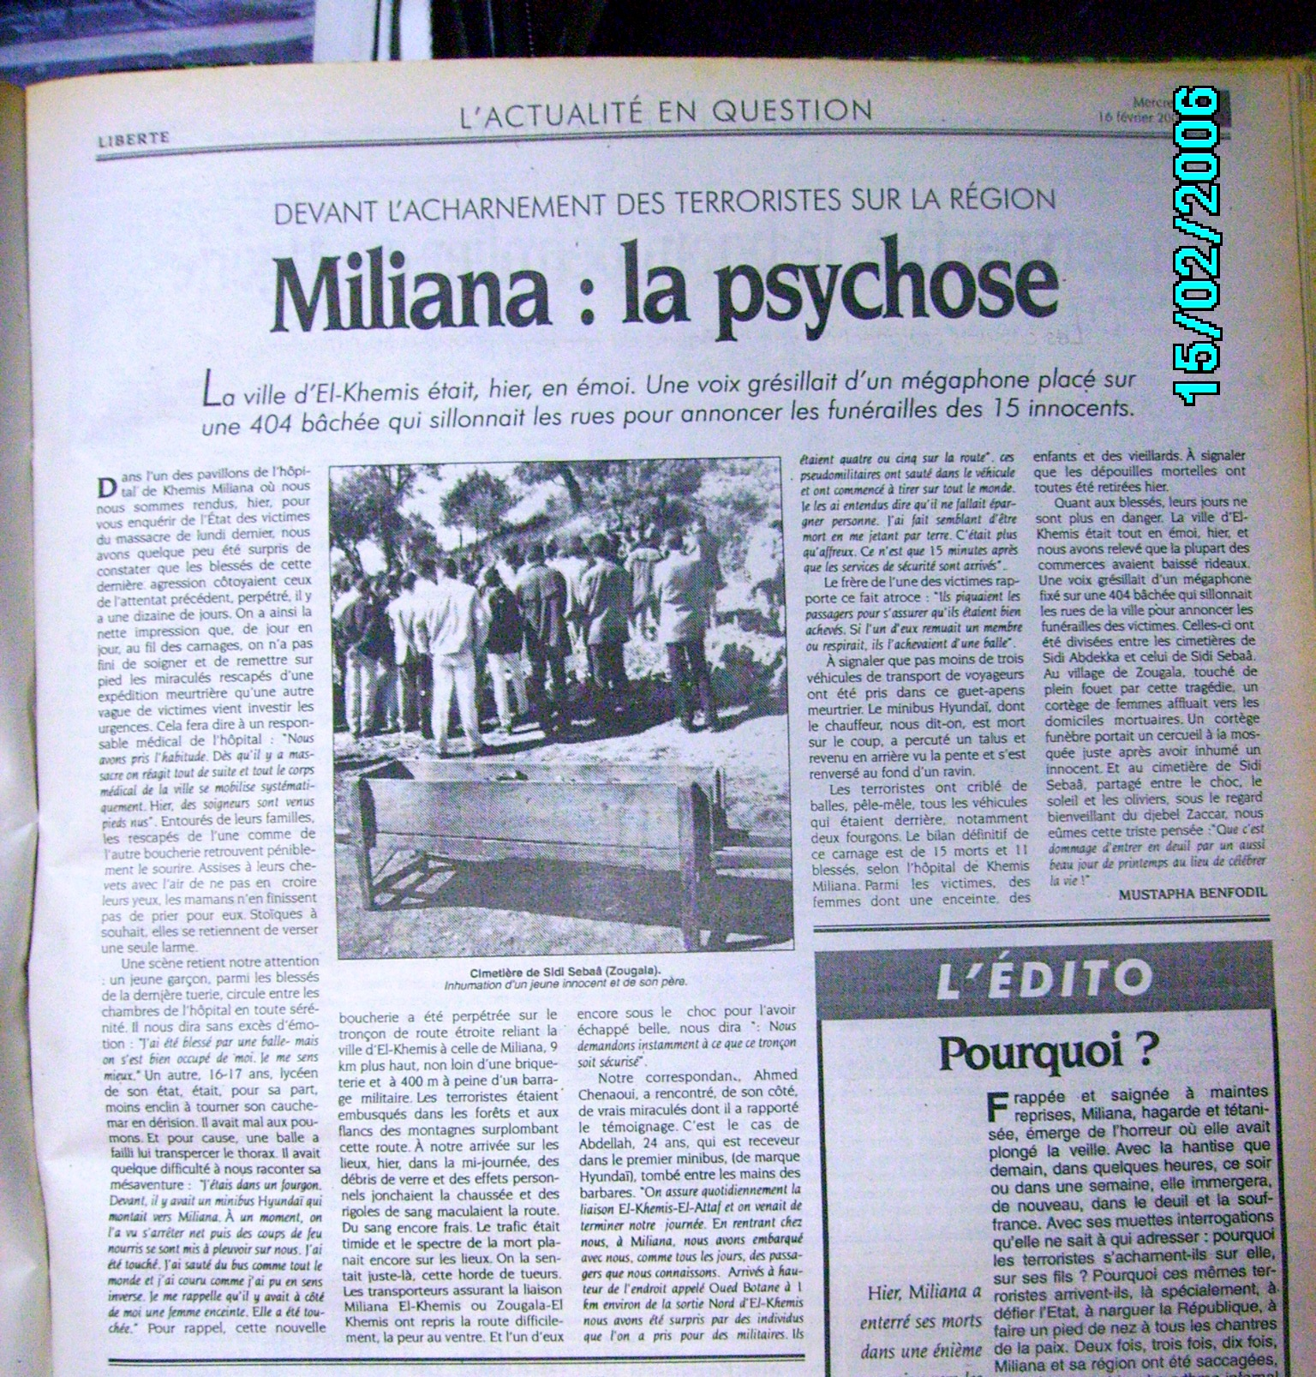

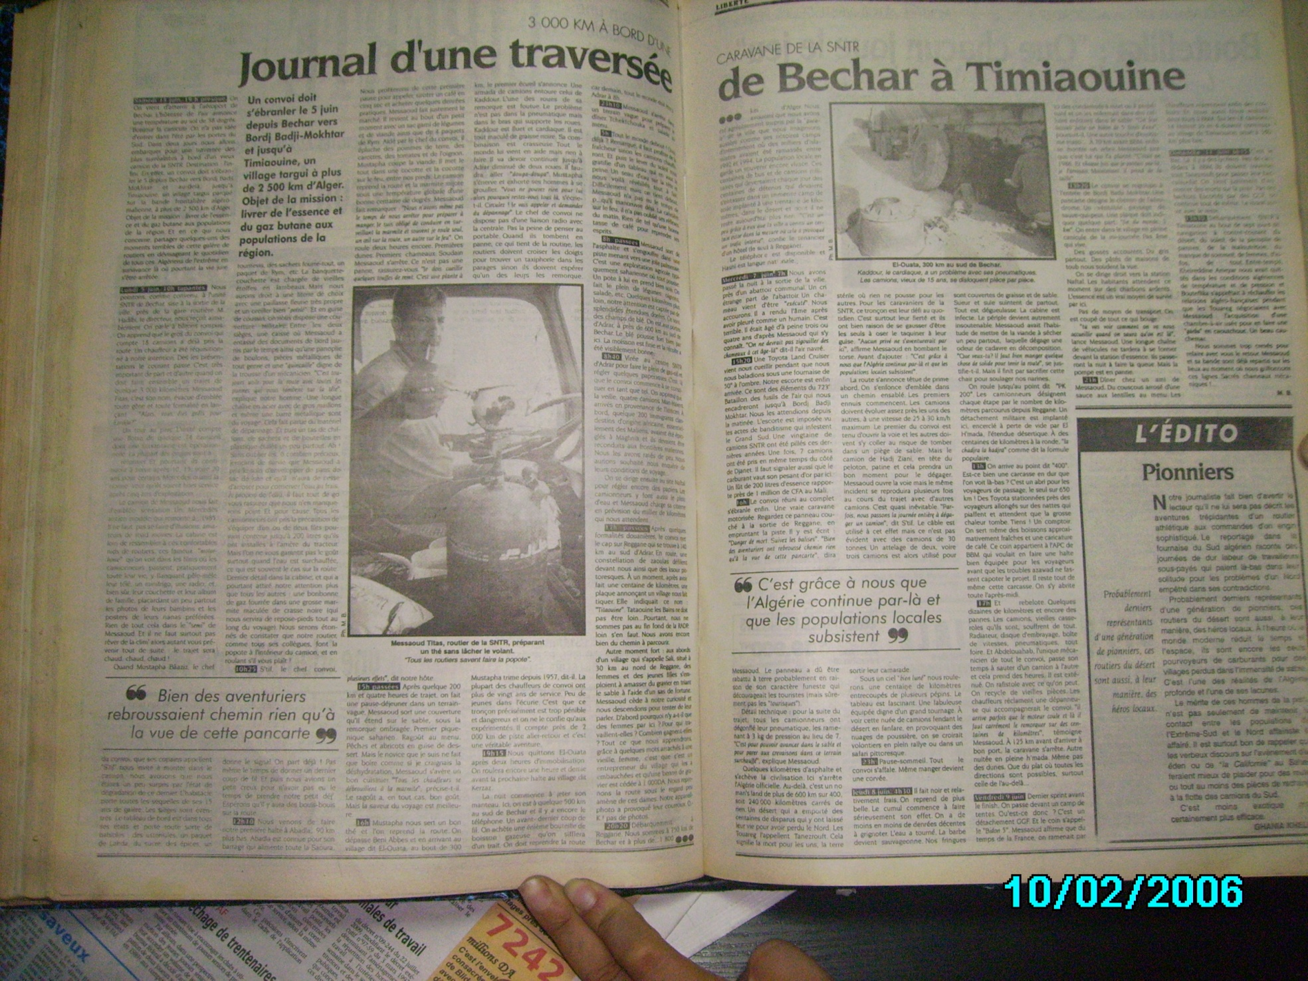
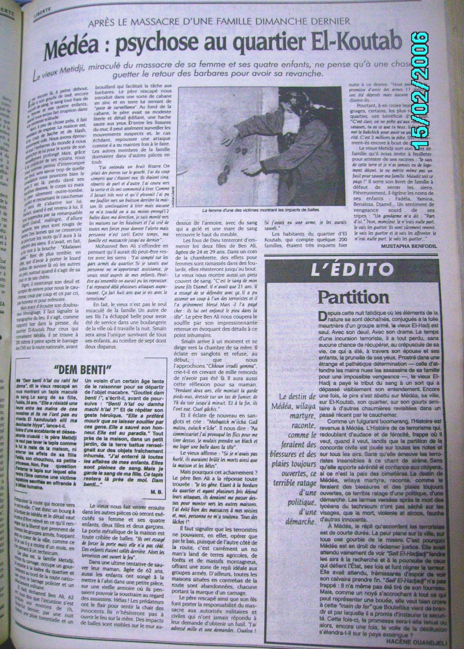

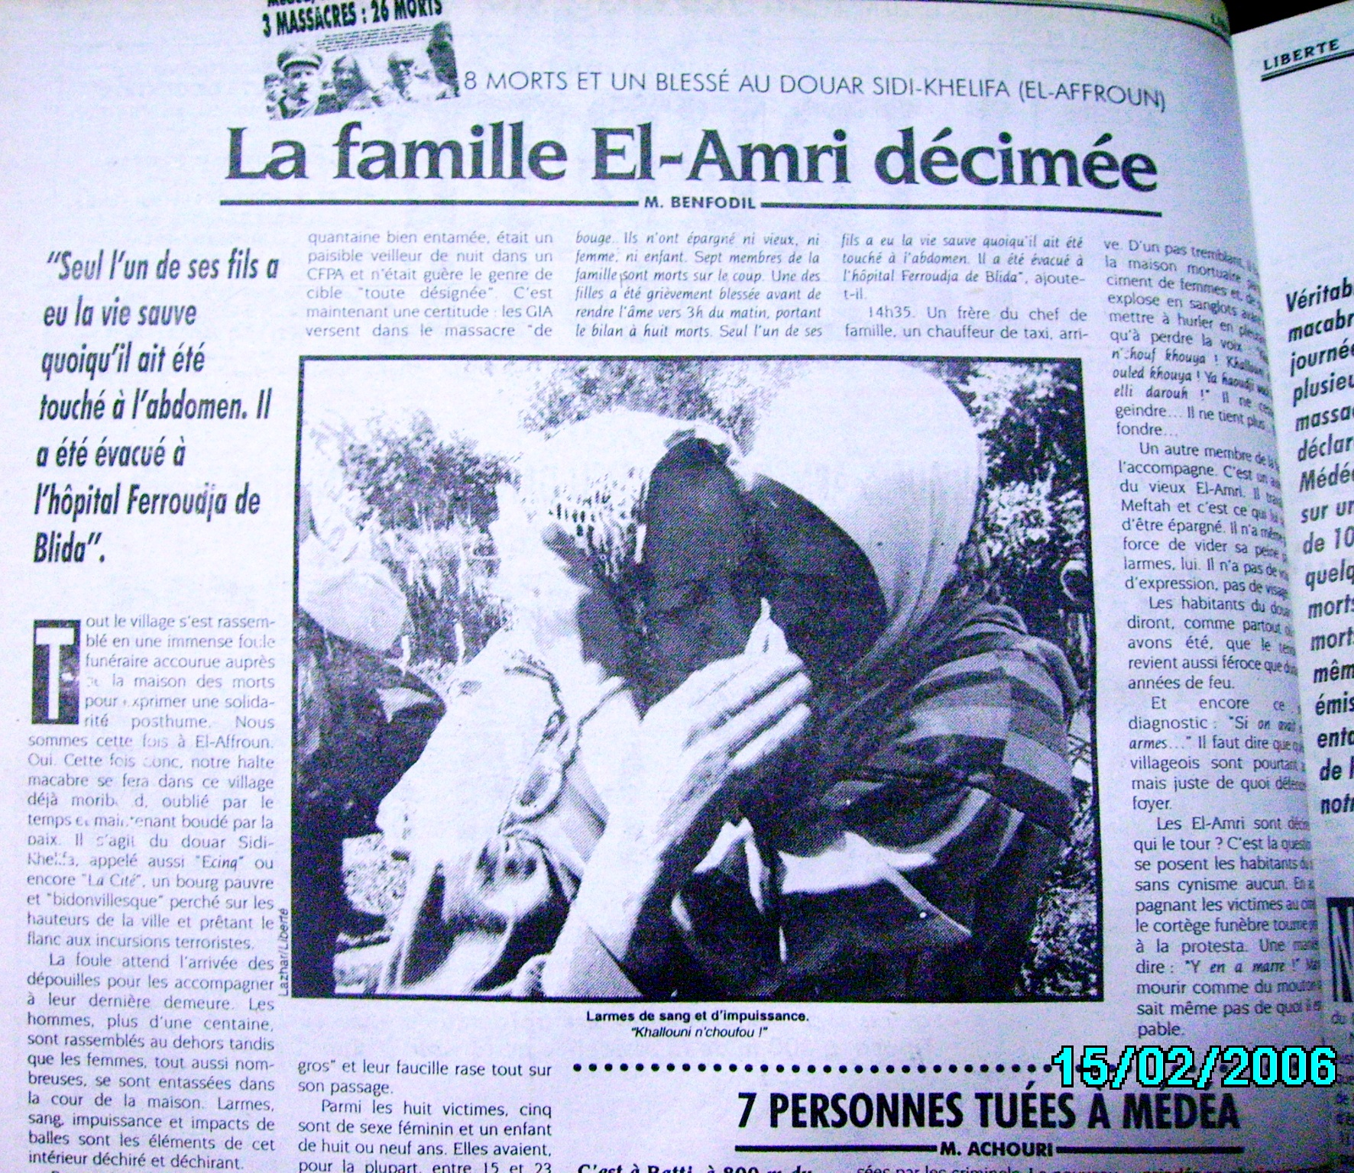
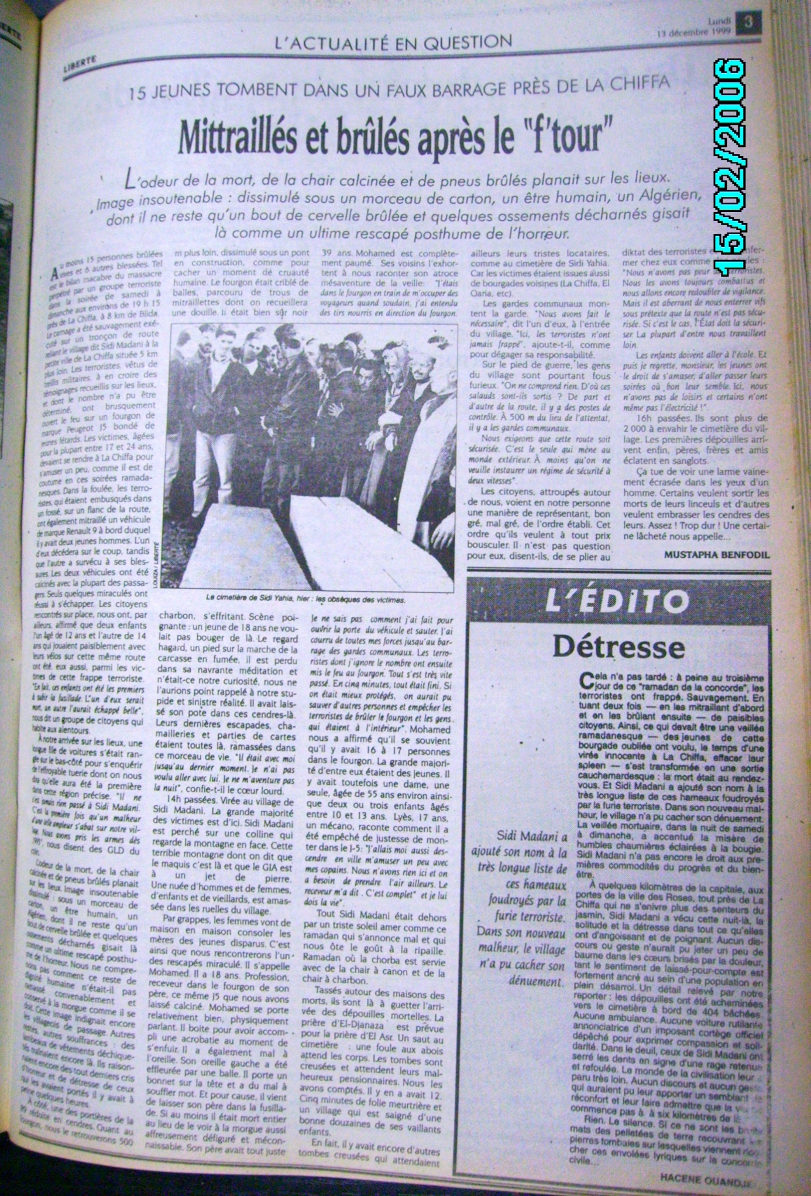
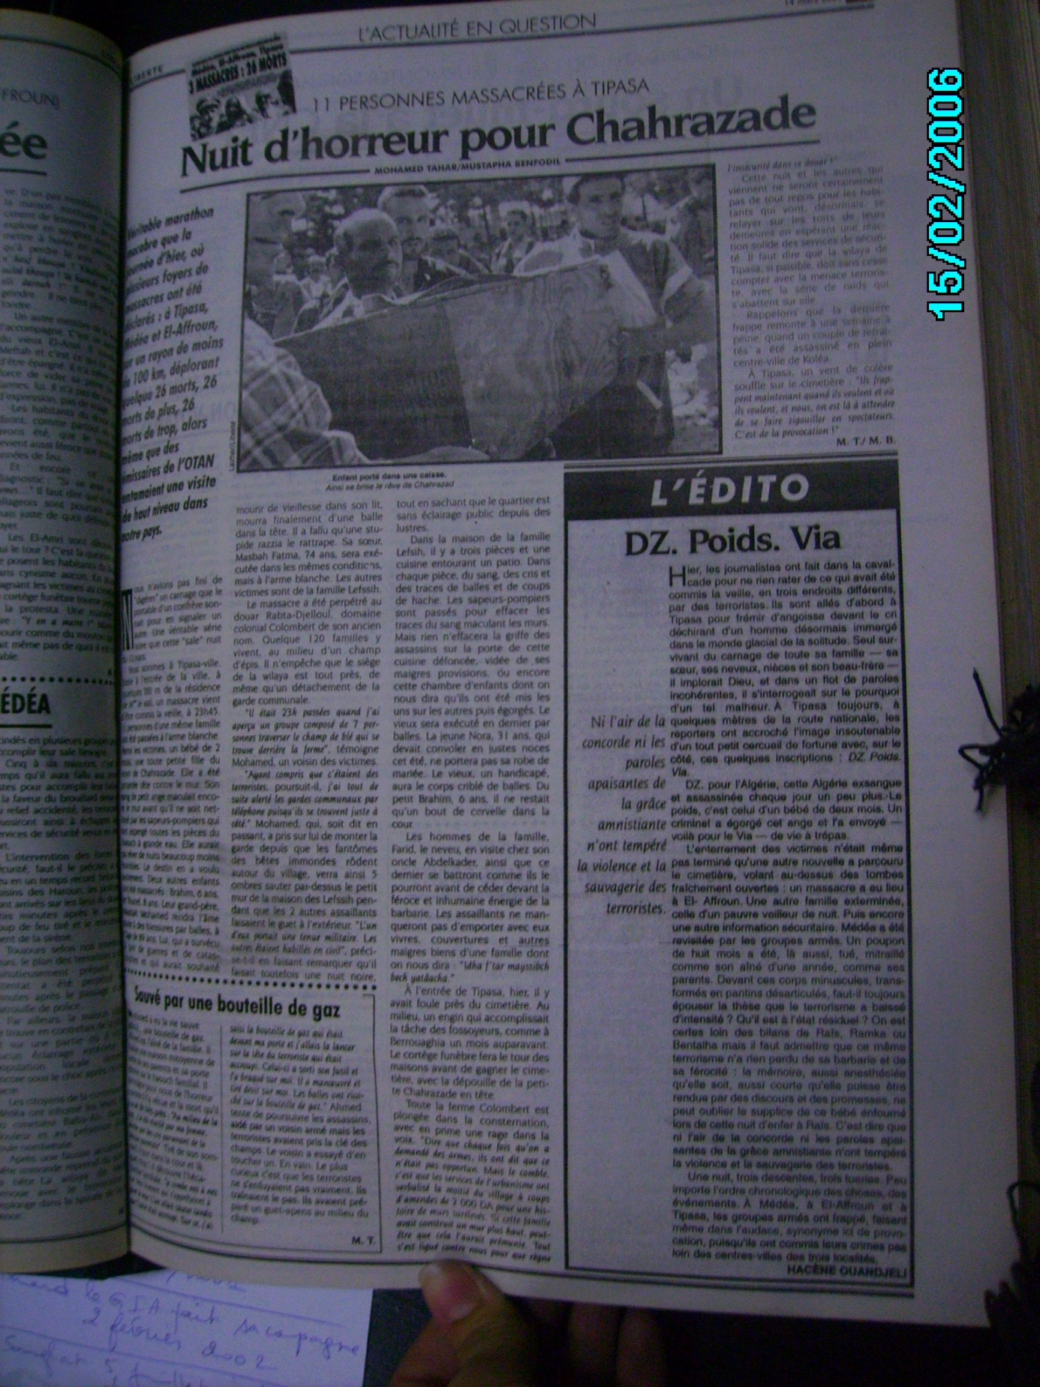

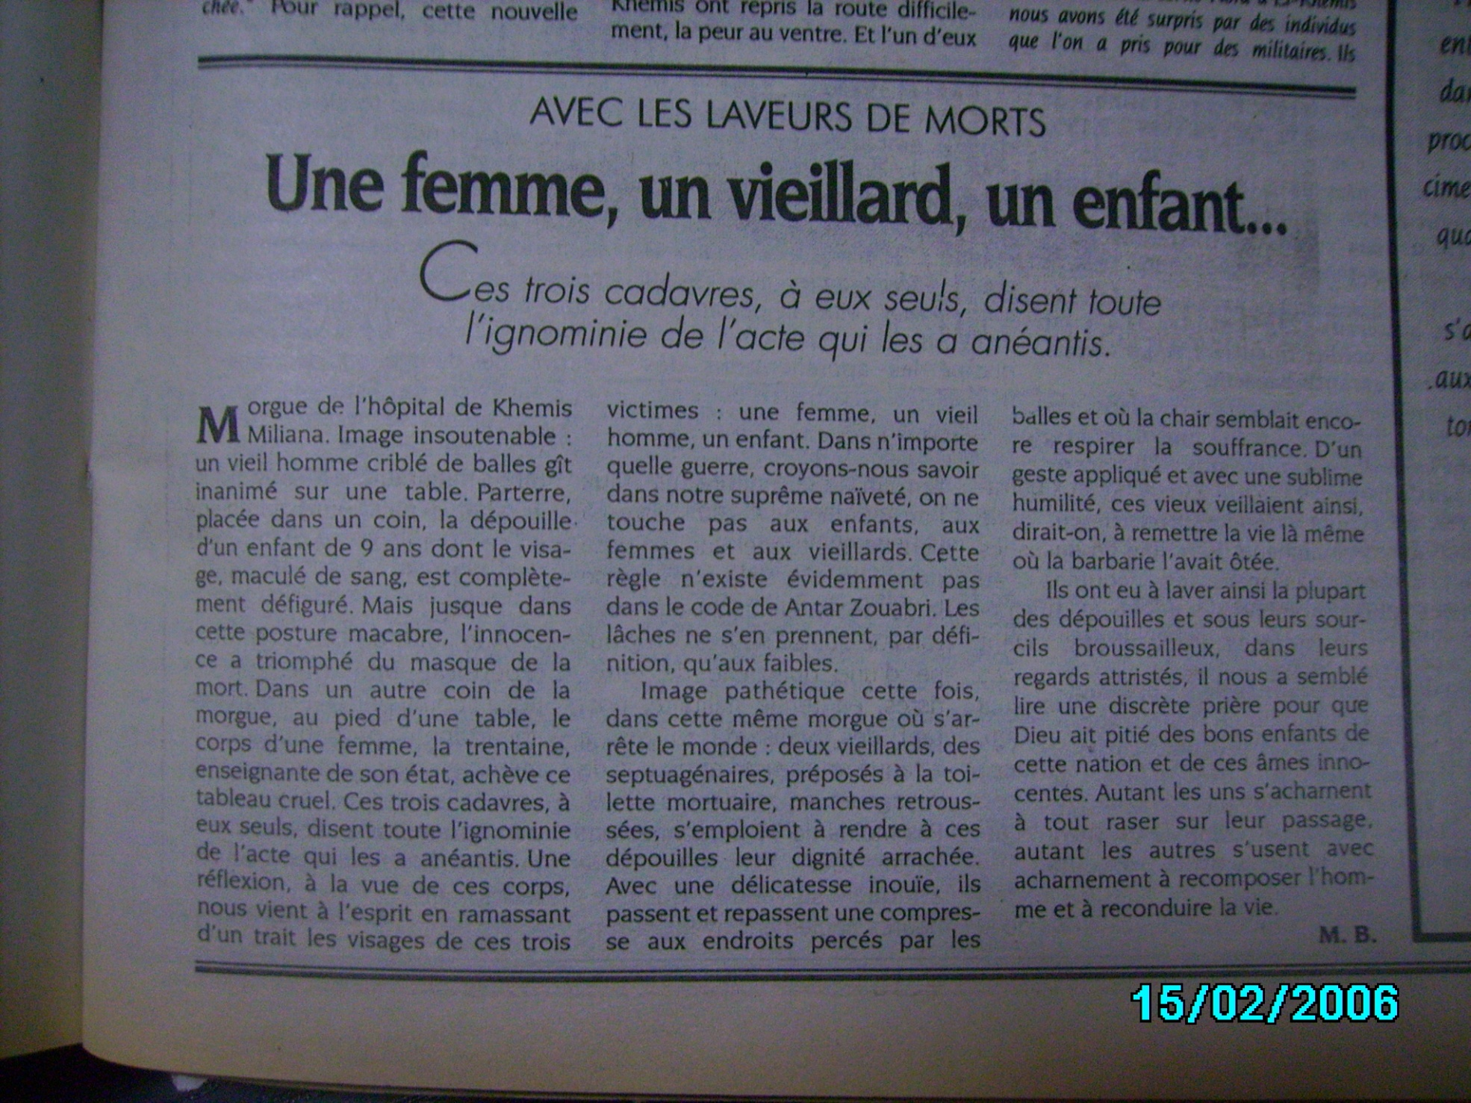
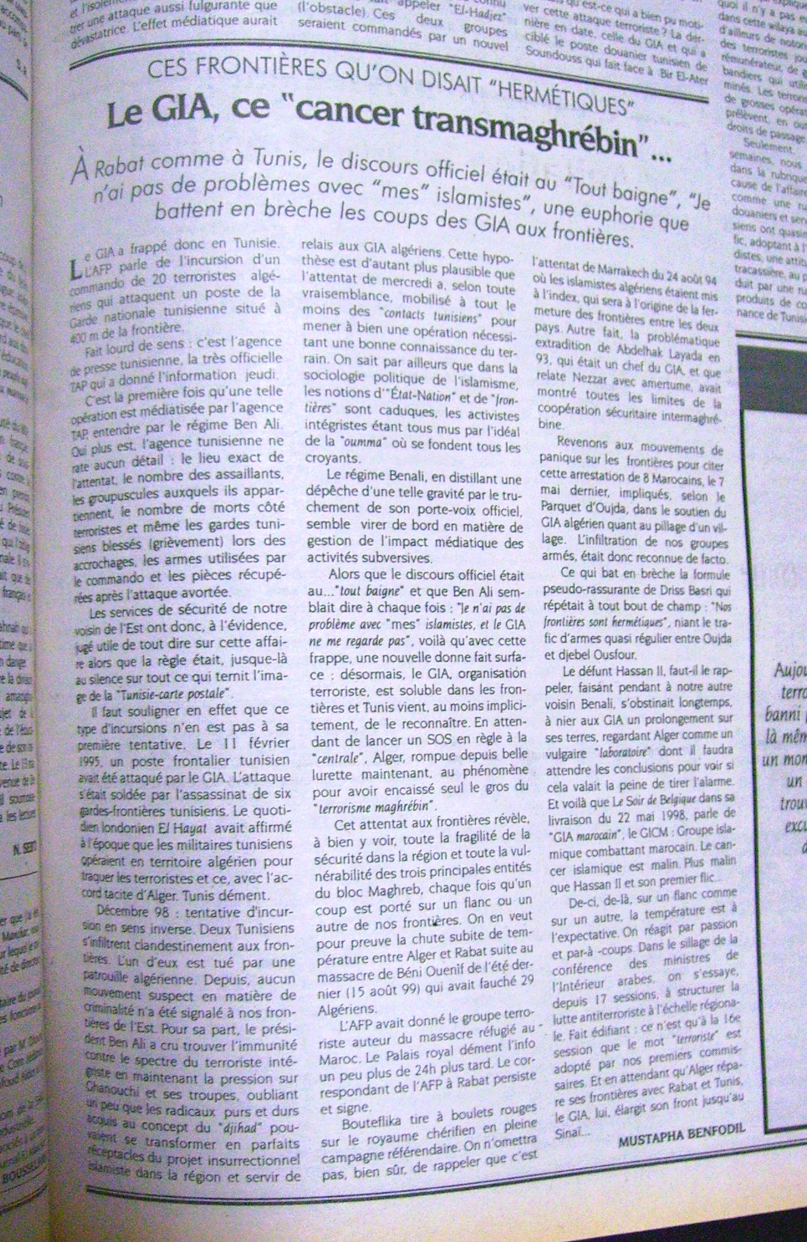
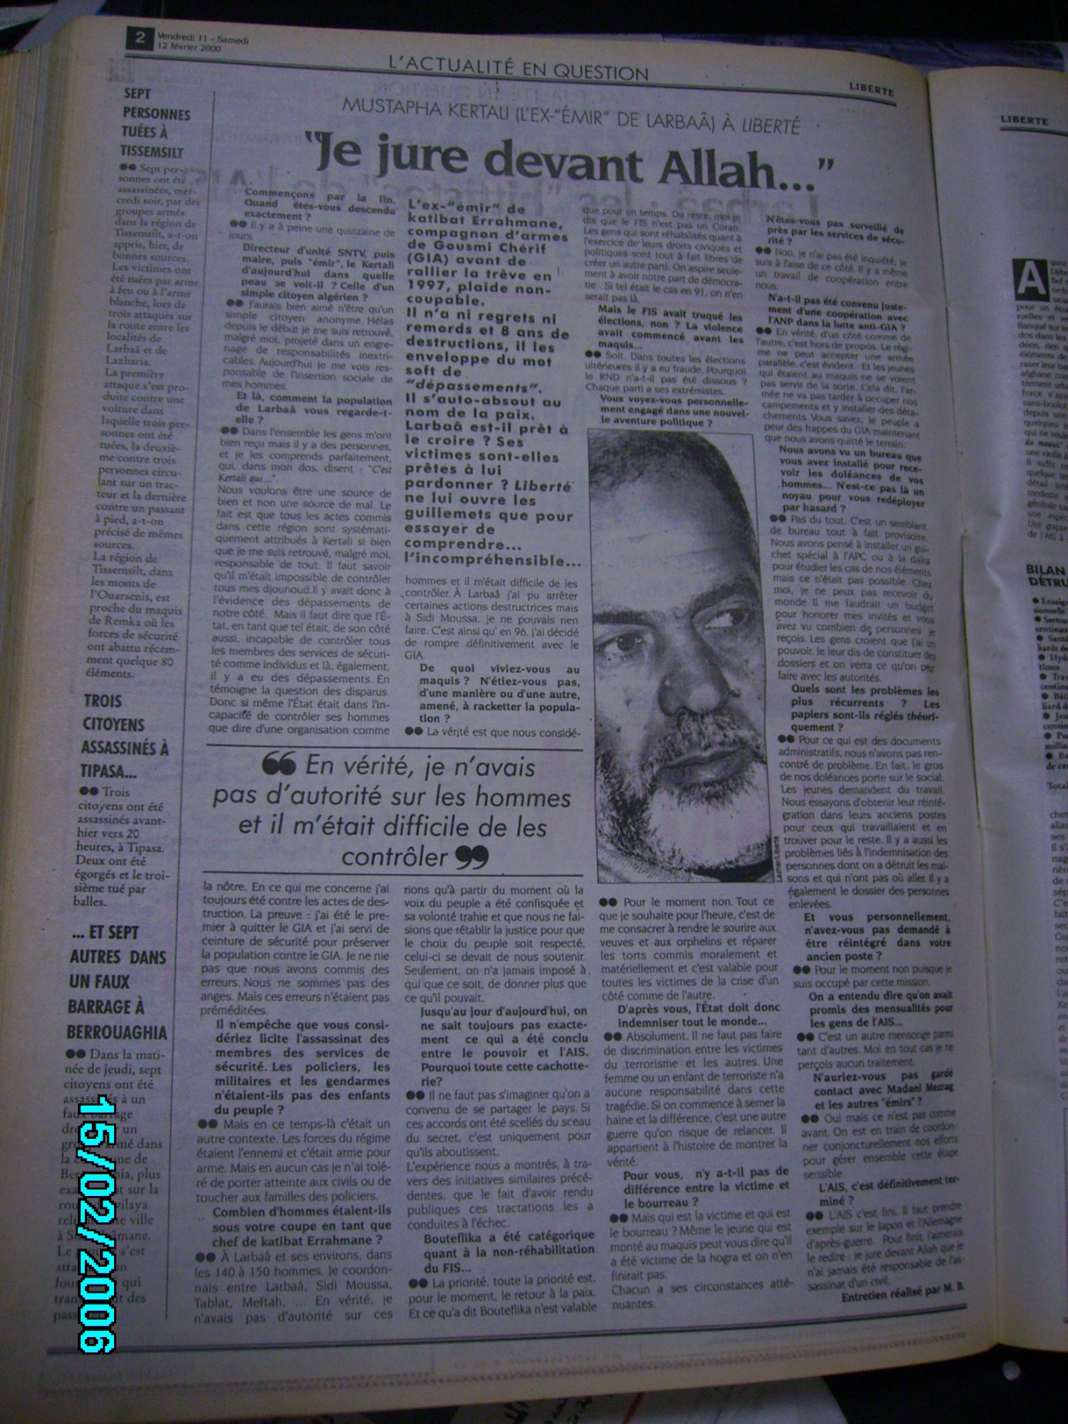

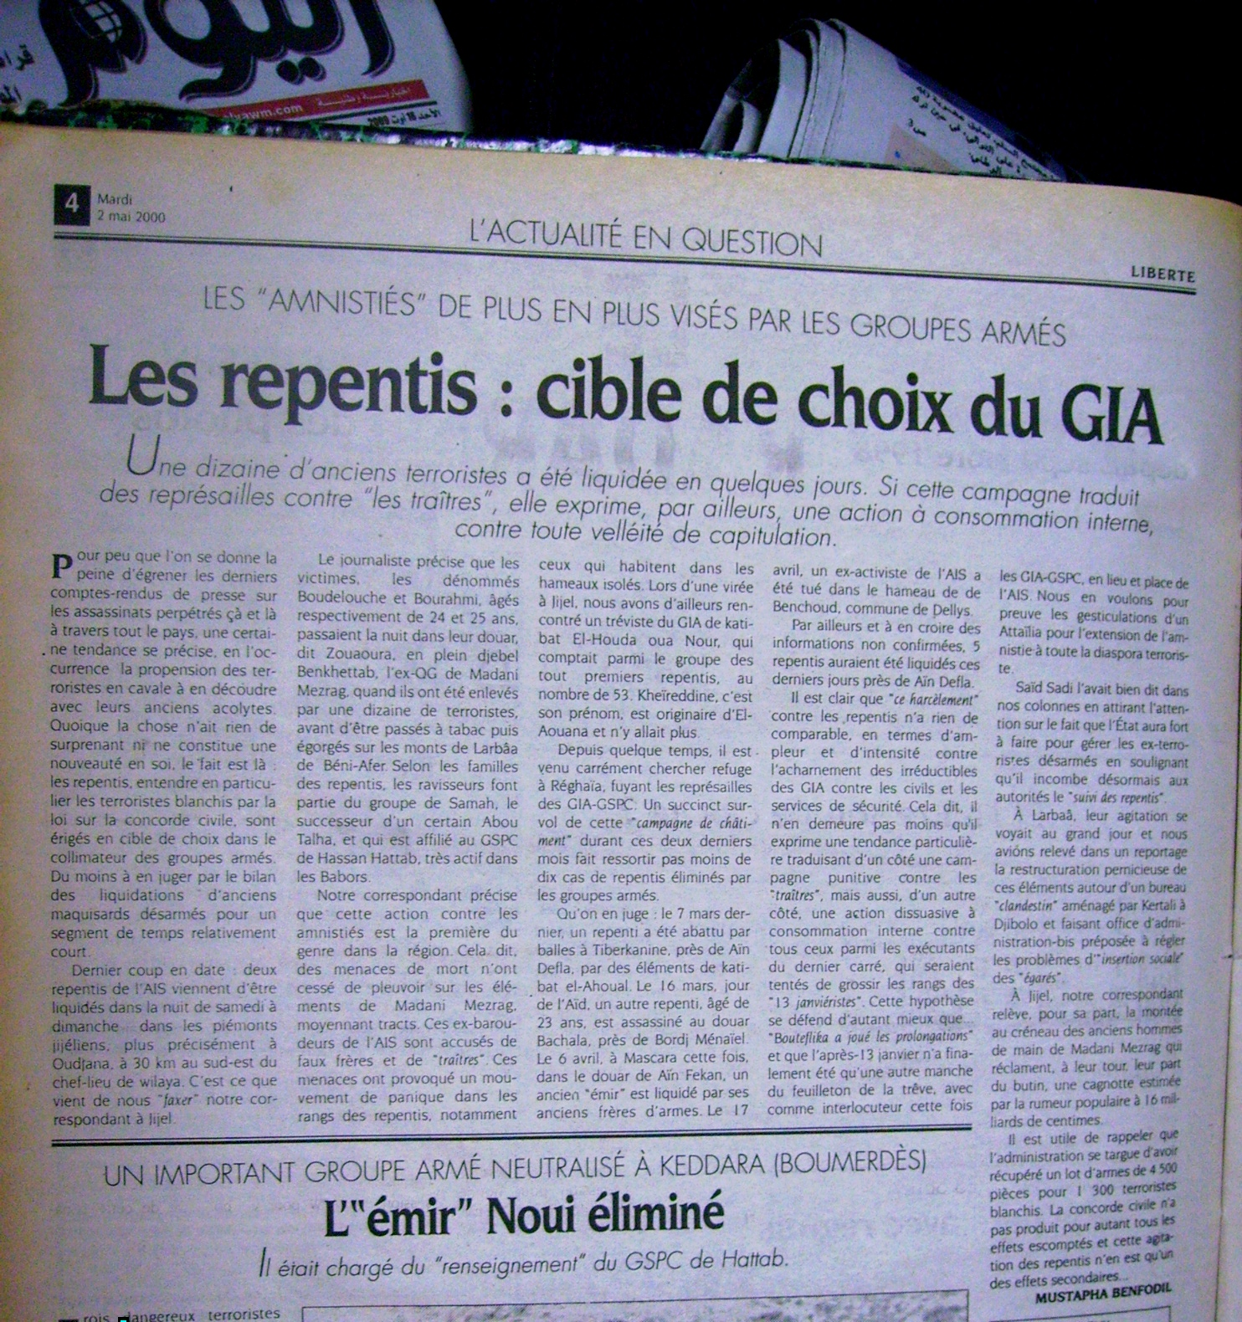
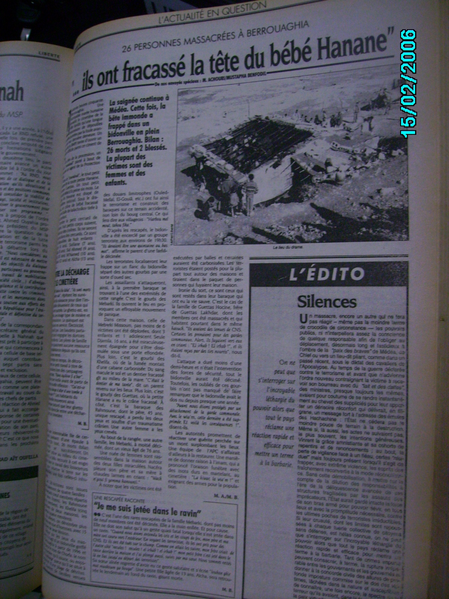

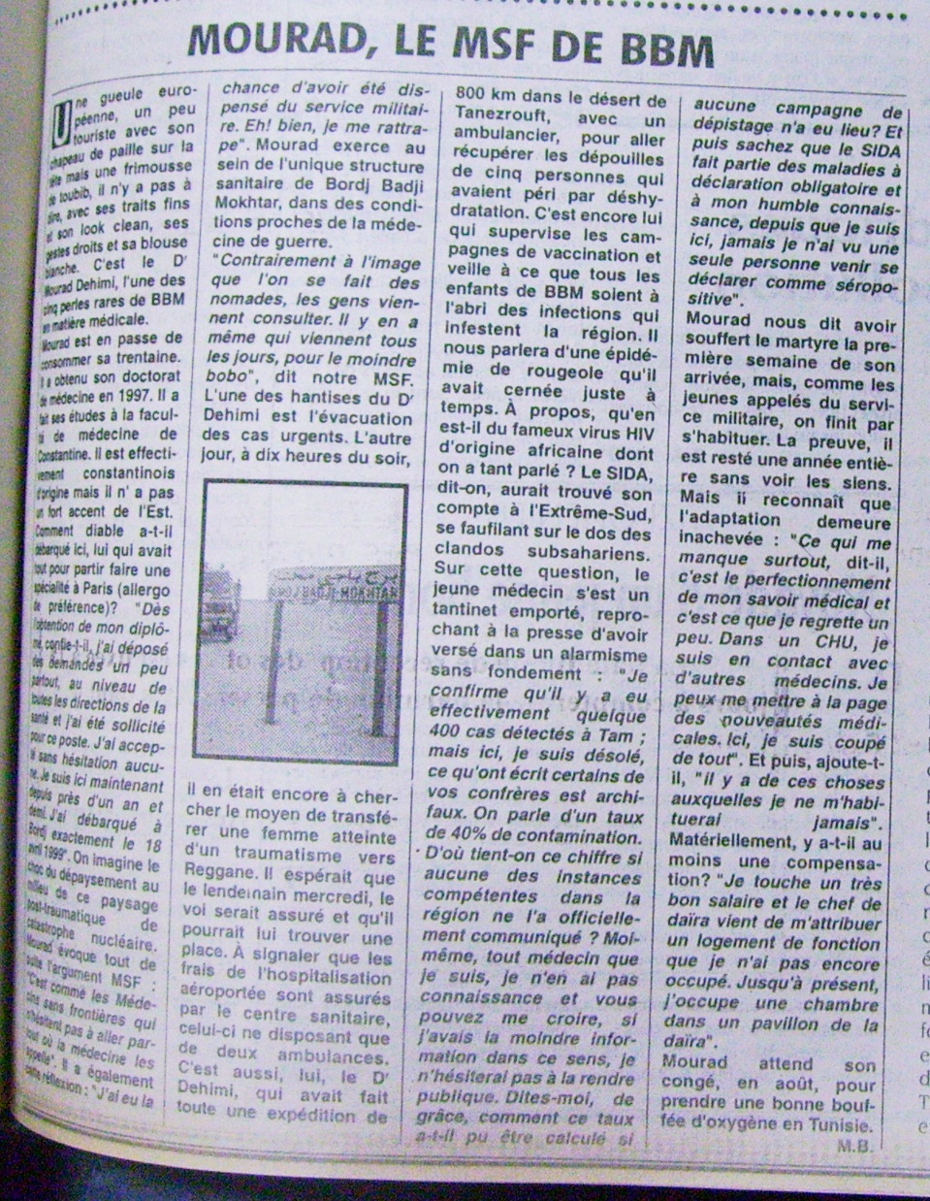

BIBLIOGRAPHIE

- Corpus :

- Roman :

- BENFODIL Mustapha, Les bavardages du seul, Alger, Editions Barzakh, mai 2003. 505 pages.

- Articles :

- BENFODIL Mustapha, Mitraillés et brûlés après le « ftour », journal quotidien algérien Liberté, 13 décembre 1999.
- BENFODIL Mustapha, Des villageois massacrés à la hache, journal quotidien algérien Liberté, 17/ 18 décembre 1999.
- BENFODIL Mustapha, Mitraillés et brûlés après le « ftour », journal quotidien algérien Liberté, 13 décembre 1999.
- BENFODIL Mustapha, Miliana : la psychose, journal quotidien algérien Liberté, 16 février 2000.
- BENFODIL Mustapha, Une femme, un enfant, un vieillard, journal quotidien algérien Liberté, 16 février 2000.
- BENFODIL Mustapha, Les repentis : cible de choix du GIA, journal quotidien algérien Liberté, 2 mai 2000.
- BENFODIL Mustapha, Le GIA ce « cancer transmaghrébin », journal quotidien algérien Liberté, 19/ 20 mai 2000.
- BENFODIL Mustapha, Médéa : psychose au quartier El Koutab, journal quotidien algérien Liberté, 16 janvier 2001.
- BENFODIL Mustapha, La famille El-Amri décimée, journal quotidien algérien Liberté, 14 mars 2001.
- BENFODIL Mustapha, Nuit d’horreur pour Chahrazed, journal quotidien algérien Liberté, 14 mars 2001.
- BENFODIL Mustapha, Médéa : psychose au quartier El Koutab, journal quotidien algérien Liberté, 16 janvier 2001.

- Interview :

- BENFODIL Mustapha, « Je jure devant Allah… » Mustapha Kertali ( ex émir de GIA de Larbâa à Liberté, journal quotidien algérien Liberté, 11/ 12 février 2000.

- Reportages :

- BENFODIL Mustapha, Larbâa les « hittistes » de l’AIS, journal quotidien algérien Liberté, 11/ 12 février 2000.
- BENFODIL Mustapha, Journal d’une traversée de Béchar à Timiaouine journal quotidien algérien Liberté, 1er août 2000.
- BENFODIL Mustapha, La misère « exotique » des hommes en bleu, journal quotidien algérien Liberté, 3 août 2000.

- Analyse littéraire :

Ouvrages:

- GENETTE Gérard, Palimpsestes, La littérature au second degré, Editions du Seuil, Paris, 1982. 470 pages.
- KERBRAT-ORECCHIONI, L’énonciation : De la subjectivité dans le langage, Editions Armand Colin, Paris, 1999. 267 pages.
- SAMOYAULT Tiphaine, L’intertextualité : Mémoire de la littérature, Editions Armand Colin, Paris, 2005. 128 pages.
- HAMON philippe, Du descriptif, Editions Hachette, Paris, 1993. 247 pages.
- REUTER Yves, L’analyse du récit, Editions Armand Colin, Paris, 2009.
- GENETTE Gérard, Figure III, Editions Seuil, Paris, 1972. 286 pages.

Revues :

- TODOROV Tzvetan Recherches sémiologiques : l’analyse structurale du récit, Revue Communications n° 8, 1966.
- NODIER Charles, « Du style topographique » Littérature moderne, Revue de Paris, Tome sixième, Paris 1869.

- Presse et littérature :

Ouvrages:

- DERRADJI Ahmed, Le droit de la presse et la liberté d’information et d’opinion dans les pays arabes, Editions Publisud, Paris, 1995. 404 pages.
- BOUCHARENC Myriam et DELUCHE Joëlle, Littérature et reportage, Colloque international de Limoges (26-28 avril 2000), PULIM. 367 pages.
- ELIAS HANNA Elias, La Presse arabe, Editions Maisonneuve et Larose, Paris, 1993. 140 pages.
- SCHUDSON Michael, Le pouvoir des média, Editions Nouveaux Horizons, Paris,

Revues :

- REVAZ François, Le récit dans la presse écrite, revue Pratiques n° 94, Juin 1997.
- L’écriture journalistique, fiche infos, ARPEJ (association régions presse enseignant jeunesse).

- Articles :

- MERDACI Abdellali, Omar Samar, Passeur de modernité à la fin du 19e siècle, Journal algérien El Watan, 18 décembre 2008.

- Sitographie :

- www. Wikipedia.org.
- www. Fabula. org.
- www. Persee.fr.
- http:// thèses.univ-lyon2.fr
- http:// books.google.fr
- http://seconvertir.blogs.com/2007/11/prenom-musulman-et-leur-signification.html.

Extraits du roman feuilleton de Omar Samar « Ali ô mon frère ! » 1893, El Watan 18 décembre 2008
Denis DIDEROT, Œuvres de Denis Diderot, volume 5 , chez Belin, Paris 1819, pp 635,636.
Charles NODIER Littérature moderne, Du style topographique, Revue de Paris, tome sixième, Paris 1829, p 244-245,
Mouillaud Maurice et Tétu Jean-François, Le journal quotidien, Médias Presses universitaires de lyon , p 174,1989
Ch. Colombani, journaliste au Monde, cité par Petitjean, 1986, P 67.
Mustapha Benfodil, Archéologie du chaos (amoureux), Editions Barzakh, juillet 2008.
Mustapha Benfodil a choisi d’appeler le lieu où les terroristes ont pris refuge « Gland Land » qui signifie lieu de oisiveté où personne ne travaille en menant la belle vie.
T. TODOROV, Recherches sémiologiques : analyse structurales du récit: Les catégories du récit littéraire, Revue Communications n° 8, page 125.
J.M. ADAM le texte narratif, Ed. Nathan, Paris, 1985.
Omar Khayyâm ( 1048 – 1131 [Nichapour, Iran] ) était un homme brillant, qui excellait en philosophie, en poésie, en mathématiques et en astrologie. La popularité de Khayyâm en Occident est surtout due à ses Robbayât, quatrains parfois désabusés où il chante la vie, les femmes, le vin.
Jacques Bres, Le recit oral: colloque international Montpellier, 24-26 juin 1993 : suivi de Question de narrativité, cycle de conférences, Montpellier, Février-juin 1993, Praxiling, 1994
Hassan ibn Sabbah (1035-1124) est né dans une famille chiite à Qum (Iran). Il est le fondateur de la secte des Assassins.
Les genres littéraires, http://www.jeh.ac-aix-marseille.fr-demarche_journalistique.pdf.
Les différents types d’articles, http://www.jeh.ac-aix-marseille.fr-demarche_journalistique.pdf.
Albert Londres, avant propos de Terre d’ébène (1929) Arléas, 1993 p 11.
www.liberte-algerie.com
WIAM : La charte nationale pour la réconciliation nationale.
G.I.C.M : Groupe Islamique Combattant Marocain.
Chef et fondateur du mouvement islamiste GSPC.
Tiphaine SAMOYAULT, L’intertextualité, Mémoire de la littérature, Editions ARMAND COLIN, 2005, p 5.
Gérard GENETTE, Palimpseste, La littérature au second degré, Ed. Seuil, 1982, p.9.
Gérard GENETTE, Palimpseste, La littérature au second degré, Ed. Seuil, 1982, p.14.
Mustapha BENFODIL, « ..ils ont fracassé la tête du bébé Hanane, journal algérien Liberté, 12 février 2001, p. 3
Mustapha BENFODIL , Les bavardages du seul, Ed. Balzakh, Alger mai 2003, p 143.
Mustapha BENFODIL, Les bavardages du seul, Ed. Balzakh, Alger mai 2003, p 115.
Mustapha BENFODIL, Médéa : psychose au quartier El-Koutab, journal quotidien Liberté, mardi 16 janvier 2001, p3.
Id.
Mustapha BENFODIL, Médéa : psychose au quartier El-Koutab, Liberté, mardi 16 janvier 2001, p. 3.
Mustapha BENFODIL, Les bavardages du seul, Ed. Balzakh, Alger mai 2003, p 264.
Id.
Mustapha BENFODIL, « ..ils ont fracassé la tête du bébé Hanane », journal algérien Liberté, 12 février 2001, p. 3.
Id.
Mustapha BENFODIL, « Je jure devant Allah… », journal algérien Liberté, 11-12 février 2000, p. 2.
Mustapha BENFODIL, Larbâa : les « hittistes » de l’AIS, (reportage), journal algérien Liberté, 11-12 février 2000, p. 3.
Mustapha BENFODIL, Les bavardages du seul, Ed. Balzakh, Alger mai 2003, p 202.
Mustapha BENFODIL, Miliana : la psychose, journal algérien Liberté, 16 février 2000, p. 3.
Mustapha BENFODIL, Médéa : psychose au quartier El-Koutab, journal Liberté, mardi 16 janvier 2001, p. 3.
Mustapha BENFODIL, « Nuit d’horreur pour Chahrazade » journal algérien Liberté, 14 mars 2001, page 3.
Mustapha BENFODIL, « ..ils ont fracassé la tête du bébé Hanane, journal algérien Liberté, 12 février 2001, p. 3.
Mustapha BENFODIL, Journal d’une traversée de Béchar à Timiaouine, journal quotidien algérien Liberté, 1er août 2000, pp. 2-3.
Mustapha BENFODIL, Journal d’une traversée de Béchar à Timiaouine, journal quotidien algérien Liberté, 1er août 2000, pp. 2-3
Id.
Mustapha BENFODIL, Les bavardages du seul, Editions Balzakh, Alger mai 2003, p 42.
Denis RUELLAN, Le professionnalisme du flou, Presse Universitaire de Grenoble, 1993, p 176.
Joseph Lincoln Steffens (1866- 1936) était un journaliste américain, conférencier, philosophe et politique, et l’un des praticiens les plus célèbres du style journalistique appelé scandale.
Allen Nevins, ed., The letters of Lincoln Steffens, vol. 1, New York, Harcourt Brace, 1938. P. 177.
Harrison Salisbury, Communication personnelle, 26 septembre 1986.
Michael SCHUDSON, Pouvoir des média, Ed. Nouveaux Horizons, traduit de l’Américain par Monique Berry, p144
Michael SCHUDSON , Pouvoir des média, Ed. Nouveaux Horizons, traduit de l’Américain par Monique Berry, p 151.
Mustapha BENFODIL, « ..ils ont fracassé la tête du bébé Hanane, journal algérien Liberté, 12 février 2001, p. 3.
Mustapha BENFODIL, La famille El-Amri décimée, journal algérien Liberté, 13mars 2001 p. 2.
Mustapha BENFODIL, « ..ils ont fracassé la tête du bébé Hanane, journal algérien Liberté, 12 février 2001, p. 3.
Mustapha BENFODIL, La famille El-Amri décimée, journal algérien Liberté, 14 mars 2001. P2.
Mustapha BENFODIL, Nuit d’horreur pour Chahrazed, journal algérien Liberté 14 mars 2001, p 3.
Mustapha BENFODIL, Une femme, un vieillard, un enfant, journal algérien Liberté 16 février 2000, p 3.
Id.
Id.
Mustapha BENFODIL, Miliana : la psychose, journal algérien Liberté 16 février 2000, p 3
Mustapha BENFODIL, La famille El-Amri décimée, journal algérien Liberté, 14 mars 2001. P2.
Mustapha BENFODIL, Miliana : la psychose, journal algérien Liberté 16 février 2000, p 3
Mustapha BENFODIL, Mourad, le MSF de BBM, journal quotidien algérien Liberté, 3 août 2000, p. 3.
Id.
Id.
Mustapha BENFODIL, Janet : l’éden gâché, journal quotidien algérien Liberté, 22 août 2001, pp. 2-3.
Algirdas Julien GREIMAS (1917-1992), linguiste sémioticien d'origine lituanienne, fondateur de la sémantique structurale, était chercheur au CNRS - EHESS dans le cadre de l'École sémiotique de Paris
Dictionnaire encyclopédique, Editions Larousse, 2001.
www.wikipedia.org/wiki/Patriarche_(Bible), 28 mars 2010.
ZOLA Emile, Germinal, Editions ENAG 1989, page 3
HAMON Philippe, Du descriptif, Editions Hachette Supérieur, 1993, page 23,
« Cette première pièce exhale une odeur sans nom dans la langue, et qu’il faudrait appeler l’odeur de pension. Elle sent le renfermé, le moisi, le rance ; elle donne froid, elle est humide au nez, elle pénètre les vêtements… ». Le père Goriot, Honoré de Balzac,
BENFODIL Mustapha, Ils ont fracassé la tête du bébé Hanane, le quotidien national Liberté, 12 février 2001.
BENFODIL Mustapha, La famille El-Amri décimée, le quotidien national Liberté, 12 février 2001.
BENFODIL Mustapha, Miliana : la psychose, le quotidien national Liberté, mercredi 16 février 2000.
Mustapha BENFODIL, Reportage : Journal d’une traversée de Béchar à Timiaouine, journal quotidien algérien Liberté, 1er août 2000.
BENFODIL Mustapha, Les bavardages du seul, Ed. Balzakh, Alger mai 2003, p 143.
Simone WEIL, La condition ouvrière (1951), Gallimard, coll. « idées », 1979, p 432.
BOUCHARENC Myriam et DELUCHE Joëlle, Littérature et reportage, Colloque international de Limoges (26-28 avril 2000), PULIM. P 36.

